СОСТОЯНИЕ И ТЕНДЕНЦИИ РАЗВИТИЯ ГРАЖДАНСКОГО ОБЩЕСТВА
В АМУРСКОЙ ОБЛАСТИ
В 2018 ГОДУ

Введение | 2
ГЛАВА I. Гражданское общество в Амурской области: проблемы и тенденции развития | 5
1.1. Общий профиль гражданского общества в Амурской области | 5
1.2. Основы государственной политики по стимулированию развития гражданского общества | 7
1.3. Основы региональной политики по стимулированию развития гражданского общества | 11
1.4. Оценка тенденций развития гражданского общества в Амурской области | 16
1.5. Актуальные проблемы в сфере качества жизни амурчан | 22
Глава II. Социальная активность граждан как основа развития гражданского общества | 29
2.1. Тенденции развития социальной активности граждан в Амурской области | 29
2.2. Развитие добровольчества (волонтерства) в Амурской области | 33
2.3. Общественный контроль: развитие взаимодействия общества и власти | 34
2.4. Роль выборов в качестве механизма общественной демократии | 40
2.5. Лидеры общественного мнения и их влияние на развитие гражданского общества | 45
2.6. Общественные площадки как инструмент развития гражданского общества | 47
Глава III. Динамика развития институтов гражданского общества | 50
3.1. Некоммерческий сектор | 50
3.1.1. Количественные показатели развития | 50
3.1.2. Правовое поле и программы поддержки | 58
3.1.3. Взаимодействие НКО с другими институтами гражданского общества | 64
3.2. Средства массовой информации | 65
3.3. Интернет и социальные сети | 71
3.4. Политические партии и движения | 75
3.5. Общественные палаты и общественные советы как формы взаимодействия общества и власти | 79
3.6. Территориальное общественное самоуправление | 82
3.7. Ресурсные центры как инструмент развития институтов гражданского общества | 82
3.8. Бизнес | 84
Глава IV. Основные задачи в сфере развития гражданского общества в 2019 году (рекомендации по итогам Доклада) | 90
ЗАКЛЮЧЕНИЕ | 95

ВВЕДЕНИЕ
Президент России Владимир Путин в послании Федеральному Собранию 1 марта 2018 года назвал укрепление структур гражданского общества в числе важнейших условий развития страны на ближайшие шесть лет. «Сегодня деятельные, неравнодушные граждане, социально ориентированные НКО активно участвуют в решении важнейших задач. Именно вовлеченность людей в дела страны и гражданская активность, как и культурные, нравственные, духовные ценности, делают нас единым народом, способным к достижению больших целей», - отметил Президент.
Основная цель настоящего доклада - изучить гражданскую активность и вовлеченность амурчан в общественную жизнь, оценить динамику развития гражданского общества в регионе, степень и характер его участия в выработке и принятии государственных решений по важнейшим вопросам жизни амурчан, а также эффективность различных институтов гражданского общества как канала обратной связи между органами власти и жителями области.
В рамках настоящего доклада под гражданским обществом понимается совокупность социальных институтов, непосредственно не включенных в структуры государства, которые позволяют населению области совместно вырабатывать цели и достигать их, соединяя усилия, взаимодействуя с другими общественными структурами, бизнесом и представителями власти, отстаивая свои интересы в публичном пространстве.
Достижение цели доклада требует поэтапного решения следующих задач, которые последовательно раскрываются в его структуре, а именно:
- выявление тенденций и проблем развития гражданского общества в Амурской области;
- определение тенденций социальной активности жителей Амурской области как основы развития гражданского общества (волонтерство, общественный контроль, участие в выборах, роль лидеров общественного мнения). Особое внимание уделено взаимодействию органов власти и гражданского общества через повышение активности муниципальных общественных палат и общественных советов, других институтов общественного контроля;
- выявление динамики развития институтов гражданского общества и характера взаимоотношений гражданского общества и власти, оценка развития политических партий и движений, оценка влияния СМИ, социальных сетей, бизнеса на общественные процессы в Приамурье;
- формирование рекомендаций для постановки задач в сфере развития гражданского общества.
При подготовке доклада использовались информационно-аналитические материалы федеральных органов государственной власти, органов государственной власти Амурской области, Общественной палаты Амурской области и общественных палат городов и районов, органов местного самоуправления, отчетность общественных объединений, функционирующих на территории Амурской области, материалы различных общественных площадок и форумов, прошедших в 2018 году в регионе (прежде всего, Амурского гражданского форума «Взаимодействие», приуроченного к десятилетию Общественной палаты Амурской области и посвященного актуальным проблемам развития гражданского общества). При подготовке доклада был проведен анализ контента региональных и районных СМИ Приамурья. При оценке динамики развития в регионе средств массовой информации и Интернета использовалась система «Медиалогия», осуществляющая мониторинг СМИ и медиа-анализ.
В материалы доклада включены результаты массового опроса жителей Амурской области, проведенного методом анкетирования, а также анкетирования руководителей региональных НКО (анкеты предоставили более 60 организаций).
Массовый опрос жителей, результаты которого использовались при подготовке доклада, проведен в сентябре 2018 года. Опрос проводился методом анкетирования. Объем реализованной выборочной совокупности составил 930 человек Отбор респондентов проводился по 2 параметрам: полу и возрасту (расчетный объем выборочной совокупности составил 1000 респондентов; в обработку не попали 70 анкет: 3 анкеты из представленных использовались в прошлогоднем опросе и не соответствовали инструментарию исследования 2018 года. Реализованная выборочная совокупность является репрезентативной (показатели реализованной выборки отличаются в долях от показателей расчетной выборки примерно на 1-2%), ее состав и структура отражают состав и структуру генеральной совокупности. Расчет выборочной совокупности основывался на данных Амурской избирательной комиссии «Численность избирателей (участников референдума), зарегистрированных на территории Амурской области, по состоянию на 01.07.2018».

Численность избирателей (участников референдума), зарегистрированных на территории Амурской области, по состоянию на 01.07.2018
 |  | Ваш возраст (лет) |  |  |  |  |  | Итого
 |  | 18-24 | 25-34 | 35-44 | 45-54 | 55-64 | 65 и старше
Пол | Мужской | 74 | 119 | 73 | 45 | 58 | 53 | 422
 | Женский | 27 | 81 | 106 | 85 | 99 | 110 | 508
Итого |  | 101 | 200 | 179 | 130 | 157 | 163 | 930

Место опроса |  | Частота | Валидный процент
 | Тамбовский район | 84 | 9
 | Селемджинский район | 16 | 1,7
 | Серышевский район | 81 | 8,7
 | Бурейский район | 79 | 8,5
 | Тындинский район | 55 | 5,9
 | Благовещенск | 360 | 38,8
 | Белогорск | 107 | 11,5
 | Свободный | 94 | 10,1
 | Зея | 52 | 5,6
 | Михайовский район | 1 |  | 0,1
 | Итого | 929 | 100
Пропущенные | Системные пропущенные | 1 | 0,1
Итого |  | 930
Анкетирование руководителей региональных НКО
Выборка респондентов на основании отборочных критериев осуществлялась Общественной палатой Амурской области по результатам первичного анкетирования, при этом анкета массово распространялась рассылкой по электронной почте. Всего было получено 65 анкет (небольшая положительная динамика по сравнению с 2017 годом, когда при подготовке доклада использовались 55 анкет).
В опросе принимали участие руководители НКО различных сфер деятельности: развитие культуры и искусства, просветительская деятельность, здоровье населения, социальная защита и реабилитация отдельных групп граждан, охрана окружающей среды, защита животных, физическая культура и спорт, правозащитная деятельность, общественный контроль, работа с молодёжью. По виду НКО были представлены общественные организации, казачьи общества, автономные некоммерческие организации, советы ветеранов, профсоюзы, молодёжные советы, общественные палаты и общественные советы, региональные отделения общероссийских организаций.
Территориальная представленность респондентов: Белогорск и Белогорский район – 12; Благовещенск и Благовещенский район – 12, Зея и Зейский район – 5, Магдагачинский район – 5, Серышевский район – 8, Завитинский район – 4, Тамбовский район – 3, Ивановский район – 3, Шимановский район – 2.
По сравнению с предшествующим годом отмечается большая представленность НКО, зарегистрированных в муниципальных образованиях, тогда как в 2017 году большую активность проявили НКО, зарегистрированные в областном центре.
Таким образом, при подготовке доклада учтены позиции Общественной палаты Амурской области, органов государственной власти Амурской области и ведущих организаций гражданского общества.
В докладе также использованы данные рейтинговой оценки деятельности общественных советов при органах власти по методике Агентства стратегических инициатив.
В основу доклада положены актуальные теории социального капитала и доверия, подход экспертов НИЦ «Высшая школа экономики» в части оценки правовых условий развития гражданского общества, а также актуальные тенденции в анализе гражданского общества, отмеченные международными экспертами в докладах Мирового экономического форума в Давосе «Будущая роль гражданского общества» (2013 г.) и «Гражданское общество в четвертой промышленной революции» (2018 г.).

ГЛАВА I.
Гражданское общество в Амурской области: проблемы и тенденции развития

1.1. Общий профиль гражданского общества в Амурской области

На конец 2018 года в Амурской области, по данным официального портала Минюста России, было зарегистрировано 908 некоммерческих организаций. В расчете на 1000 жителей приходится 1,13 зарегистрированных НКО. Этот показатель держится на протяжении последних трех лет на одном уровне. Это несколько более низкая плотность, чем в среднем по России, где в 2018 году данный показатель составил 1,48 организаций на 1000 жителей. Показатель Амурской области также ниже по сравнению со средним для регионов ДФО в целом, где он близок к общероссийскому и составляет 1,4. Приамурье отстает и от более развитых в плане функционирования институтов гражданского общества Хабаровского и Приморского краев. При этом численность НКО Амурской области еще и демонстрирует незначительную понижающую динамику в последние три года: на 1% в год.
Между тем доля амурских НКО среди организаций, зарегистрированных на Дальнем Востоке, составляет 7,8% (что соотносится с долей населения Амурской области относительно жителей ДФО в целом).
Основная часть амурских НКО зарегистрирована в форме общественных организаций (365). Их доля в общем числе амурских НКО составляет 40%. При этом интерес к этой форме организации гражданского общества возрастает. По сравнению с ситуацией трехлетней давности увеличилось как общее число организаций данной формы (в 2015 году - 304), так и их доля (в 2015 году - 33%).
Одной из особенностей Приамурья является широкое распространение и сравнительно высокая активность различных конфессий. Религиозные объединения – вторая по численности организаций форма НКО в Амурской области (133).
Существенный рост продемонстрировали также НКО в форме АНО: их число ежегодно увеличивается на протяжении последних лет (с 38 в 2015 году до 64 в 2018: рост - 68%). Тенденция к росту количества автономных некоммерческих организаций наблюдается на территории всей России и может быть связана с тем, что данная форма предоставляет более широкий спектр возможностей для осуществления предпринимательской деятельности.
Помимо общественных организаций, религиозных объединений и АНО, в пятерку наиболее распространенных в регионе форм НКО также входят некоммерческие учреждения (70 организаций) и профессиональные союзы (58 организаций).
Сокращение числа зарегистрированных организаций наблюдается по форме некоммерческого партнерства на 50%: с 45 в 2015 году до 23 в 2018 году. Сокращение происходило последовательно на протяжении всего наблюдаемого периода.
Также в последние годы сократилось число казачьих обществ: с 8 в 2015 году до 3 в 2018 году. Это, как правило, связано не с закрытием организации, а с изменением формы его регистрации, казачьи общества продолжают работать как НКО, но в форме «иных некоммерческих организаций». Казачество имеет глубокие корни в истории Амурской области и продолжает играть существенную роль в гражданской самоорганизации и культурном развитии региона.
Еще одной характерной для Амурской области формой НКО являются общины малочисленных народов (22), проживающих на территории региона и существенным образом определяющих возможности сохранения языка, традиционной культуры и образа жизни.

Форма НКО | 2018 год
Общественная организация | 365
Религиозная организация | 133
Некоммерческое учреждение | 70
Автономная некоммерческая организация | 64
Профессиональный союз | 58
Политические партии | 32
Иные некоммерческие организации | 25
Некоммерческий фонд | 24
Некоммерческое партнерство | 23
Община малочисленных народов | 22
Коллегия адвокатов | 22
Орган общественной самодеятельности | 14
Общественный фонд | 10
Общественно-государственное объединение | 8
Объединение юридических лиц | 8
Общественное движение | 7
Общественное учреждение | 6
Объединение работодателей | 5
Казачье общество | 3
Ассоциация экономического развития | 2
Адвокатская палата | 1
Адвокатское бюро | 1
Государственно-общественное объединение | 1
Нотариальная палата | 1
Совет муниципальных образований | 1
Торгово-промышленная палата | 1
Всего | 908
Большинство зарегистрированных НКО Приамурья - 800 организаций (88%) - по данным Амурстата, являются социально ориентированными НКО (далее – СОНКО). Данная категория введена в законодательство в 2010 году, отнесение к ней осуществляется при наличии в уставе организации как минимум одного признанного социально ориентированным направления деятельности.
Для Амурской области с постепенным ростом запроса к качеству социальных услуг и недостаточным развитием социальной инфраструктуры это направление развития гражданского общества может быть приоритетным. В этом направлении ведется политика активизации деятельности СО НКО и расширении их доступа к предоставлению социальных услуг, прежде всего в образовании, массовом спорте, социальной опеке и др.
По данным Амурстата, наиболее многочисленная категория социально ориентированных организаций в регионе - организации, оказывающие прочие виды услуг (588), услуги в области образования - 65, спорта и досуга - 55, профессиональной, научной, технической области - 25. Деятельностью в области здравоохранения и социальных услуг занимаются 18 НКО, сельским и лесным хозяйством, охотой - 25 (основу этого типа НКО составляют коренные общины малочисленных народов Севера).
Численность сотрудников социально ориентированных НКО Амурстат оценивает в 2621 человек.
В число СО НКО в регионе также входят религиозные организации и спортивные клубы, относящиеся к некоммерческому сектору, как отмечает в своих докладах Общественная палата Российской Федерации, лишь номинально. Таким образом, для Амурской области характерна общероссийская проблема, когда происходит смешение понятий НКО и СО НКО и невозможно выделить среди последних организации, созданные для реализации именно некоммерческих проектов.
Среди организаций гражданского общества в Амурской области выделяются два основных типа организаций (такое деление характерно для некоммерческого сектора большинства российских регионов).
Первый - организации, созданные в период СССР и сохранившие свои активность, влияние, а часто и персональный состав членов и участников с того времени (региональные и районные советы ветеранов, пенсионеров, женсоветы, отделения общества инвалидов). Как правило, у них налажены социальные и персональные связи с органами государственной и муниципальной власти. Они пользуются кредитом доверия при взаимодействии с районными и муниципальными властями. Большинство анкет, полученных в ходе анкетирования представителей НКО Амурской области, было предоставлено именно организациями данного типа. Их готовность к восприятию и ведению работы современными методами (в плане взаимодействия со сторонниками, привлечения волонтеров и финансирования) отличается от организации к организации. Организации данного типа часто взаимодействуют между собой. Как правило, в условиях районного центра они соседствуют, разделяя помещение. Как показывает анкетирование, среди этих организаций часто встречается взаимное упоминание при ответе на вопрос об общественных организациях и объединениях, действующих в Амурской области, которые можно назвать авторитетными, влияющими на развитие гражданского общества.
Второй тип организаций - более молодые НКО, возникшие в постсоветское время, как правило, для решения конкретной проблемы или вокруг гражданской инициативы (организация собачьего приюта, защита прав детей, страдающих конкретным заболеванием, и др.). Они нарабатывают кредит доверия, членскую базу, «с нуля». Как правило, они более открыты к использованию возможностей и новых механизмов поддержки, предлагаемых государством. Анализ состава 26 амурских организаций, становившихся с 2017 года получателями президентских грантов, показывает, что подавляющее большинство составляют молодые НКО. Единственное среди получателей этого гранта НКО с историей - амурское региональное отделение Общероссийской общественной организации «Союз пенсионеров России».
Сектор зарегистрированных негосударственных некоммерческих организаций — лишь часть структур гражданского общества Амурской области. Другими акторами гражданского общества являются гражданские сообщества, инициативные группы, преследующие социально значимые цели; общественные движения, находящиеся на разных этапах институционализации; другие самоорганизующиеся сообщества (профессиональные, экспертные, этнические и т.п.); представители жилищной самоорганизации (ТСЖ, союзы старших по дому) и общественных инициатив по месту жительства. А также - потребители услуг НКО и благополучатели общественных и благотворительных организаций, жертвователи благотворительных организаций и другие амурчане. Деятельность большинства из этих структур, характеризующих профиль гражданского общества в Амурской области, являющихся его социальной базой, не фиксируются статистикой и будет раскрыта ниже при анализе результатов социологического исследования (массового опроса), проведенного на территории региона.

1.2. Основы государственной политики
по стимулированию развития гражданского общества
Исследователи НИУ «Высшая школа экономики» в работе «Государственная политика в области поддержки и развития институтов гражданского общества» рисуют траекторию создания законодательных основ функционирования современного российского некоммерческого сектора, которые были заложены в период реформ 1990-х годов. Затем на протяжении большей части десятилетия политика в отношении некоммерческого сектора не носила системного характера (наиболее заметным ее проявлением было предоставление НКО льгот по налогу на добавленную стоимость и налогу на прибыль, освобождение от подоходного налога). Первую половину 2000-х годов исследователи характеризуют ростом недоверия со стороны государства к НКО, когда «недостатки правовой базы, регулирующей некоммерческую деятельность, создавали условия для подозрений со стороны государства, что некоммерческий статус мог использоваться для уклонения от уплаты налогов». В этот период государство проводит перерегистрацию НКО, ужесточает правила обязательной отчетности, значительно повышая этими мерами издержки ведения некоммерческой деятельности. После проведения налоговой реформы и принятия Налогового кодекса почти все налоговые льготы для НКО на федеральном уровне в 2000-2001 годах были отменены.
Следующий период был посвящен масштабной работе по созданию законодательной рамки, устанавливающей не только механизмы регулирования деятельность НКО, но и механизмы поддержки и стимулирования развития сектора.
В этот период была принята Концепция долгосрочного социально-экономического развития Российской Федерации на период до 2020 года, утвержденная распоряжением Правительства Российской Федерации от 17.11.2008 № 1662-р. Одним из приоритетных направлений долгосрочной политики социальной поддержки населения она определила развитие сектора негосударственных некоммерческих организаций в сфере оказания социальных услуг, а именно:
- создание прозрачной и конкурентной системы государственной поддержки негосударственных НКО, оказывающих социальные услуги населению;
- реализация органами государственной власти и органами местного самоуправления программ в области поддержки развития негосударственных НКО;
- сокращение административных барьеров в сфере деятельности негосударственных НКО;
- содействие развитию практики благотворительной деятельности граждан и организаций, а также распространению добровольческой деятельности (волонтерства).
В июле 2009 года была принята Концепция содействия развитию благотворительной деятельности и добровольчества, направленная на активизацию потенциала благотворительности и добровольчества как ресурса развития общества, способствующего формированию и распространению инновационной практики социальной деятельности, позволяющего дополнить бюджетные источники решения социальных проблем внебюджетными средствами и привлечь в социальную сферу трудовые ресурсы добровольцев.
Новый этап в реализации государственной политики по стимулированию развития, продолжающийся в настоящее время, направлен на создание условий для полномасштабного использования возможностей и энергии гражданского общества и НКО для развития страны.
Эта работа включает в себя движение по нескольким магистральным направлениям, расширяющим работу, предпринятую в предыдущие годы.
Государственная поддержка социально ориентированных организаций
Федеральным законом от 05.04.2010 № 40-ФЗ «О внесении изменений в отдельные законодательные акты Российской Федерации по вопросу поддержки социально ориентированных некоммерческих организаций» введено понятие «социально ориентированные некоммерческие организации», определены полномочия органов государственной власти и органов местного самоуправления по поддержке указанных организаций, благотворительной деятельности и добровольчества, а также формы такой поддержки.
За период с 2012 по 2017 год на федеральном уровне поддержка социально ориентированных некоммерческих организаций постепенно увеличивалась. Согласно подпункту «л» пункта 1 Указа Президента Российской Федерации от 07.05.2012 № 597 «О мероприятиях по реализации государственной социальной политики» Правительству Российской Федерации было поручено предусмотреть начиная с 2013 года меры, направленные на увеличение поддержки социально ориентированных НКО. По данным Минюста России, на 01 декабря 2018 года в Российской Федерации зарегистрировано 210 тысяч некоммерческих организаций, которые по своим организационно-правовым основам соответствуют деятельности как социально ориентированные.
В декабре 2018 года на заседании Госсовета, посвящённом развитию добровольчества и социально ориентированных некоммерческих организаций, заместитель Председателя Правительства Т.А.Голикова отметила, что, хотя уровень государственной поддержки социально ориентированных некоммерческих организаций в регионах растёт, это рост от очень низкой базы. Поэтому представителям исполнительной и законодательной власти субъектов Российской Федерации рекомендуется обратить серьезное внимание на поддержку такого рода проектов, которые осуществляют социально ориентированные некоммерческие организации. Значимая мера поддержки, принятая по итогам Госсовета, – это возможность применения пониженных тарифов страховых взносов для социально ориентированных некоммерческих организаций (эта льгота продлена до 2024 года).
Меры стимулирования развития СО НКО высоко востребованы в Амурской области.
Грантовая поддержка НКО
Система государственной грантовой поддержки некоммерческих организаций существует с 2006 года. На протяжении десятилетнего периода грантовая поддержка оказывалась через несколько НКО-операторов. С 2017 года эта работа объединена в Фонде президентских грантов, что позволило централизовать процесс отбора, повысить прозрачность отбора, отчетности и оценки результатов. К 2018 году Фонд поддержал почти семь тысяч проектов НКО. Обозначая дальнейшие направления развития государственной политики в сфере поддержки некоммерческого сектора, Владимир Путин предложил разработать механизм, создающий новые возможности для НКО, которые выиграли гранты и успешно реализовали свои проекты. Например, они могли бы автоматически получать и статус исполнителя общественно полезных услуг «без избыточных формальностей, поскольку, это понятно, они уже делом доказали свою состоятельность».
С момента объединения грантовых программ под эгидой «Президентских грантов» были проведены четыре конкурса по два в 2017 и 2018 году.
Анализ активности амурских НКО показывает, что число участников - организаций, подающих заявки, увеличивается с каждым годом. Если в 2017 году заявки подали 52 организации, то в 2018 году их количество составило 71. При этом число амурских победителей по результатам всех четырех конкурсов остается практически неизменным (5-6 организаций в каждом конкурсе, некоторые организации побеждали уже несколько раз). То есть амурскими НКО востребована консультативная поддержка для полноценного использования механизма грантовой поддержки. Поэтому в июле 2018 года в Амурской области был проведен семинар-кейс по подготовке социальных проектов для участия во втором конкурсе президентских грантов 2018 года социально ориентированных некоммерческих организаций области, в работе которого приняли участие 78 представителей некоммерческих организаций из 20 муниципальных образований области.
Бюджетное финансирование
В 2016 году был утверждён план мероприятий по поддержке доступа негосударственных организаций к предоставлению услуг в социальной сфере, а также комплекс мер, направленных на обеспечение поэтапного доступа социально ориентированных НКО, осуществляющих деятельность в социальной сфере, к бюджетным средствам, выделяемым на предоставление соответствующих услуг. В ходе заседания Госсовета в декабре 2018 года Владимир Путин обратил внимание, что в реестры поставщиков социальных услуг на начало года было внесено более 797 некоммерческих организаций, и за последние два года их число увеличилось в два раза – но в целом это незначительное количество, свидетельствующее о наличии препятствий для широкого развертывания этой работы.
В рамках заседания рабочей группы по подготовке Госсовета представители некоммерческих организаций отмечали неравенство возможностей получения господдержки и условий регулирования деятельности в сравнении с субъектами малого предпринимательства. По данным исследования Высшей школы экономики, представители социально ориентированных НКО - поставщики социальных услуг отмечают, что препятствиями для их деятельности с точки зрения внешних условий являются недостаточно ясное или часто меняющееся законодательство, отсутствие государственной системы поддержки НКО - участников рынка социальных услуг, отсутствие источников капитала и так далее. Упрощение процедур признания СО НКО исполнителем общественно полезных услуг через Фонд президентских грантов, предложенное Владимиром Путиным, по оценке экспертов, сможет дополнительно простимулировать этот сектор к выходу на рынок поставщиков приоритетных для государства социальных услуг за бюджетный счет.
Государственная поддержка развития добровольчества
Вступивший в силу федеральный закон № 15-ФЗ о добровольчестве обеспечил единый подход к регулированию отношений в этой сфере, создал правовую основу для развития добровольческого движения в России и взаимодействия государственных органов с добровольцами. В соответствии с законом Правительством были утверждены требования к порядку взаимодействия органов власти и подведомственных государственных и муниципальных учреждений с добровольческими организациями по видам деятельности. Они закрепляют условия заключения соглашений государственных и муниципальных учреждений с добровольческими организациями и исключают случаи необоснованного отказа в организации такого сотрудничества. Такие же требования должны быть приняты и на уровне регионов страны и муниципалитетов. Ожидается, что в Амурской области эта работа будет завершена региональными властями в третьем квартале 2019 года.
2018 год был объявлен в России Годом добровольца, проведенная в течение года работа включала не только законодательное, но и информационное сопровождение деятельности в данной сфере. Создана информационная система «Добровольцы России», которой пользуются около полумиллиона человек (в ней предусмотрены различные опции от возможности регистрации на различные добровольческие мероприятия до обучения). Организован межрегиональный Всероссийский конкурс «Регион добрых дел». Идет работа по созданию образовательных программ для обучения госслужащих навыкам эффективного взаимодействия с НКО и добровольцами. Для тиражирования лучших региональных практик в области добровольчества внедряется стандарт поддержки добровольчества Агентства стратегических инициатив. На конец 2018 года 52 субъекта в стране принимали участие в его реализации. Амурская область пока не входит в их число.
Добровольчеству отдается существенная роль и при реализации национальных проектов. С 01 января 2019 года в рамках национального проекта «Образование» стартовала реализация федерального проекта «Социальная активность». Одна из его ключевых задач – это расширение к 2024 году вовлечения в добровольческую деятельность до 20% граждан (30 миллионов человек). Запланированные проектом мероприятия направлены на ликвидацию основного препятствия для развития добровольческого движения, а именно на решение задачи неравномерности развития в регионах добровольческих центров, запуск системных программ финансовой поддержки для обучения добровольцев. В рамках этого проекта предполагается создать 318 региональных ресурсных центров добровольчества: волонтёрские центры в образовательных организациях всех типов, центры «серебряного волонтерства», а также волонтерские движения в здравоохранении и гражданско-патриотическом воспитании. Работа над созданием ресурсного центра поддержки добровольчества начата и в Приамурье, открытие и начало его полномасштабной работы запланированы на октябрь 2019 года.
В 2019 году на грантовую поддержку лучших проектов в сфере добровольчества планируется почти полтора миллиарда рублей. Ежегодно на конкурсной основе будет отбираться не менее 20 добровольческих проектов, которые будут реализовываться в регионах. Результаты 2018 года, когда несколько волонтерских проектов из Амурской области получили награды федерального конкурса в рамках Года волонтера, показали высокий уровень амурских НКО в сфере добровольчества, которые в 2019 году могут претендовать на эту грантовую поддержку и в этой сфере.
Векторы развития, задаваемые на федеральном уровне, находят отражение в региональной политике.

1.3. Основы региональной политики
по стимулированию развития гражданского общества
Законодательные и исполнительные органы государственной власти Амурской области проводят работу, направленную на реализацию в регионе основ государственной политики по стимулированию развития гражданского общества.
Деятельность субъектов гражданского общества на территории Амурской области регулируется законами Амурской области, в том числе от 29.12.2014 № 478-ОЗ «Об отдельных вопросах организации и осуществления общественного контроля на территории Амурской области», от 03.04.2018 № 205-ОЗ «Об установлении в Амурской области дополнительных видов деятельности, осуществляемых некоммерческими организациями, для признания этих организаций социально ориентированными».
Меры поддержки субъектов гражданского общества установлены Законом Амурской области от 19.01.2005 № 418-ОЗ «О государственной поддержке молодежных и детских общественных объединений», а также заложены в рамках Закона Амурской области от 10.12.2018 № 292-ОЗ «Об областном бюджете на 2019 год и плановый период 2020 и 20121 годов». Поддержка субъектов гражданского общества в 2018 году осуществлялась через государственные программы Амурской области, финансируемые в соответствии с Законом Амурской области от 13.12.2017 № 158-ОЗ «Об областном бюджете на 2018 год и плановый период 2019 и 2020 годов». 14 февраля 2014 года в регионе была принята программа «Повышение эффективности деятельности органов государственной власти и управления Амурской области на 2014 - 2020 годы», в рамках которой утверждены Правила предоставления субсидий бюджетам сельских поселений Амурской области на поддержку проектов развития территорий сельских поселений, основанных на местных инициативах.
В 2018 году было принято постановление «Об утверждении Порядка определения объема и предоставления субсидий из областного бюджета социально ориентированным некоммерческим организациям на реализацию социально значимых проектов».
Правительство области оказывает зарегистрированным в регионе некоммерческим организациям финансовую, имущественную, консультационную поддержку, поддержку в получении дополнительного профессионального образования. Исполнительные органы государственной власти региона и администрации муниципальных образований области оказывают поддержку общественным инициативам, в том числе и через проведение публичных открытых конкурсов среди социально ориентированных НКО, софинансирование социальных проектов некоммерческих организаций. С развитием в Приамурье добровольческого движения расширяется консультативная поддержка НКО по этому направлению деятельности.
Одной из наиболее востребованных форм помощи со стороны регионального правительства является финансовая поддержки деятельности социально ориентированных некоммерческих организаций путем предоставления на конкурсной основе субсидий на реализацию социально значимых проектов.
С 2014 по 2017 годы на поддержку социально ориентированных некоммерческих организаций области было выделено более 18 миллионов рублей, средства получили более 130 организаций. По данным Правительства Амурской области, общий объем субсидий, предоставленных социально ориентированным некоммерческим организациям из средств областного бюджета в 2018 году, составил 9 269 600 рублей, в том числе на проведение конкурсов социальных проектов 5 600 000 рублей. В результате конкурсов поддержано более 70 проектов 45 СОНКО. Эффективное расходование бюджетных средств, по оценке специалистов министерства внутренней и информационной политики Приамурья, характеризует тот факт, что объем привлеченных некоммерческими организациями финансовых ресурсов при реализации проектов составил более 28 миллионов (примерно 3:1).
В 2018 году поддержку социально ориентированным НКО предоставляли четыре министерства амурского Правительства:
министерство социальной защиты населения (в 2018 году поддерживало 10 организаций, общая сумма - 1,7 млн. рублей);
министерство образования (7 организаций, общая сумма поддержки – 1,7 млн. рублей);
министерство по физической культуре и спорту (9 организаций, общая сумма 1,2 млн. рублей);
министерство культуры и национальной политики (6 организаций, общая сумма - 1 млн. рублей).
Таким образом, получателями поддержки стали 32 организации. Средний размер поддержки составил 175 тысяч рублей.
При выборе победителей конкурса социально значимых проектов особое внимание уделялось актуальности проектов и пользе для жителей Приамурья, а также перспективам дальнейшего развития проектов. В число критериев оценки входили инновационность и уникальность проекта; соотношение планируемых расходов на реализацию проекта и его ожидаемых результатов; адресность, ориентированность на конкретную группу населения, адекватность, измеримость и достижимость результатов; наличие собственных и привлеченных средств для реализации проекта.
Большинство организаций - получателей социальной помощи расположены в г.Благовещенске.
Город | Количество СО НКО, получающих поддержку | Министерство
Благовещенск | 24 | Министерство по физической культуре и спорту, министерство культуры и национальной политики, министерство социальной защиты населения, министерство образования
Белогорский район | 2 | Министерство по физической культуре и спорту, министерство культуры и национальной политики
Зея | 1 | Министерство образования
Серышево | 1 | Министерство образования
Села проживания КМНС (Усть-Нюкжа, Усть-Уркима, Первомайское) | 4 | Министерство культуры и национальной политики
В число получателей социальной поддержки в Амурской области вошли как организации, чья история уходит корнями в советский период, и региональные отделения всероссийских организаций (Амурская областная организация общероссийской общественной организации «Всероссийское общество инвалидов», Амурская областная организация Общероссийской общественной организации инвалидов «Всероссийское ордена Трудового Красного Знамени общество слепых»; Амурское региональное отделение Общероссийской общественной организации «Союз пенсионеров России»), так и местные инициативы, созданные снизу в последние десятилетия.
Порядок проведения конкурсных отборов каждое из министерств определяет самостоятельно. Так, министерство социальной защиты населения Амурской области в 2018 году провело два конкурсных отбора по 4 направлениям:
1) социальная поддержка людей с ограниченными возможностями здоровья, в том числе их реабилитация и социальная адаптация;
2) повышение качества жизни граждан пожилого возраста;
3) повышение общественной активности ветеранов путем вовлечения их в социально значимую деятельность;
4) профилактика семейного неблагополучия и социального сиротства.
Первый конкурсный отбор по всем 4 направлениям состоялся в апреле-мае, второй - в августе. Всего на конкурсы было подано 15 заявок, 11 из которых по итогам конкурсных отборов получили субсидии на реализацию социально значимых проектов.
Министерство культуры и национальной политики Амурской области проводило конкурсы проектов в июне и декабре 2018 года. Направления проектов - создание условий для развития амурского казачества и самобытной национальной культуры коренных малочисленных народов Севера Амурской области. К участию в конкурсе были допущены общественные объединения, общины коренных малочисленных народов Севера Амурской области, казачьи общества, осуществляющие свою деятельность на территории Амурской области и внесенные в установленном порядке в государственный реестр казачьих обществ в Российской Федерации. В конкурсе приняли участие 8 некоммерческих организаций. Реализовано 6 проектов. Субсидия, выделяемая по конкурсу, финансировалась за счет средств областного бюджета, предусмотренных на реализацию подпрограммы «Этнокультурное наследие» в рамках государственной программы «Развитие и сохранение культуры и искусства Амурской области на 2014-2020 годы», утвержденной постановлением Правительства Амурской области от 25.09.2013 № 443.
В целом по Амурской области объем программы в 2018 году был сопоставим с другими регионами Дальнего Востока. Например, в Приморском крае по итогам краевого конкурса победителями признаны 22 социально ориентированные некоммерческие организации. Между ними были распределены субсидии из краевого бюджета на общую сумму 6 миллионов рублей (в Амурской области - 5,6 млн рублей).
Многие регионы идут по пути постепенного наращивания бюджетной поддержки СО НКО. Так, правительство Приморского края в 2019 году планирует увеличить грантовую поддержку НКО до 65 миллионов рублей, а сам конкурс проводить дважды в год по аналогии с президентским. В Амурской области объем выделяемых средств также увеличивался год от года, но с учетом иных бюджетных возможностей региона. В 2019 году планируется продолжить работу по оказанию финансовой поддержки деятельности социально ориентированных некоммерческих организаций путем предоставления субсидий на реализацию социально значимых проектов.
На уровне районов области поддержка НКО оказывается в рамках муниципальных программ. Так, в Зейском районе действует программа «Повышение эффективности деятельности органов местного самоуправления Зейского района на 2015-2020 годы». Предусмотренная в ней подпрограмма «Обеспечение реализации основных направлений муниципальной политики по вопросам местного самоуправления» предусматривает бюджетные ассигнования для финансирования мероприятий по «Организации взаимодействия с социально ориентированными НКО». Размер программы на 2018 год составил 100 тыс. рублей. Субсидии были выделены трем НКО (Центр социальной помощи «Берегиня», Зейское отделение «Боевое братство», Зейский горрайсовет ветеранов войны, труда, вооруженных сил и правоохранительных органов). Размер грантовых сумм отличается от района к району, но в 2018 году общая сумма ни в одном из районов не превышала 500 тыс. рублей.
Другие распространенные формы поддержки НКО на муниципальном уровне - безвозмездное предоставление помещений в пользование, льгот по арендной плате, оплата коммунальных услуг, выделение материально-технических средств (обеспечение транспортом, музыкальной аппаратурой, выпуск афиш, приобретение спортивного инвентаря и костюмов для команд НКО). Еще один способ стимулирования развития гражданского общества на этом уровне - консультативная помощь и содействие в регистрации НКО.
С января 2017 года у некоммерческих организаций в России появилась возможность получить статус исполнителя общественно полезных услуг; что предполагает соответствующие льготы и преференции. Представитель Общественной палаты Амурской области участвовал в обсуждении в 2017 году в Общественной палате Российской Федерации в рамках «нулевого чтения» проекта федерального закона «О внесении изменений в статьи 31.1 и 31.3 Федерального закона «О некоммерческих организациях» для исключения бюрократических издержек при получении НКО нового статуса исполнителя общественно полезных услуг.
Первыми социально ориентированными некоммерческими организациями, зарегистрированы Минюстом России в качестве исполнителей общественно полезных услуг, стали крупные федеральные организации. Однако в 2018 году в реестр некоммерческих организаций - исполнителей общественно полезных услуг Минюста России включены уже как минимум четыре амурские организации: Амурская областная общественная организация «Защитим детей от наркотиков», Амурская региональная антинаркотическая общественная организация «Альтернатива», Амурская региональная социально ориентированная общественная организация реабилитационный центр «Свободный выбор» (оказывают услуги по профилактике социально значимых заболеваний, курения, алкоголизма, наркомании, включая просвещение и информирование граждан о факторах риска для их здоровья, формирование мотивации к ведению здорового образа жизни), Амурское областное отделение Всероссийской общественной организации ветеранов «Боевое Братство» (услуги по оказанию бесплатной юридической помощи).
В рамках поддержки и развития добровольчества и волонтерства в Амурской области идет подготовка к утверждению требований к порядку взаимодействия органов власти и подведомственных государственных и муниципальных учреждений с добровольческими организациями по видам деятельности на региональном и муниципальном уровнях. Ведется организация информационной работы с руководителями и специалистами соответствующих учреждений, чтобы они могли максимально полно представлять возможности использования потенциала добровольцев в своей практической деятельности. Также в регионе на протяжении всего Года волонтера осуществлялась информационная поддержка волонтерской деятельности, были организованы дискуссионные и экспертные площадки, проведены конкурсы (подробнее в разделе 2.2).
Работа Правительства области по стимулированию развития гражданского общества включает регулярное проведение обучающих семинаров для некоммерческих организаций. В 2018 году эта деятельность расширила охват: так Правительством региона впервые был организован в Благовещенске обучающий семинар по повышению профессиональной компетентности «Роль СОНКО в социальной политике государства» для сотрудников социально ориентированных некоммерческих организаций и муниципальных служащих. В 2018 году в обучающем семинаре приняло участие около 100 слушателей практически со всей области. В дальнейшем планируется проводить подобные мероприятия ежегодно.
Также в Благовещенске был проведен семинар для более широкого круга НКО, посвященный изменениям нормативно-правовой базы по предоставлению льгот и преференций для НКО, грантовых возможностях внутри России. В семинаре приняли участие 200 представителей НКО.
В июле 2018 года в Амурской области был проведен семинар-кейс по подготовке социальных проектов для участия во втором конкурсе президентских грантов 2018 года социально ориентированных некоммерческих организаций области, в работе которого приняли участие 78 представителей некоммерческих организаций из 20 муниципальных образований области.
Еще один механизм, который внедряется в регионе, не связан с поддержкой НКО напрямую, но создает условия для повышения гражданской активности и, как следствие, может способствовать развитию гражданского общества. В 2017 году Амурская область присоединилась к проекту «Развитие инициативного бюджетирования в субъектах Российской Федерации в 2017-2018 годах». На 2018 год в бюджете были предусмотрены ассигнования в размере 4 млн. рублей, а также разработана государственная программа, в рамках которой утверждены Правила предоставления субсидий бюджетам сельских поселений Амурской области на поддержку проектов развития территорий сельских поселений, основанных на местных инициативах. В соответствии с правилами предоставления субсидии для участия в конкурсном отборе на получение из областного бюджета 1 млн. рублей, необходимо софинансирование проекта со стороны граждан, не менее 3% заявленного объема субсидии, со стороны бюджета сельского поселения — не менее 5%. Приветствуется также вклад спонсоров как в денежном, так и в неденежном выражении.
В 2018 году в четырех пилотных муниципальных образования при активном участии граждан завершили реализацию выбранных проектов, что является показателем эффективности механизма инициативного бюджетирования. Благодаря внедрению новой практики бюджетирования в селе Ивановка Ивановского района на берегу озера лотосов открылась благоустроенная зона отдыха, в селе Березовка Ивановского района реконструировано футбольное поле, в селе Чигири Благовещенского района открыта первая в селе общественная зона отдыха, в селе Владимировка Благовещенского района построена площадка для подвижных игр.
Правительство Амурской области отмечает, что в связи с тем, что задачи решаются снизу органами местного самоуправления и населением совместно, повысился рост удовлетворенности населения качеством жизни, работой местных органов власти. А также появилось восприятие населением собственной роли в решении насущных проблем.
Анализ анкетирования руководителей НКО Амурской области показывает, что большинство из них склонны оценивать деятельность органов власти региона положительно.

Оценка руководителями НКО активности органов власти в решении
социальных проблем в 2018 году по 5-бальной шкале
от 1 (минимальное) до 5 (максимальное), количество ответов

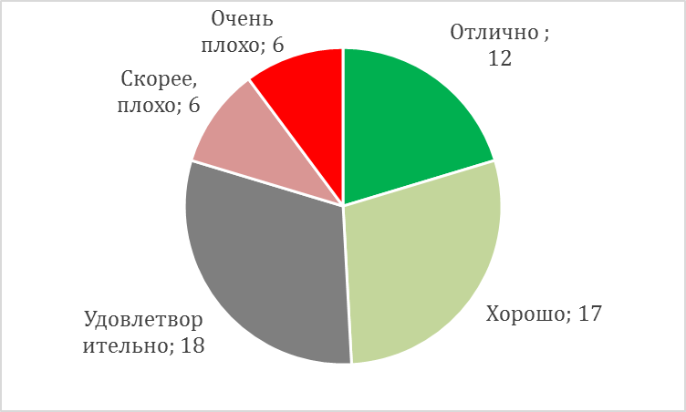

 | Число ответов
Отлично | 12
Хорошо | 17
Удовлетворительно | 18
Неудовлетворительно | 6
Плохо | 6

Правительство Амурской области само участвует в подаче заявок на гранты для реализации в регионе социальных программ. Так, в 2018 году Приамурье получило грант на реализацию двух комплексов мер социальной направленности: организацию работы с детьми и подростками, находящимися в конфликте с законом, и формирование служб ранней помощи детям-инвалидам и детям с ограниченными возможностями здоровья. Общая сумма гранта составила более 31 миллиона рублей. Средства выделил Фонд поддержки детей, находящихся в трудной жизненной ситуации. Ранее благодаря финансовой поддержке Фонда в области было реализовано семь комплексных программ. За весь период сотрудничества с Фондом Амурской области была оказана финансовая поддержка на сумму более 193 миллионов рублей.

1.4. Оценка тенденций развития гражданского общества в Амурской области
Исследователи ВШЭ отмечают, что жизнеспособное гражданское общество во всех странах вырастало снизу вверх, пирамида самоорганизации устойчива, когда ее основание образуют множество локальных объединений, возникающих для решения конкретных, частных проблем. Опрос жителей Амурской области, проведенный в 2018 году, показал, что регион движется в этом направлении, ответы свидетельствуют о постепенном увеличении социальной базы гражданского общества в регионе. Почти три четверти респондентов на протяжении двух последовательных лет говорят о том, что относят себя к людям, имеющим активную гражданскую позицию (73%).

Вопрос 4. Относите ли вы себя к людям, имеющим активную гражданскую позицию?
 | 2017 год | 2018 год
Однозначно да | 30,2% | 31,1%
Скорее всего да | 42,9% | 41,7%
Скорее всего нет | 21,1% | 19,4%
Однозначно нет | 5,3% | 7,7%
Затрудняюсь ответить | 0,5% | 0,1%
Важным признаком гражданского общества является уважение и реализация гражданами прав и свобод личности. Результаты опроса показывают, что, как и в предыдущие годы, доля опрошенных, оценивающих свой уровень знаний прав и свобод как высокий или выше среднего, превышает долю тех, кто оценивает их как низкий или ниже среднего. За последние три года их доля увеличилась. Если в 2016 году их было 44,6%, то в 2018 году их количество выросло до 49,7%. Увеличение доли данных ответов может быть отражением как фактического роста знаний прав и свобод среди жителей региона, так и свидетельством роста его значимости для жителей.

Вопрос 6. Важным признаком гражданского общества является уважение и реализация гражданами прав и свобод личности. Оцените свои знания прав и свобод человека по 5-балльной шкале, в которой 1 – низкий уровень, 5 – высокий уровень знания, отметив соответствующую позицию на числовой оси
 | 2016 год | 2017 год | 2018 год
Высокий | 10,8% | 9,8% | 15,3%
Выше среднего | 33,8% | 39,7% | 34,4%
Средний | 38,8% | 38,1% | 37,2%
Ниже среднего | 12,2% | 10,3% | 9,8%
Низкий | 4,3% | 2,1% | 3,3%
Одновременно в последние три года наблюдается негативная тенденция: сокращение доли жителей Амурской области, считающих реализацию конституционных прав и свобод человека и гражданина в нашей стране удовлетворительной или скорее удовлетворительной (с 58,8% до 50,5%), и рост доли тех, кто считает ее скорее не удовлетворительной или неудовлетворительной (с 24,1% до 29,2%). Что также характеризует рост гражданского самосознания и интереса к вопросам защиты интересов гражданского общества.

Вопрос 7. Как бы Вы оценили реализацию конституционных прав и свобод
человека и гражданина в нашей стране?
Варианты ответа | Доля, %
 | 2016 год | 2017 год | 2018 год
Удовлетворительно | 24,7 | 19,5 | 18,1
Скорее удовлетворительно | 34,1 | 37 | 32,4
Скорее не удовлетворительно | 17,1 | 26 | 20,3
Неудовлетворительно | 10,7 | 5,8 | 18,8
Затрудняюсь ответить | 13,4 | 11,7 | 10,4
Отвечая на вопрос о том, какими из прав и свобод респонденты реально обладают, на протяжении трех последних лет большинство выбирает вариант «право на жизнь». Ежегодно этот вариант выбирают более 80% опрошенных. Частота и последовательность выбора других вариантов отличается год от года. Другие наиболее частые варианты ответа в 2018 году - право на труд (71,3%) и право на владение собственностью (57%). Эти варианты выбрали более половины участников опроса. В предыдущие годы число вариантов, которые выбрали более половины участников, было больше. Этот факт соотносится с сокращением доли тех, кто, отвечая на предыдущий вопрос, выбирал вариант об удовлетворительном состоянии в реализации конституционных прав и свобод в России.
В 2017 и 2016 годах больше 50% ответов набирали также варианты права на бесплатную медицинскую помощь, на информацию, на бесплатное образование (в 2017 году), а в 2016 году - право на социальное обеспечение старости.
В 2018 году по сравнению с предыдущими годами значительно сократилось доля выбора ответа «Право обращения к властям с письменным требованием, предложением, жалобой, на которое власти обязаны реагировать в установленном порядке». Если в 2016 году 39% в респондентов отмечали, что обладают данным правом, то в 2018 году их доля сократилась до 27%. Если в 2016 и 2017 годах четверть респондентов отмечала, что обладает правом на свободу собраний, то в 2018 году их доля уменьшилась на 10%.

Вопрос 8. Какими из перечисленных ниже прав и свобод Вы реально обладаете (реализуете)? (множественный ответ)
Варианты ответа | Доля выборов, %
 | 2016 год | 2017 год | 2018 год
Право на жизнь | 82,4 | 89,1 | 85,3
Право на труд | 62,9 | 78,2 | 71,3
Право на владение собственностью | 73 | 66,8 | 57
Право на бесплатную медицинскую помощь | 46,6 | 56,8 | 38,6
Право на бесплатное образование | 33,9 | 50,4 | 39,5
Право на информацию | 34,5 | 55,3 | 48,2
Право на социальное обеспечение в старости | 52,4 | 43,8 | 26,2
Право на хорошо оплачиваемую работу по специальности | 15 | 24 | 14,1
Право на социальную помощь во время болезни | 25,4 | 28,8 | 21,8
Право на свободное передвижение по стране, без ограничений на регистрацию (прописку) | 41 | 41,9 | 35,6
Право на защиту от незаконного ареста и пыток | 19,5 | 28,6 | 17,3
Свобода слова | 29 | 47,7 | 32,5
Свобода вероисповедания | 49,5 | 48,4 | 38,9
Свобода манифестаций (митингов, демонстраций) | 17,6 | 17,6 | 8
Свобода собраний | 24,4 | 25,9 | 15
Право на выражение собственного мнения | 33,2 | 46 | 32,7
Право избирать своих представителей в органы власти | 37,1 | 41,9 | 31,3
Право на участие в управлении обществом и государством | 16 | 16,7 | 12,7
Право на создание самостоятельных обществ, союзов, объединений, представляющих и отстаивающих права своих членов и других людей | 17,6 | 19 | 13,5
Право обращения к властям с письменным требованием, предложением, жалобой, на которое власти обязаны реагировать в установленном порядке | 39,1 | 39,5 | 27,5
Свобода распространения информации любым законным способом | 20,5 | 31,1 | 18,6
Затрудняюсь ответить | 2,6 | 1,1 | 7,1
Главными причинами нарушения прав и свобод жители Амурской области в 2018 году назвали внешние по отношению к жителям факторы: коррумпированность власти (этот вариант выбрали больше половины опрошенных в 2018 и 2016 годах), несовершенство законодательства и бюрократизм властей (этот вариант выбирают около 40% респондентов). Люди возлагают ответственность за защиту прав и свобод в первую очередь на государство, что свидетельствует о недостаточном развитии гражданского общества как института защиты прав граждан для себя. В наименьшей степени жители Амурской области склонны связывать нарушение прав и свобод с низкой правовой культурой населения (тем не менее, это тоже популярный вариант ответа, который набирает около трети вариантов).

Вопрос 13. Что, по Вашему мнению, является причиной нарушения
прав и свобод человека? (множественный ответ)
Варианты ответа | Доля выборов, %
 | 2016 год | 2017 год | 2018 год
Несовершенство законодательства | 37,2 | 50,6 | 44,0
Бюрократизм власти | 46,6 | 43,1 | 42,9
Коррумпированность власти | 54,4 | 47,0 | 53,7
Низкая правовая культура населения | 36,2 | 36,3 | 34,3
Затрудняюсь ответить | 8,4 | 9,2 | 9,4
В 2018 году, как и в два предыдущие года, респонденты в случае нарушения их прав и свобод предполагают прежде всего обращаться в суды, в том числе в Конституционный суд Российской Федерации. Доля респондентов, выбирающих вариант с обращением в полицию и к уполномоченному по правам человека, в 2018 году практически не изменилась по сравнению с 2016 годом. Среди ответов этого года выделяется рост выбравших вариант «решал бы проблему самостоятельно» (26%) по сравнению с 15,7% в 2017 году и 13,9% годом ранее. Рост популярности этого варианта может быть свидетельством как роста гражданского самосознания, так и влияния ситуативных факторов роста недоверия к власти. Предполагается проверить эту тенденцию в исследованиях следующего года.

Вопрос 14. Как Вы поступите в случае нарушения Ваших прав и свобод? (множественный ответ)
Варианты ответа | Доля выборов, %
 | 2016 год | 2017 год | 2018 год
Обратился в суд, в том числе Конституционный | 46,7 | 54,2 | 44,7
Обратился в полицию | 40,7 | 27,6 | 36,9
Обратился к уполномоченному по правам человека | 26,7 | 16,6 | 29,4
Решал проблему самостоятельно | 15,7 | 13,9 | 26,0
Затрудняюсь ответить | 19,0 | 8,5 | 15,9
За 2018 год практически в два раза увеличилась доля респондентов, оценивающих степень включенности граждан в общественно-политическую жизнь как сильную (с 4,3% в 2017 году до 8,3% в 2018).

Вопрос 15. Какова, по Вашему мнению, степень включенности граждан в общественно-политическую жизнь?
Варианты ответа | Доля выборов, %
 | 2016 год | 2017 год | 2018 год
Сильная | 4,7 | 4,3 | 8,3
Слабая | 75,8 | 77,1 | 70,6
Затрудняюсь ответить | 19,5 | 18,5 | 21,2
При ответе на вопрос о том, какие причины порождают низкое участие граждан в общественной жизни, в 2018 году наиболее популярные варианты ответа были связаны с поведением властей: невыполнение властью своих обязательств (56%) и нечестные выборы (52,8%). Факторы, связанные с отношением и позицией самих жителей, выбирают около 40% респондентов: с недоверием в отношении властей (48%), с неверием в результативность участия (42,6%), с привычкой молчать (41,5%), с ленью самих людей (40,4%). Высокая распространенность из года в год данных ответов, являющихся индикаторами выученной беспомощности респондентов, может быть серьезным препятствием для развития гражданского общества в Амурской области.

Вопрос 16. Каковы, по Вашему мнению, причины неучастия граждан
в общественной жизни? (множественный ответ)
Варианты ответа | Доля выборов, %
 | 2016 год | 2017 год | 2018 год
Невыполнение властью своих обязательств | 54,6 | 42,1 | 56
Нечестные выборы | 35,9 | 43,3 | 52,8
Недоверие в отношении властей | 48,3 | 41,6 | 48
Неверие в результативность участия | 47 | 48,7 | 42,6
Привычка молчать | 36,8 | 41,2 | 41,5
Лень самих людей | 36,5 | 49,2 | 40,4
Бюрократизм власти | 37,2 | 34,5 | 32,3
Нет интереса | 24 | 36 | 24
Безрезультативность инициатив и действий | 27 | 20,3 | 23,7
Люди не знают как | 16,4 | 16,8 | 16,5
Страх наказания, санкций | 16,1 | 11,2 | 15,1
Нет реальной информации о мероприятиях | 12,2 | 12 | 14,1
Аполитичность | 4,3 | 7,5 | 11,2
Положительный индикатор для перспектив развития гражданского общества в Амурской области - ответ на вопрос о готовности к объединению для совместных действий с другими людьми. Ответ на него свидетельствует об уровне горизонтального доверия в обществе. Доля положительных ответов на протяжении трех последних лет превышает половину опрошенных (в 2018 году - 59,6%). Одновременно пятая часть жителей говорит о неготовности к совместным действиям. Потенциал для роста гражданского доверия и для объединения в целях совместных действий составляет пятая часть ответивших (20,8%).
Вопрос 35. Готовы ли Вы к объединению для совместных действий
с другими людьми, если Ваши и их интересы совпадают?
Варианты ответа | Доля выборов, %
 | 2016 год | 2017 год | 2018 год
Готов | 54,8 | 63,5 | 59,6
Не готов | 18,2 | 15,1 | 19,6
Затрудняюсь ответить | 27 | 21,4 | 20,8
Отвечая на вопрос о наиболее приемлемых для граждан форм участия в деятельности каких-либо общественных объединений, гражданских инициатив, некоммерческих организаций, треть респондентов затрудняется с ответом. Четверть респондентов в 2017 и 2018 годах выбрала вариант работы в НКО за плату, то есть выбора этой работы как вида профессиональной деятельности. Варианты, связанные с гражданским участием на добровольных началах, на протяжении последних трех лет набирают не больше 16%. Наиболее популярные из них: являться членом организации, участником инициативы (15,8%), участвовать в собраниях, конференциях, отдельных мероприятиях (15,1%). О готовности активно участвовать в делах организации говорят 13,3%. Декларируемая готовность жертвовать деньги на протяжении последних трех лет не превышает 10%.
Это демонстрирует серьезный сдерживающий потенциал социальных установок и недостаток социального капитала для развития гражданского общества, благотворительности и добровольчества. Развитие мобилизующих проектов в области гражданского патриотизма могло бы иметь значимые перспективы для становления гражданского общества Амурской области.

Вопрос 36. Вы хотели бы в ближайшие два-три года принять участие в деятельности каких-либо общественных объединений, гражданских инициатив, некоммерческих организаций? Если да, то в каких формах Вы могли бы участвовать? (множественный ответ)
Варианты ответа | Доля выборов, %
 | 2016 год | 2017 год | 2018 год
Являться инициатором, руководителем, входить в состав руководящих органов | 5,5 | 11 | 13,6
Работать за плату | 12,8 | 26 | 24,7
Являться членом организации, участником инициативы | 18,3 | 23,1 | 15,8
Работать добровольцем (безвозмездно), не получая денег за свой труд | 12,4 | 11,4 | 10,2
Участвовать в собраниях, конференциях, отдельных мероприятиях | 22,4 | 22,4 | 15,1
Помогать деньгами, пожертвованиями | 8,3 | 7,9 | 5,3
Активно участвовать в делах этой организации/инициативы | 11,7 | 13,7 | 13,3
Нет таких организаций, инициатив | 13,8 | 9,4 | 10,9
Другое | 4,8 | 4,2 | 5
Затрудняюсь ответить | 33,4 | 26,6 | 35,8
По результатам опросов 2016-2018 годов около половины респондентов готовы участвовать в решении вопросов и проблем муниципального сообщества, то есть заниматься решением задач и проблем, которые непосредственно влияют на качество их жизни (ЖКХ, благоустройство, проблемы окружающей среды и др.). Это положительная тенденция с точки зрения развития гражданского общества в регионе, свидетельствующая о готовности жителей брать на себя ответственность за обустройство собственной жизни. Около трети респондентов готовы принимать участие в опросах по вопросам МСУ и деятельности общественных организаций; четверть - в местном референдуме и сходах граждан.
Вопрос 20. В каких социально-конструктивных формах общественной активности
и выражения собственного мнения Вы готовы участвовать?
(множественный ответ)
Варианты ответа | Доля выборов, %
 | 2016 год | 2017 год | 2018 год
Участие в деятельности общественных организаций | 34,6 | 31,7 | 32,7
Участие в сходах граждан | 33,6 | 24,8 | 26,1
Участие в опросах по вопросам жизнедеятельности муниципального образования и местного самоуправления | 24,8 | 30,7 | 34,6
Участие в решении вопросов и проблем муниципального сообщества (участие в решении проблем ЖКХ, благоустройстве территории, организации досуга и культурно-массовых мероприятий, охране окружающей среды, обеспечении охраны общественного порядка и обеспечения личной безопасности граждан) | 51,3 | 52 | 49,4
Участие в местном референдуме | 28,5 | 20,5 | 26
Другое | 11,1 | 10,8 | 4,1
В течение трех последних лет уровень протестного потенциала жителей области практически не изменяется. Не наблюдается существенных изменений в отношении граждан к акциям социального протеста: практически не увеличилось число тех, кто готов принять участие в подобных действиях, их доля составляет около трети респондентов. Хотя в среднем по России эта доля ситуативно выросла в 2018 году. Это очередное свидетельство низкой гражданской активности в регионе. Также практически неизменна доля тех, кто их не поддерживает (чуть больше четверти опрошенных). Выросла доля тех, кто считает, что подобные акции необходимо запрещать, однако это по-прежнему маргинальная группа (2,7% в 2016 году, 4,9% в 2018 году).

Вопрос 17. Как Вы относитесь к акциям социального протеста?
Варианты ответа | Доля выборов, %
 | 2016 год | 2017 год | 2018 год
Поддерживаю, сам готов принять участие по возможности | 25,3 | 19,5 | 23
Поддерживаю, но принимать участие в подобных акциях не готов | 25 | 22 | 19,6
Отношусь к ним безразлично | 14,4 | 22,2 | 18,5
Не поддерживаю, но считаю, что люди имеют право участвовать в акциях протеста | 27,7 | 29,2 | 28
Не поддерживаю и считаю, что подобные акции следует запрещать | 2,7 | 2 | 4,9
Другое | 4,8 | 5,1 | 6,1
Соотношение ответов на вопрос об участии в акциях протеста также остается практически неизменным. Доля респондентов, которые заявляют об участии в акциях протеста, на протяжении трех лет не превышало 10%.

Вопрос 18. Участвовали ли Вы в акциях протеста в 2018 году?
Варианты ответа | Доля выборов, %
 | 2016 год | 2017 год | 2018 год
Да, участвовал | 8,7 | 7,1 | 9,5
Нет, не участвовал | 91,3 | 92,9 | 90,5

В 2018 году по сравнению с двумя предыдущими годами незначительно выросла доля респондентов, готовых принять участие в каких-либо формах социального уличного протеста. Отвечая на вопрос о наиболее предпочтительных формах социального протеста, большинство опрошенных выбирают вариант митинга - массовой формы протестной акции (42,5%). О готовности принять участие в подписании петиции говорит четверть опрошенных. В 2018 году по сравнению с предыдущими годами незначительно увеличилась доля респондентов, готовых при решении трудовых конфликтов прибегнуть к забастовке.

Вопрос 19. В каких формах социального протеста Вы предпочли бы участвовать? (множественный ответ)
Варианты ответа | Доля выборов, %
 | 2016 год | 2017 год | 2018 год
Митинг | 38,9 | 39,4 | 42,5
Молчание | 5,7 | 11,8 | 10,6
Флешмоб | 12,9 | 20,1 | 22,9
Пикет | 8,9 | 5,5 | 9,9
Петиция | 23,9 | 15,7 | 23,1
Марш протеста | 15,0 | 10,9 | 11,6
Забастовка | 12,5 | 9,1 | 15,8
Другое | 22,9 | 22,0 | 21,1
Рост интереса к акциям протеста ситуативен и связан с общероссийской повесткой. Анализ протестной активности в Приамурье в 2018 году подтверждает социологические данные. Пик акций социального протеста пришелся на летние месяцы, большинство протестных акций было посвящено повышению пенсионного возраста. Акции проводились в форме митингов и пикетов. В качестве организаторов выступали политические партии (региональное отделение КПРФ) и профсоюзные организации. Максимальное число участников мероприятия - меньше тысячи человек. Наблюдалась тенденция, когда региональное отделение партии, чьи кандидаты и партийные списки участвовали в выборах 9 сентября 2018 года, использовало протестные акции в целях предвыборных кампаний. После подписания закона о повышении пенсионного возраста и проведения единого дня голосования пенсионный протест пошел на спад. В декабре 2018 года небольшой протестный всплеск был связан с началом «мусорной реформы», акции за отсрочку которой проводило преимущественно региональное отделение КПРФ, что также связано с предстоящими выборами в административном центре региона. По данным мониторинга протестной активности населения России в 2018 году, проведенного Центром экономических и политических реформ, Амурская область не входит в число лидеров среди субъектов Российской Федерации по числу протестных акций, занимая по итогам года 25 место. Также если в 2016 и 2017 годах Приамурье входило в число регионов с протестами в области трудовых отношений, выходящими на федеральный уровень (протесты были связаны с нарушениями Трудового кодекса Российской Федерации при строительстве космодрома «Восточный»), то 2018 год был малоконфликтным в этом плане.
В целом можно констатировать недостаточное развитие социального капитала для роста гражданской активности в регионе. Граждане меньше склонны участвовать в общественно-политической деятельности, благотворительности, добровольчестве. Некоторый потенциал для роста гражданского самосознания представляет сравнительно высокий уровень горизонтального, межличностного доверия, что открывает возможности для локальной самоорганизации в целях решения местных проблем качества жизни и среды.

1.5. Актуальные проблемы в сфере качества жизни амурчан
По результатам социологического опроса наиболее острыми проблемами для жителей Амурской области на протяжении последних лет являются инфляция и рост цен на товары и услуги, а также безработица и низкий уровень жизни населения в целом. Тенденция к снижению проблемности за 2018 год наблюдается по теме инфляции, ситуации в здравоохранении и ЖКХ, напротив, к росту – по вопросу о пенсионном обеспечении (35,6% в 2016 году, 50,8% - в 2018 году). Последнее связано с поднятием пенсионного возраста, вызвавшим социальное напряжение по всей России, в том числе в Амурской области. Также выросла по сравнению с 2016 годом доля респондентов, относящих к острейшим проблемам терроризм. Доля других проблем, выделяемых респондентами в качестве острых, практически не изменялась на протяжении последних лет.
Для Амурской области более, чем для большинства регионов России, высока доля внимания к проблемам экологии и качества среды. Здесь традиционно выше уровень тревожности жителей региона.
В значительной мере граждан тревожат вопросы социальной инфраструктуры – качества образования и здравоохранения, где есть также значительный потенциал для работы институтов гражданского общества.
Вопрос 21. Какие общественные проблемы Вы считаете самыми острыми и первоочередными для решения? (множественный ответ)
Варианты ответа | Доля выборов, %
 | 2016 год | 2017 год | 2018 год
Инфляция и рост цен на товары и услуги | 81,9 | 76,7 | 71,7
Безработица, уровень жизни населения | 67 | 65,6 | 64,4
Ситуация в сфере здравоохранения | 63,4 | 49,6 | 48,2
Пенсионное обеспечение | 35,6 | 31,5 | 50,8
Ситуация в сфере ЖКХ | 50,5 | 38,4 | 42,8
Экономический кризис | 16,2 | 16,3 | 16,9
Преступность | 18,8 | 15,6 | 21,8
Положение России в мире | 8,4 | 15,9 | 11,9
Алкоголизм и наркомания | 34,3 | 32,2 | 30,8
Коррупция и бюрократизм | 41,1 | 44,5 | 37,2
Терроризм | 12,9 | 19 | 21,4
Положение молодежи | 17,5 | 21,7 | 16,3
Ситуация в сфере образования | 17,2 | 20,7 | 17,9
Экология и состояние окружающей среды | 17,5 | 18,1 | 15,7
Другое | 1,3 | 1,6 | 2
Высокая доля амурчан, которые указывают на проблемы в здравоохранении и ЖКХ, соотносится с ответом на вопрос о степени удовлетворенности качеством оказания услуг в различных сферах. Более 48,2% жителей области в основном не удовлетворены либо совсем не удовлетворены качеством оказания услуг здравоохранения. Для сферы ЖКХ данный показатель превышает 42,8%. В наибольшей степени респонденты удовлетворены услугами в сфере образования, культуры, спорта, электронной связи, воспитания и обучения несовершеннолетних.

Вопрос 27. Насколько Вы удовлетворены качеством оказания услуг
в различных сферах?
 | Полностью удовлетворен | В основном удовлетворен | В основном не удовлетворен | Совсем не удовлетворен | Затрудняюсь ответить
Здравоохранение | 2,2 | 27,7 | 36,4 | 30,8 | 2,9
Образование | 5,3 | 53,2 | 22,9 | 11,8 | 6,8
Культура | 10,2 | 58,6 | 19,6 | 7,2 | 4,4
Спорт | 13,2 | 58,9 | 14,2 | 7,5 | 6,3
Жилищно-коммунальное хозяйство | 2,2 | 30,9 | 36,2 | 25,2 | 5,5
Социальное обеспечение и обслуживание | 3,8 | 40 | 30,1 | 14,2 | 11,9
Общественное питание | 6,5 | 45 | 27,3 | 12,2 | 9
Торговля | 6,8 | 54,6 | 24,1 | 9,7 | 4,8
Бытовое обслуживание | 2,6 | 42,1 | 29,8 | 14,5 | 11,1
Транспорт | 4,2 | 49 | 27,1 | 13,2 | 6,4
Почтовая связь | 5,9 | 46,7 | 23,2 | 16,8 | 7,4
Электронная связь (телефон, электронная почта) | 10,9 | 53,2 | 17,2 | 11,1 | 7,5
Кредитование и финансирование | 5,7 | 38,9 | 23,3 | 12,4 | 19,6
Воспитание и обучение несовершеннолетних | 4,6 | 45,2 | 25,7 | 10,2 | 14,3
Обеспечение жильем и качество среды проживания | 2,3 | 24,1 | 33,1 | 29,7 | 10,9
Обеспечение рабочими местами и поддержка занятости | 2,5 | 19,3 | 32,1 | 35,8 | 10,2
Поддержка бизнеса | 2,1 | 21,9 | 23,9 | 19,4 | 32,6
В следующей таблице представлены оценки удовлетворенности или неудовлетворенности респондентов основными сторонами качества жизни по предложенной шкале: наибольшую удовлетворенность вызывают качество условий труда, качество общего образования детей, качество дополнительного образования детей, качество дошкольного образования детей, качество торгового обслуживания, качество культурных и досуговых мероприятий и др.
Наибольшую неудовлетворенность вызывают качество медицинской помощи, степень доступности медицинского обслуживания, приемлемость цен на товары и услуги, качество жилищных условий, качество жилищно-коммунального обслуживания, качество экологической ситуации.
Качеством жизни в области удовлетворены чуть более половины опрошенных.
 | Полностью удовлетворен | В основном удовлетворен | В основном не удовлетворен | Совсем не удовлетворен | Затрудняюсь ответить
Качество условий труда | 3,6 | 41,5 | 27,1 | 19,9 | 8,0
Качество медицинской помощи | 1,2 | 22,9 | 36,8 | 35,5 | 3,6
Степень доступности медицинского обслуживания | 2,8 | 23 | 35,8 | 34,8 | 3,6
Качество общего образования детей | 4,2 | 51,6 | 20,8 | 14,8 | 8,6
Качество дополнительного образования детей | 9,9 | 48,5 | 19,5 | 11,1 | 11,1
Качество дошкольного образования детей | 9,1 | 52,2 | 16,9 | 9,4 | 12,3
Качество жилищных условий | 2,4 | 35,6 | 33,1 | 24,1 | 4,8
Качество жилищно-коммунального обслуживания | 1,1 | 30,8 | 36,4 | 27 | 4,7
Приемлемость цен на товары и услуги | 1,7 | 14,7 | 36,1 | 42,6 | 4,8
Качество торгового обслуживания | 3,8 | 51,2 | 27,4 | 14,1 | 3,5
Качество транспортного обслуживания | 4,9 | 45,4 | 24,8 | 18,4 | 6,4
Качество социального обслуживания | 3,1 | 39,7 | 27,9 | 17,9 | 11,3
Качество питания | 6,5 | 44,5 | 25,7 | 16,1 | 7,1
Качество работы органов местного самоуправления | 5,7 | 43,3 | 25 | 16,5 | 9,4
Качество работы правоохранительных органов | 4,5 | 39,7 | 26,6 | 19,3 | 9,9
Качество экологической ситуации | 2 | 25,8 | 33,5 | 27,4 | 11,3
Степень безопасности (криминал) | 2,9 | 35 | 29,9 | 19,1 | 13
Качество культурных и досуговых мероприятий | 13,5 | 51,3 | 17,9 | 12,2 | 5,1
Степень удовлетворенности жизнью | 6,6 | 45,2 | 24,3 | 16,1 | 7,9
Анализ обращений, поступивших в органы государственной власти Приамурья, показывает, что их проблематика совпадает с выявленной в ходе социологического проса. Большинство обращений граждан и организаций касались вопросов ЖКХ 103 вопроса (34,4% от общего количества вопросов); социальной сферы – 86 (28,8%); экономики – 98 (32,8%); обороны, безопасности, законности – 4 (1,3%); государства, общества, политики – 8 (2,7%).
Наиболее часто на личных приёмах жители региона поднимали вопросы улучшения жилищных условий (рассмотрено 86 обращений), в том числе обеспечения жилыми помещениями отдельных категорий граждан: ветеранов Великой Отечественной войны и лиц, приравненных к ним, инвалидов, лиц из числа детей-сирот и детей, оставшихся без попечения родителей, граждан, выезжающих из районов Крайнего Севера, многодетных семей, молодых семей и молодых специалистов (28 обращений), переселения из аварийного жилищного фонда (33 обращения), предоставления жилых помещений по договорам социального найма, постановки на учет в качестве нуждающихся в жилых помещениях (25 обращений).
В сфере ЖКХ жителей волнуют вопросы, касающиеся начисления платы за жилищно-коммунальные услуги, формирования тарифов на коммунальные услуги, оформления договорных отношений с управляющими и ресурсоснабжающими организациями, установки приборов учета, качества жилищно-коммунальных услуг, выполнения работ по капитальному ремонту многоквартирных жилых домов и благоустройству дворовых территорий (рассмотрено 27 обращений).
На приемах также были озвучены проблемы выделения земельных участков для строительства, осуществления деятельности крестьянско-фермерских хозяйств, садоводства (19 обращений), проблемы дольщиков и кредиторов недобросовестных застройщиков (32 обращения), вопросы оказания адресной социальной помощи малообеспеченным, многодетным семьям, предоставления льгот отдельным категориям граждан (25 обращений), лекарственного обеспечения, лечения и оказания медицинской помощи (22 обращения). Жителей области волнуют вопросы эксплуатации и ремонта автомобильных дорог (21 обращение), трудоустройства и выплаты заработной платы (11 обращений), возврата денежных средств векселедержателям ООО «Россия» (4 обращения).
Анализ географии обращений показывает, что наибольшую активность проявляют жители города Благовещенска (254 человека, принятых в приёмной губернатора области, или 60,8% общего количества обратившихся). Это самый населенный город региона, центр активности, место проживания наиболее экономически активного населения, кроме того, даже исходя из территориальных соображений именно жителям Благовещенска удобнее всего обратиться в общественные приемные. На втором месте по количеству рассмотренных в ходе личного приёма обращений жители Благовещенского района (35 человек, или 8,4%), на третьем – жители Бурейского района (18 человек, или 4,3%).
В массовый опрос был также включен вопрос по проблемам, характерным для 2018 года в целях выявления оценок амурчанами изменений законодательства, инициированных федеральными и региональными органами власти в 2018 году. Резко негативную оценку получили увеличение пенсионного возраста (84,2% респондентов) и введение курортного сбора (64,7%).
Изменения законодательства | Положительно | Скорее положительно | Скорее отрицательно | Отрицательное | Затрудняюсь ответить
Увеличение пенсионного возраста | 3,6 | 5,6 | 15,8 | 68,4 | 6,5
Возросшие полномочия Росгвардии | 6,3 | 24,5 | 17,4 | 22,6 | 29,3
Уголовная ответственность за действия в сети Интернет и социальных сетях | 29,1 | 29,6 | 13,1 | 18,8 | 9,4
Жесткий контроль за действиями физических лиц в банковской сфере | 26,8 | 20,6 | 14,7 | 26,3 | 11,6
Введение курортного сбора | 3,2 | 8,5 | 17,8 | 46,9 | 23,6
Отдельный аспект, влияющий на качество жизни граждан, - предоставление государственных услуг и взаимодействие с органами государственной власти. В ходе массового опроса более 43% отметили, что обращались в уполномоченные структуры для решения своих проблем, причем 36,9% опрошенных отметили, что эти обращения оказались неэффективными.

Вопрос 30. Обращались ли Вы когда-нибудь в уполномоченные структуры (органы государственной власти, органы местного самоуправления и др.) для решения своих или общественных проблем?

Варианты ответа | Доля выборов, %
Обращался(лась) | 43,1
Не обращался(лась) | 45,7
Нет ответа | 11,2

Вопрос 31. Если обращались, то насколько эффективными были эти обращения?

Варианты ответа | Доля выборов, %
Весьма эффективными | 7,3
В основном эффективными | 29,9
В основном неэффективными | 20,1
Совсем неэффективными | 16,8
Затрудняюсь ответить | 25,9

Серьезной проблемой для Амурской области остается миграционный отток населения (для регионов Дальнего Востока в целом характерны высокий объем и скорость переезда жителей в другие регионы России). Оценивая демографическую ситуацию в Приамурье, нельзя не отметить, что причиной интенсивного оттока населения является не только острота проблем, влияющих на качество жизни, усиленная сложными климатическими условиями региона. «Укорененность» жителей на Дальнем Востоке изначально была ниже, чем в других российских регионах.
В 2018 году на круглом столе «Собирание народа на Дальнем Востоке (проблемы переселения на примере Амурской области)», организаторами которого выступили «Форум переселенческих организаций» и Агентство по развитию человеческого капитала на Дальнем Востоке, Приамурье назвали одним из наиболее депрессивных по демографической ситуации регионом. За 10 лет за счет миграционной убыли население области сократилось на 11,3%. По сравнению с 2000 годом в Амурской области жителей стало меньше на 137,3 тысячи человек.
По данным Амурстата, за 9 месяцев 2018 года во внешней для региона миграции участвовало 20,4 тыс. человек, причем число прибывших в область увеличилось на 49 человек, или на 0,5 %, а число выбывших за пределы области – на 659 человек, или на 6,2%, в сравнении с январем-сентябрем 2017 года. В результате миграционная убыль населения увеличилась на 610 человек и составила 2050 человек. Амурская область по-прежнему выступает «донором» населения по отношению к другим регионам России. За январь-сентябрь число выбывших из области мигрантов в другие регионы страны превышало количество прибывших в нее на 1959 человек. Наиболее неблагоприятное соотношение выбывших и прибывших складывается при обмене населением с Южным федеральным округом – в связи с климатической привлекательностью и сохранением связей с бывшими земляками, обосновавшимися в значительной мере в Краснодарском крае, а также с Северо-Западным и Центральным федеральными округами – в связи с широким рынком образования и труда, которые могу предложить Москва и Санкт-Петербург. Среди российских территорий, принявших жителей Амурской области, выделяются Дальневосточный (34,3% всех выбывших в Россию), Сибирский (15,5%), Центральный (15,5%) и Южный федеральные округа (12,8%).
Данные, полученные в ходе социологического опроса, показывают настроения амурчан, которые приводят к фиксируемой Амурстатом миграционной динамике. Чуть более 40% опрошенных считают, что у области есть перспективы развития. Чуть менее трети амурчан считают, что таких перспектив нет или почти нет.

Вопрос 23. Как Вы считаете, есть ли перспективы развития у Дальнего Востока и Амурской области? Если да, то как Вы оцениваете эти перспективы?

Варианты ответа | Доля выборов, %
Перспективы реальные и широкие | 42,7
Перспектив почти нет | 27
Никаких перспектив вообще нет | 10,1
Затрудняюсь ответить | 20,2

О желании переехать из Приамурья в другой регион говорят более 40 % опрошенных, доля тех, у кого нет желания переезжать ниже (30,2%). Значительна доля опрошенных (21%) выбирает вариант «пока не решили».

Вопрос 24. Есть ли у Вас желание переехать из Амурской области
в другой регион?

Варианты ответа | Доля выборов, %
Да | 41,8
Нет | 30,2
Пока не решил | 21,1
Затрудняюсь ответить | 6,9

В качестве мотивации к переезду называются в первую очередь отсутствие возможности найти подходящую работу с достойной заработной платой, плохая инфраструктура, низкий уровень благоустройства населенных пунктов, а также неудовлетворительные условия для проживания. То есть низкое качество жизни в регионе в целом.

Вопрос 25. Если да, то в чем основные причины Вашего желания переехать?
(любое число ответов)
Варианты ответа | Доля выборов, %
Неблагоприятный климат | 29
Плохая экологическая обстановка | 28,7
Нет возможности найти подходящую работу с достойной заработной платой | 52,7
Неудовлетворительные условия для проживания | 39,8
Неудовлетворительный уровень образовательных учреждений | 13,8
Низкий уровень развития сферы культуры | 15,9
Плохая инфраструктура, низкий уровень благоустройства населенных пунктов | 40,5
Другое | 5,8
Анализ ответов на открытый вопрос «Если у Вас нет желания переехать в другой регион, то каковы Ваши стимулы для проживания в Амурской области?» выявил несколько групп суждений, а именно:
- надежды на изменения («надеюсь на изменение уровня жизни в регионе с приходом нового губернатора», «улучшение экологии, увеличение рабочих мест», «надежда», «верю в будущее региона, я родилась здесь»);
- низкая мобильность в силу возраста, материального положения («возраст мешает и финансы», «нет стимулов», «нет средств на переезд», «семья, родина держат», «возраст не позволяет куда-то переехать», «поздно, здесь дети, внуки»);
- укорененность («привык», «давно живу, все знаю», «место рождения – Родина, родные, близкие, друзья все здесь», «привыкли, несмотря ни на что патриоты своей малой Родины», «здесь живут мои дети, а вот из села в город Благовещенск я бы уехала с удовольствием», «устраивает проживание в Амурской области, здесь мои дети, внуки», «в Амурской области родилась я и мои дети, и внуки, здесь жили мои родители», «Это малая Родина. Богатый край. Добрые и отзывчивые люди, «здесь моя Родина», «я здесь родился и живу»);
- удовлетворенность местом проживания либо жизненными обстоятельствами в данный момент («люблю поселок», «хорошая работа», «природа, новые торговые центры», «работа, обеспечение жильем», «достойная зарплата, пенсионные начисления, работа в шаговой доступности, учеба ребенка в вузе», «хорошая работа и жилье», «экология, доступность высшего образования», «чистый воздух »).
Ответы на этот вопрос были даны менее, чем в 10% анкет.
Миграционная убыль населения области частично компенсируется миграционным приростом за счет стран СНГ. По данным Амурстата, в большинстве прибывшие из-за рубежа являются трудовыми мигрантами с ограниченным сроком пребывания. Среди прибывших в область основную долю составляют мигранты из Армении (21%), Киргизии (21%), Украины (17%), Таджикистана (16%) и Узбекистана (11%), среди выбывших также мигранты из Украины, Армении и Киргизии (70%). Кроме того, есть приток и из зарубежных стран, прежде всего КНР.
В связи с этим актуальность для региона приобретают вопросы состояния межэтнических и межконфессиональных отношений. Они включены в область исследования начиная с 2016 года. Массовый опрос показывает, что примерно 60-65% опрошенных положительно оценивают состояние межнациональных взаимодействий в регионе; около половины оценивают уровень напряженности в этой области как низкий и скорее низкий.
Вопрос 37. Как Вы оцениваете состояние межнациональных отношений
в Амурской области?
Варианты ответа | Доля выборов, %
 | 2016 год | 2017 год | 2018 год
Положительно | 26,4 | 23,2 | 21,2
Скорее положительно | 36,5 | 43 | 37
Скорее отрицательно | 4,7 | 9,8 | 6,6
Отрицательно | 3 | 3,1 | 4,2
Затрудняюсь ответить | 29,4 | 20,8 | 31
Схожие оценки респонденты дают и межконфессиональным отношениям: от 40 до почти 55% положительно оценивают их состояние; около 50% опрошенных считают уровень напряженности во взаимодействии конфессий в области низким.

Вопрос 38. Каков, на Ваш взгляд, уровень напряженности в межэтнических отношениях в Амурской области?
Варианты ответа | Доля выборов, %
 | 2016 год | 2017 год | 2018 год
Низкий | 18,6 | 25,4 | 19,9
Скорее низкий | 27,5 | 33,0 | 29,3
Скорее высокий | 5,5 | 12,5 | 5,9
Высокий | 2,4 | 1,1 | 5,6
Затрудняюсь ответить | 46,0 | 27,9 | 39,3

Вопросы качества жизни, качества социальной инфраструктуры и услуг, а также экологии являются ключевыми для амурчан и могут стать предметом более широкого вовлечения социально ориентированных НКО.
ГЛАВА II.
Социальная активность граждан как основа развития гражданского общества

2.1. Тенденции развития социальной активности граждан в Амурской области
В итоговой резолюции гражданского форума «Взаимодействие» - крупнейшей региональной отраслевой дискуссионной площадки в 2018 году - участники отметили, что одной из тенденций развития гражданского общества в регионе является сохранение невысокой социальной активности граждан. Основные причины - низкий уровень доверия населения к общественным организациям и объединениям, а также к органам власти, реализующим политику, направленную на развитие институтов гражданского общества, неверие граждан в учет общественного мнения при принятии управленческих решений органами власти различного уровня.
Уровень гражданской активности в Приамурье руководители НКО, ответившие на вопросы анкеты в рамках подготовки данного отчета, склонны оценивать как низкий или очень низкий. Значительное число также затрудняется с ответом и не может оценить его определенно.
Как бы Вы оценили уровень гражданской активности населения Вашего города/района в 2018 году? (количество ответов)
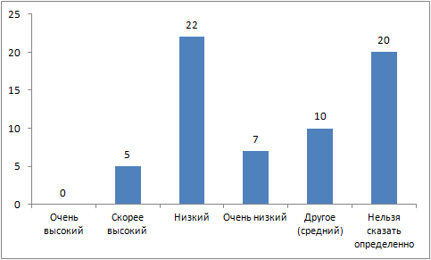
Активность самих жителей региона в решении социальных проблем представители НКО также оценивают как низкую, что подтверждается и данными массового опроса жителей области.

Оценка руководителями НКО активности самих жителей в решении социальных проблем в 2018 году по 5-бальной шкале от 1 (минимальное) до 5 (максимальное)
количество ответов

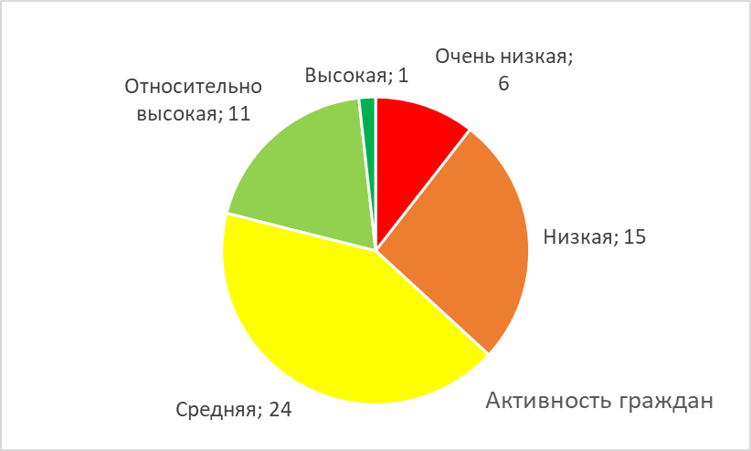
При этом активность самих НКО руководители организаций также оценивают невысоко, наиболее часто встречается оценка «3», то есть средний показатель.

Оценка руководителями НКО активности НКО в решении социальных проблем
в 2018 году по 5-бальной шкале от 1 (минимальное) до 5 (максимальное),
количество ответов

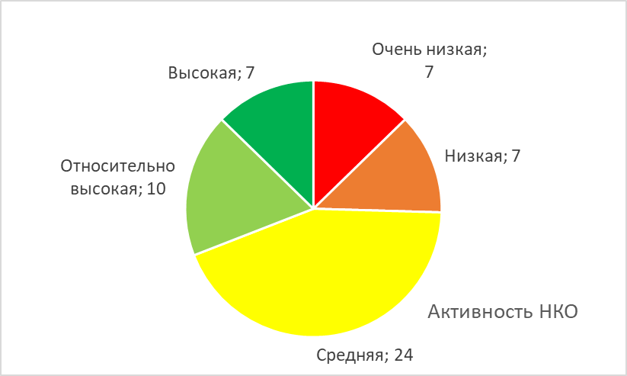

Наиболее распространенной формой гражданской активности амурчан неполитического характера руководители НКО считают участие в массовых мероприятиях (мероприятиях по благоустройству территорий, благотворительных акциях и т.д.). Следующие по популярности формы активности - волонтерство и участие в деятельности общественных организаций.
Гражданская активность амурчан в политическом пространстве, по оценке руководителей НКО, проявляется в участии в выборах и референдумах. Участие в протестных акциях - митингах, демонстрациях, пикетах - менее распространено, также редкой практикой является членство в политических партиях.

В чем чаще всего выражалась гражданская активность? (число ответов)
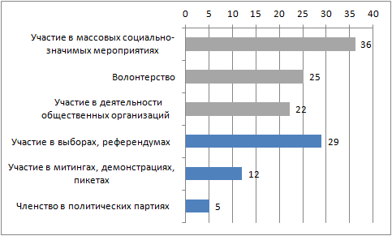
Низкий уровень участия жителей в работе некоммерческих и общественных организаций можно связать с уровнем их информированности, которую представители НКО оценивают как низкую.

По Вашему мнению, каков уровень информированности населения о деятельности общественных организаций? (количество ответов)

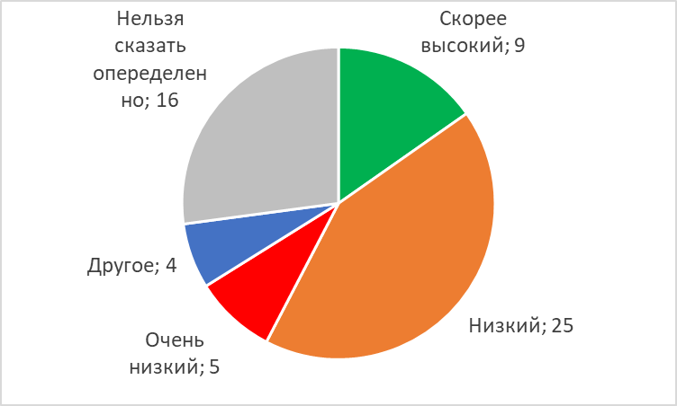

Как показывает уже массовый опрос жителей, самыми узнаваемыми некоммерческими организациями в Амурской области в течение последних лет остаются политические партии и профессиональные союзы. Среди некоммерческих организаций, которые ведут социальную работу, наиболее известны ветеранские объединения и общества инвалидов, чья история насчитывает несколько десятилетий. Также в числе НКО, о которых слышали респонденты, есть общества защиты прав потребителей, молодежные политические объединения, спортивные, туристические, охотничьи, автомобилистские объединения (клубы).

Вопрос 32. О каких общественных и других некоммерческих организациях и инициативах в Вашем населенном пункте Вы знаете или хотя бы слышали? (множественный ответ)
Варианты ответа | Доля выборов, %
 | 2016 год | 2017 год | 2018 год
Политические партии | 56,4 | 63,8 | 58,1
Профсоюзы | 29,2 | 36,7 | 37,2
Садовые и дачные товарищества | 20,1 | 15,8 | 23,5
Общества защиты прав потребителей | 27,5 | 33,3 | 27,5
Ветеранские объединения | 59,1 | 43,3 | 45,6
Товарищества собственников жилья, жилищно-строительные кооперативы | 15,4 | 18,9 | 24
Общества инвалидов | 30,5 | 34,1 | 42,5
Религиозные общины, организации, движения | 14,1 | 24,6 | 25,6
Домовые комитеты, старшие по домам и по подъездам | 34,6 | 38,9 | 29,2
Спортивные, туристические, охотничьи, автомобилистские объединения (клубы) | 23,8 | 33,3 | 32,2
Экологические организации | 4,7 | 9,4 | 13,4
Благотворительные организации | 11,7 | 24,6 | 21,7
Культурные, краеведческие, природоохранительные движения, инициативные группы | 22,1 | 13,9 | 22,5
Благотворительные инициативы/акции (сбор денег, вещей бездомным, детским домам, пострадавшим, нуждающимся и т.п.) | 27,9 | 29,2 | 24,2
Правозащитные организации | 11,7 | 12,2 | 15,1
Женские организации | 27,9 | 19 | 28,6
Группы органы школьного/студенческого самоуправления, включая студенческие советы, советы общежитий и т.п. | 8,4 | 17,8 | 17,6
Молодежные политические объединения | 12,1 | 22,4 | 29,8
Инициативные группы, объединения родителей | 10,7 | 16,7 | 13,1
Молодежные неформальные объединения неполитического характера | 5 | 10,8 | 12,5
Благотворительные фонды, выделяющие деньги для решения различных проблем | 6 | 10,5 | 10,3
Профессиональные ассоциации/ творческие союзы | 5,0 | 14,1 | 8,8
Территориальное общественное самоуправление, местные инициативные группы по обустройству жилых территорий | 8,4 | 7,3 | 9,5
Этнические общины, национальные диаспоры, землячества | 3,7 | 5,4 | 8,8
Движения национально-патриотического толка | 4,4 | 5,7 | 6
Местные инициативы по защите имущественных, жилищных, потребительских прав и интересов местных жителей | 9,1 | 8,3 | 5,8
Другие | 0,7 | 0,5 | 5,4
Ни о каких не знаю и не слышал | 2,7 | 1,1 | 4,7
Затрудняюсь ответить | 5,7 | 5,4 | 8,3

Среди жителей региона, по оценке представителей НКО, преобладает одобрительное отношение к общественным организациям.

Как можно охарактеризовать отношение граждан к общественным организациям? (количество ответов)

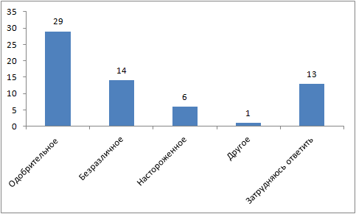
В ходе обсуждений, прошедших на площадках Форума «Взаимодействие», были отмечены положительные тенденции развития гражданского общества Амурской области: готовность общественных организаций региона к взаимодействию и расширению диапазона оказываемых населению услуг, возрастание их роли в жизни региона и развитии территорий.

2.2. Развитие добровольчества (волонтерства) в Амурской области
По оценке Правительства Амурской области, общая численность граждан, вовлеченных в добровольческую деятельность, в 2018 году превысила 12 тысяч человек, с начала года их число увеличилось примерно на четыре с половиной тысячи человек, то есть на 37%. Число зарегистрированных и незарегистрированных организаций, занимающихся волонтерской деятельностью, составило 229.
Демографическая группа, которая является источником роста гражданской активности в регионе, - молодежь. Именно молодые люди стали наиболее активными участниками волонтерского движения, демонстрирующего рост в последние годы. По оценке отдела молодежной политики министерства образования и науки Амурской области, более двух третей жителей, вовлеченных в добровольческую деятельность в 2018 году (8 000), - амурчане в возрасте от 18 лет до 31 года.
2018 год был объявлен в России Годом добровольца. Амурская область приняла в нем участие, мероприятия, направленные на развитие волонтерства, проходили в регионе на протяжении всего года. Для координации работы был создан региональный организационный комитет по проведению в Амурской области Года добровольца (волонтера), в полномочия которого входили вопросы создания условий для реализации потребности граждан участвовать в добровольческой деятельности, повышения престижа добровольческой деятельности.
В течение 2018 года добровольцами организовано и проведено более 1850 акций и мероприятий. Так, например, в Благовещенске проведено 410 добровольческих мероприятий с общим числом благополучателей 3500 человек, было задействовано 5390 волонтеров. Особое внимание уделялось помощи нуждающимся, адресную помощь оказали 265 ветеранам, труженикам тыла и одиноким пожилым людям. Был сделан шаг в развитии медицинского волонтерства, донорского движения: за 2018 год было сдано более 400 литров цельной крови и ее компонентов.
Активно развивалось добровольчество и в муниципальных районах. Так, например, в Бурейском районе охват участников добровольческого движения составил более 180 человек. Вместе с ветеранами представители работающей молодежи и школьники района высадили 100 деревьев, волонтеры помогли с уборкой в домах и на приусадебных участках 10 пожилым людям, провели благоустройство 5 памятников и воинских захоронений.
Наиболее значимым мероприятием с точки зрения развития добровольчества в Амурской области стал первый молодежный образовательный форум «Добровольцы Амура – 2018», прошедший в апреле 2018 года. Участниками форума стали более 120 амурских волонтеров из всех муниципальных образований области. Форум проводился с целью создания площадки для обмена опытом реализации добровольческих инициатив.
Большой вклад в развитие амурского добровольчества внес Всероссийский конкурс «Доброволец России-2018», проходивший на протяжении всего года. В конкурсе принял участие 151 житель Амурской области. В результате федерального конкурсного отбора один представитель Амурской области – Мажарова Ольга Алексеевна – вошла в ТОП-10 в номинации «Оберегая сердцем» с добровольческим проектом «Навстречу жизни». Васильева Галина Владимировна победила в специальной номинации «Серебряное волонтерство» с проектом фестиваля для активных пожилых людей «Варежка добра».
Всего в 2018 году 170 представителей добровольческого движения Амурской области приняли участие в семи крупнейших федеральных форумах, в том числе в Международном форуме добровольцев – итоговом мероприятии Года добровольца (волонтера), в составе 20 участников.
В рамках подведения итогов года в сентябре 2018 года в Законодательном Собрании Амурской области прошла торжественная церемония. За значительный вклад в развитие добровольческого движения в Амурской области Благодарностью председателя Законодательного Собрания Амурской области были награждены шестеро активистов, среди которых руководители общественной и волонтерской организаций, педагоги-преподаватели учебных заведений.
На территории города Благовещенска успешно ведут деятельность более 60 добровольческих объединений и организаций на базе учебных заведений, в форме общественных организаций и инициативных групп. Активно действуют отделения всероссийских добровольческих движений «Волонтеры - медики», «Волонтеры Победы», «Серебряные добровольцы», «Российское движение школьников».
Наряду с организацией конкурсов и мероприятий в Амурской области идет системная работа для поэтапного внедрения 9 критериев стандарта поддержки добровольчества, разработанного Агентством стратегических инициатив. Координацию этой деятельности осуществляет межведомственный совет по развитию добровольчества, созданный на основе регионального оргкомитета года добровольца в регионе.
В срок до 1 октября 2019 в регионе планируется разработать проект межведомственной программы развития добровольчества, включающей в себя мероприятия, направленные на ресурсную поддержку, обучение, нематериальное стимулирование участников добровольческих инициатив, проведение конкурсов на получение этими участниками различных форм поддержки и вовлечение в добровольческую деятельность граждан всех возрастов. Ведущаяся в настоящий момент проектная работа осуществляется в рамках программы «Вовлечение молодежи в социальную практику» государственной программы «Развитие образования Амурской области» и направлена на молодежь в возрасте от 14 до 30 лет.
В регионе создается ресурсный добровольческий центр на базе Центра развития молодежных и общественных инициатив «Выбор». Минобрнауки области поручено в срок до 15 октября 2019 оказать содействие в заключении соглашения между АНО «Ресурсный центр по поддержке добровольчества в Амурской области», АНО «Ассоциация волонтерских центров» и Правительством Амурской области. До 30 сентября 2019 года минобрнуки, минсоцзащиты, минздрав, минкультуры, минспорт и минлесхоз должны заключить с АНО «Ресурсный центр по поддержке добровольчества в Амурской области» отраслевые соглашения о сотрудничестве. Соглашения будут регламентировать взаимоотношения сторон по реализации совместных проектов и в совместной деятельности.
Реализация указанных предложений позволит создать благоприятные условия для дальнейшего развития добровольчества, включения жителей области в социальную активность. Учитывая особенность региона, упор необходимо сделать на социализацию молодежи в духе деятельного патриотизма и гражданского активизма, поэтому программы развития добровольчества направлены прежде всего на молодое поколение. Именно молодежь может стать ключевым социальным ресурсом развития гражданского общества.

2.3. Общественный контроль: развитие взаимодействия общества и власти
Становление институтов гражданского общества в Амурской области сопровождается расширением институтов общественного контроля, которые призваны оказать поддержку исполнительным органам власти области и органам местного самоуправления муниципальных образований области в реализации государственной политики, проводимой в регионе.
В соответствии с положениями Федерального закона от 21.07.2014 № 212-ФЗ «Об общественном контроле в Российской Федерации» и Закона Амурской области от 29.12.2014 № 478-ОЗ «Об отдельных вопросах организации и осуществления общественного контроля на территории Амурской области» к основным субъектам общественного контроля относятся:
- Общественная палата Амурской области,
- общественные палаты (советы) муниципальных образований,
- общественные советы при органах законодательной (представительной) и исполнительной власти области,
- общественные советы при территориальных органах федеральных органов исполнительной власти,
- общественные группы и инспекции.
В 2018 году в области была продолжена работа по формированию общественных советов при органах исполнительной власти и органах местного самоуправления городов и районов области. В 2018 году на конкурсной основе планово проведены процедуры формирования новых составов 10 общественных советов при органах исполнительной власти и 11 при органах местного самоуправления городов и районов области. На текущий момент в стадии формирования находятся общественный совет при управлении информатизации Амурской области, общественный совет при администрации ЗАТО Циолковский и совет по независимой оценке качества условий оказания услуг при министерстве культуры и национальной политики.
В 2019 году истекает срок полномочий у 14 советов при исполнительных органах государственной власти и 8 советов при органах местного самоуправлении городов и районов области, сформированных в 2015-2016 годах.

Орган исполнительной власти области | Число членов совета | Год формирования,  текущий статус
Министерство лесного хозяйства и пожарной безопасности области | 5 человек | 2016, действует, формирование нового состава в 2019 году
Министерство жилищно-коммунального хозяйства области | 5 человек | 2015, действует, формирование нового состава в 2019 году
Министерство здравоохранения области | 7 человек | 2018, действует
Министерство имущественных отношений области | 6 человек | 2018, действует
Министерство культуры и национальной политики области:  - общественный совет при министерстве  - совет по независимой оценке качества услуг | - 7 человек  - | - 2018, действует  - на этапе формирования
Министерство образования и науки области:  - общественный совет при министерстве  - совет по независимой оценке качества услуг | - 9 человек  - 9 человек | - 2018, действует  - 2018, действует
Министерство по физической культуре и спорту области | 6 человек | 2016, действует, формирование нового состава в 2019 году
Министерство природных ресурсов области | 7 человек | 2018, действует
Министерство сельского хозяйства области | 6 человек | 2015, действует, формирование нового состава в 2019 году
Министерство социальной защиты населения области:  - общественный совет при министерстве  - совет по независимой оценке качества услуг | - 9 человек  - 8 человек | - 2016, действует  - 2018, действует
Министерство транспорта и строительства области | 4 человека | 2016, действует, формирование нового состава в 2019 году
Министерство финансов области | 7 человек | 2017, действует
Министерство экономического развития и внешних связей области | 5 человек | 2015, действует, формирование нового состава в 2019 году
Министерство юстиции области | 5 человек | 2016, действует, формирование нового состава в 2019 году
Управление ветеринарии и племенного животноводства области | 5 человек | 2017, действует
Управление занятости населения области | 5 человек | 2016, действует, формирование нового состава в 2019 году
Управление государственного заказа области | 5 человек | 2016, действует, формирование нового состава в 2019 году
Управление государственного регулирования цен и тарифов области | 7 человек | 2016, действует, формирование нового состава в 2019 году
Управление государственной гражданской службы и профилактики коррупционных и иных правонарушений области | 5 человек | 2018, действует
Управление записи актов гражданского состояния области | 4 человека | 2018, действует
Управление информатизации области | - | на этапе формирования
Управление по охране животного мира области | 7 человек | 2016, действует, формирование нового состава в 2019 году
Государственная жилищная инспекция области | 6 человек | 2017, действует
Инспекция Гостехнадзора области | 6 человек | 2016, действует, формирование нового состава в 2019 году
Государственная инспекция по охране объектов культурного наследия области | 5 человек | 2018, действует
Инспекция государственного строительного надзора области | 3 человека | 2016, действует, формирование нового состава в 2019 году
В 2018 году общественными советами Амурской области осуществлялась активная деятельность в сфере общественного контроля. В совокупности общественными советами при органах исполнительной власти Амурской области и органах местного самоуправления в 2018 году проведено 209 очных заседаний (97 - при исполнительных органах государственной власти области и 112 – при органах местного самоуправления муниципальных образований области).
По итогам заседаний советов при исполнительных органах государственной власти области направлено 75 рекомендаций органам законодательной и исполнительной власти Амурской области, из них 14 подготовлено общественным советом при министерстве здравоохранения Амурской области, 6 - общественным советом при министерстве имущественных отношений Амурской области.

Наименование муниципального образования области | Число членов совета | Год формирования,  текущий статус | Количество заседаний в 2018 году
Архаринский район | 11 | 19.04.2017, действует | 3
Белогорский район | 7 | 22.08.2014, действует, формирование нового состава в 2019 году | 3
Благовещенский район | самоотзыв членов совета | 15.01.2016, 02.10.2018 объявлена процедура формирования нового состава | 1
Бурейский район | 11 | 16.07.2018, действует | 5
Завитинский район | 11 | 10.02.2017, действует | 4
Зейский район | 20 | 11.10.017, действует | 4
Ивановский район | 14 | 2018 год, действует | 4
Константиновский район | 15 | 30.11.2017, действует | 13
Магдагачинский район | 15 | 11.11.2015, действует, формирование нового состава в 2019 году | 5
Мазановский район | 18 | 05.12.2016, действует, формирование нового состава в 2019 году | 3
Михайловский район | 7 | 25.09.2018, действует | 2
Октябрьский район | 10 | 29.12.2018, работал предыдущий состав | 4
Ромненский район | 6 | 25.10.2015, не работал, формирование нового состава в 2019 году | 0
Свободненский район | 21 | 07.04.2015, действует | 4
Селемджинский район | 10 | 17.08.2015, действует | 4
Серышевский район | 13 | 05.12.2018, работал предыдущий состав | 2
Сковородинский район | 23 | 24.09.2018, действует | 3
Тамбовский район | 16 | 30.12.2014, действует, формирование нового состава в 2019 году | 2
Тындинский район | 9 | 24.10.2017, действует | 12
Шимановский район | 12 | 14.10.2014, действует, формирование нового состава в 2019 году | 4
г. Белогорск | 21 | 18.06.2018, действует | 4
г. Благовещенск | 21 | 26.07.2018, действует | 6
г.Зея | 18 | 19.11.2018, действует | 2
г.Райчихинск | 19 | 31.03.2016, действует | 5
г.Свободный | 10 | 21.01.2016, действует | 4
г.Тында | 28 | 17.05.2016, действует, формирование нового состава в 2019 году | 2
г.Шимановск | 15 | 29.09.2017, действует | 5
п.г.т. Прогресс | 8 | 11.01.2016, действует | 2
ЗАТО Циолковский | 0 | 0 | 0
Для оценки эффективности деятельности общественных советов в регионе Координационным советом подготовлена Методика определения рейтинговой оценки эффективности деятельности общественных советов органов исполнительной власти Амурской области.
На основании документов, полученных от 16 общественных советов, пожелавших оценить свою деятельность, подготовлена балльная рейтинговая оценка деятельности. В 2018 году показатели методики были изменены, в этой связи, показатели сравнения по годам не отражают динамику, а приведены для демонстрации места общественного совета в рейтинге в различные периоды. Наибольшую эффективность согласно рейтингу в 2018 году продемонстрировали общественные советы при министерствах здравоохранения и финансов области и при управлении ЗАГС.

Суммарные показатели оценки деятельности общественных советов
при органах исполнительной власти Амурской области в 2016-2018 годах

Орган исполнительной власти области | Суммарный показатель
 | 2016 год | 2017 год | 2018 год
Министерство здравоохранения области | 130 | - | 67
Министерство финансов области | 10,8 | 28,5 | 45,25
Управление записи актов гражданского состояния области | - | 38 | 45,25
Министерство жилищно-коммунального хозяйства области | 14,4 | 32 | 44,5
Министерство экономического развития и внешних связей области | 77,9 | 83 | 40,25
Министерство социальной защиты населения области | 83,5 | 110,5 | 38
Министерство имущественных отношений области | 4 | 14 | 33,75
Министерство природных ресурсов области | - | - | 31,75
Управление ветеринарии и племенного животноводства области | - | 22,5 | 30
Управление занятости населения области | 24 | 21,6 | 30
Государственная инспекция по надзору за техническим состоянием самоходных машин и других видов техники области | - | - | 29
Министерство образования и науки области | 40 | 39 | 26,5
Инспекция государственного строительного надзора области | 22 | 24,8 | 26,5
Управление государственного регулирования цен и тарифов области | 5 | 14,5 | 22,5
Министерство сельского хозяйства области | - | 38,3 | 22
Государственная инспекция по охране объектов культурного наследия | - | - | 14,75
В настоящее время Общественная палата Амурской области проводит рейтинговую оценку деятельности общественных советов при органах местного самоуправления муниципальных образований области за 2018 год.
Анализ позволяет выделить специфические тенденции по отдельным показателям деятельности общественных советов как исполнительных органов государственной власти области, так и органов местного самоуправления городских округов и муниципальных районов. Так, по прежнему отмечается слабое взаимодействие общественных советов со средствами массовой информации.
При проведении мониторинга отмечено, что обновление информации о деятельности советов на сайтах исполнительных органов государственной власти области и органах местного самоуправления муниципальных образований области производится нерегулярно, в некоторых случаях на сайтах отсутствуют актуальные протоколы заседаний, сведения о составе совета, о нормативной базе, планы работы совета.
Также к проблемам организации деятельности советов в 2018 году можно отнести следующие:
- не всеми советами реализовалась функция участия членов совета в экспертизе нормативных правовых актов и значимых программ развития территорий;
- слабо задействованы такие формы общественного контроля, как общественные проверки, общественные инспекции, группы общественного контроля.
К положительным факторам деятельности общественных советов следует отнести усиление взаимодействия общественных советов с другими субъектами общественного контроля. Так, в 2018 году члены общественных советов, как при органах исполнительной власти области, так и при органах местного самоуправления городов и районов области участвовали в заседаниях административных советов муниципальных образований и коллегиальных органов исполнительных органов государственной власти области, в мероприятиях Общественной палаты Амурской области.
Кроме того, возрастает активность общественных советов при обсуждении документов стратегического планирования социально-экономического развития региона. В декабре 2018 года на заседании Координационного совета по общественному контролю было принято решение об участии общественных советов при органах исполнительной власти в подготовке предложений в Национальную программу развития Дальнего Востока до 2025 года. В срок до 31 января 2019 года общественные советы провели заседания с целью подготовки предложений в указанный документ.
Помимо этого, в планы работы общественных советов на 2019 год включены мероприятия по мониторингу исполнения программ и нормативных правовых актов в сфере деятельности совета, оценка деятельности организаций, подведомственных соответствующим органам исполнительной власти, участия членов совета в антикоррупционных мероприятиях и деятельности аттестационных и конкурсных комиссий.
Большим шагом в развитии общественного контроля и системы общественных палат в регионах в 2018 году стало создание масштабной системы наблюдения на выборах. В соответствии с Федеральным законом от 05.12.2017 № 374-ФЗ «О внесении изменений в Федеральный закон «О выборах Президента Российской Федерации» Общественная палата Российской Федерации и общественные палаты регионов получили право направлять на избирательные участки независимых от политических партий наблюдателей за избирательным процессом.
В преддверии выборов 18 марта 2018 года избирательная комиссия Амурской области и региональная Общественная палата подписали соглашение о сотрудничестве. Региональная Общественная палата выразила готовность предоставить по 2 наблюдателя на каждый из 750 избирательных участков, образованных в области. Представители Общественной палаты осуществляли подбор желающих, которые затем прошли обучение в Амуризбиркоме.
Следующим этапом трансформации российского законодательства стало развертывание системы общественного наблюдения за выборами регионального уровня. Президент России Владимир Путин подписал Федеральный закон от 03.07.2018 № 184-ФЗ «О внесении изменений в Федеральный закон «Об основных гарантиях избирательных прав и права на участие в референдуме граждан Российской Федерации», позволивший Общественной палате Российской Федерации и региональным общественным палатам направлять наблюдателей в избирательные комиссии на региональных и местных выборах. Соответствующие изменения были внесены в законодательство Амурской области, в том числе в закон об Общественной палате региона. 9 сентября в Амурской области прошли довыборы депутата Госдумы по одномандатному округу № 71, досрочные выборы губернатора региона, а также выборы в муниципальных образованиях. В качестве общественных наблюдателей на выборах в Единый день голосования участвовали 820 человек, большинство из них – студенты и юристы, с которыми палата работала в ходе кампании по выборам Президента.
В Единый день голосования члены региональной Общественной палаты также приняли участие в работе Ситуационного центра при областном избиркоме. По горячей линии связи с наблюдателями кураторы Общественной палаты региона принимали сообщения о ходе голосования и возникающих проблемах. В случае неотложных ситуаций, на избирательные участки были готовы выезжать мобильные группы из числа сотрудников Ситуационного центра. Однако выборы прошли спокойно, и мобильные группы не были востребованы. По оценке представителей ЦИК России, которые приезжали в регион для оценки подготовки к выборам, работа Общественной палаты региона, стала рабочим механизмом общественного контроля и способствовала повышению доверия к выборным процедурам.
Одновременно анализ, отраженный в итоговой резолюции форума «Взаимодействие», показал, что возможности сложившейся системы общественного контроля в регионе не реализованы в полной мере: субъекты общественного контроля не задействуют весь спектр данных им полномочий, что приводит к восприятию их деятельности гражданами и властью в качестве формального явления, их решения носят рекомендательный характер, что не стимулирует активных граждан на участие в их деятельности. Таким образом, есть пространство для совершенствования деятельности в этой области, прежде всего в части непосредственных общественных проверок и инспекций, что требует методического обеспечения.

2.4. Роль выборов в качестве механизма общественной демократии
Результаты социологического опроса показывают, что две трети жителей Амурской области считают выборы важной процедурой, являющейся обязательной в современном демократическом государстве. Менее одной пятой опрошенных (18,5%) выбирают вариант, что демократическое государство может существовать и развиваться без проведения выборов в органы публичной власти, используя вместо выборов назначения на соответствующие посты в государственных и муниципальных структурах.

Вопрос 9. Считаете ли Вы выборы важной, необходимой процедурой,
являющейся обязательной в современном демократическом государстве?

Варианты ответа | Доля ответов, %
Да, считаю | 65,3
Нет, демократическое государство может существовать и развиваться без проведения выборов в органы публичной власти, используя вместо выборов назначения на соответствующие посты в государственных и муниципальных структурах | 18,5
Затрудняюсь ответить | 16,2

В то же время доля тех, кто считает, что не следует заменять выборы на определенные должности в органах государственной власти или местного самоуправления на различных уровнях прямым назначением, составляет менее половины опрошенных (44,7%). Допускают такую возможность в зависимости от уровня власти 38%.

Вопрос 10. Как вы считаете, целесообразно ли заменить выборы на определенные должности в органах государственной власти или местного самоуправления на различных уровнях прямым назначением людей на эти должности?

Варианты ответа | Доля ответов, %
Не следует этого делать | 44,7
Вполне возможно, но это зависит от уровня власти | 38,1
Затрудняюсь ответить | 17,2

Наиболее целесообразно, по мнению респондентов, проводить такие назначения на уровне местного самоуправления (более 57%), что несколько противоречит принципам организации МСУ в целом, так как выборы - один из инструментов, обеспечивающих самостоятельное решение населением вопросов местного значения. Ответ на этот вопрос может служить индикатором гражданской инфантильности жителей, которые не готовы брать на себя ответственность за решение, по крайней мере, части вопросов на местном уровне.
Доля тех, кто считает целесообразным отказаться от выборных процедур при выборе губернатора, ниже и составляет меньше половины (42,3%) опрошенных.
Вопрос 11. Если целесообразно, то какие это могут быть должности?
(любое число ответов)
Варианты ответа | Доля ответов, %
Губернатор | 42,3
Главы муниципальных образований (городское или сельское поселение, муниципальный район и др.) | 57,7
При оценке эффективности деятельности органов государственной власти и местного самоуправления доля выбирающих оценку «отрицательно» или «скорее отрицательно», не превышает в случае губернатора Амурской области одной пятой от числа опрошенных, в случае Законодательного Собрания, администрации города/села/поселка и представительных органов местной власти эта оценка значительно ниже.

Вопрос 28. Как Вы оцениваете эффективность деятельности следующих органов государственной власти и местного самоуправления в Амурской области?

 | Орган власти | Положительно |  |  | Скорее положительно |  |  | Скорее отрицательно |  |  | Отрицательно |  |  | Затрудняюсь ответить
 |  | 2016 | 2017 | 2018 | 2016 | 2017 | 2018 | 2016 | 2017 | 2018 | 2016 | 2017 | 2018 | 2016 | 2017 | 2018
 | Губернатор | 17,2 | 23,7 | 18,6 | 35,6 | 40,9 | 40,8 | 14,6 | 12,6 | 11,4 | 6,1 | 9,1 | 9,2 | 26,4 | 13,7 | 20,0
 | Законодательное Собрание | 11,7 | 9,5 | 7,1 | 32,5 | 36,9 | 35,8 | 19,6 | 19,8 | 18,3 | 7,9 | 10,3 | 10,8 | 28,3 | 23,5 | 28,0
 | Администрация города, поселка, села, где Вы живете | 18,3 | 23,4 | 11,1 | 24,6 | 37 | 43,2 | 26,9 | 21,1 | 17,7 | 20,5 | 9,0 | 12,2 | 9,7 | 9,1 | 15,7
 | Представительный орган местного самоуправления | 12,2 | 12,8 | 8,8 | 23,2 | 39,4 | 39,0 | 25,6 | 20,4 | 16,8 | 16,9 | 11,2 | 12,0 | 22,0 | 16,3 | 23,4

Уровень исполнительной власти региона пользуется наибольшим доверием жителей. Доверие к Законодательному Собранию, администрации населенного пункта проживания и представительным органам местного самоуправления значительно ниже. Как показали результаты выборов в Амурской области в 2018 году, это отношение нашло выражение в голосовании.

Вопрос 29. Насколько Вы доверяете следующим органам государственной власти и местного самоуправления в Амурской области?

Орган власти | Доверяю |  |  | Скорее доверяю |  |  | Скорее не доверяю |  |  | Не доверяю |  |  | Затрудняюсь ответить
 | 2016 | 2017 | 2018 | 2016 | 2017 | 2018 | 2016 | 2017 | 2018 | 2016 | 2017 | 2018 | 2016 | 2017 | 2018
Губернатор | 17,8 | 19,5 | 15,1 | 30,7 | 38,3 | 43,1 | 17,8 | 14,2 | 14,0 | 8,3 | 13,0 | 11,1 | 25,4 | 15,0 | 16,7
Законодательное Собрание | 12,7 | 11,0 | 6,3 | 28,2 | 33,4 | 33,4 | 21,2 | 19,7 | 24,1 | 15,1 | 12,9 | 13,5 | 22,8 | 23,0 | 22,8
Администрация города, поселка, села, где Вы живете | 16,0 | 20,2 | 12,6 | 27,8 | 41,0 | 38,2 | 21,7 | 17,8 | 18,8 | 23,6 | 11,8 | 15,2 | 11,0 | 8,3 | 15,2
Представительный орган местного самоуправления | 11,1 | 14,8 | 9,8 | 25,7 | 39,0 | 35,3 | 22,9 | 17,0 | 19,1 | 23,7 | 13,6 | 16,0 | 16,6 | 15,5 | 19,8
Выборы значительная доля жителей называет важнейшими событиями в жизни области, произошедшими в последние годы. Более 41% опрошенных считают, что выборы президента, прошедшие в марте 2018 года, оказали существенное влияние на динамику развития гражданского общества. Выборам губернатора жители склонны приписывать гораздо меньшую значимость (18%). Можно предположить, что их значимость вытеснило проведение пенсионной реформы, которая прошла в преддверии Единого дня голосования (49%).

Вопрос 41. Какие события оказали, по Вашему мнению, существенное влияние на динамику развития гражданского общества в 2016 году?
(множественный ответ)

Варианты ответа | Доля выборов, %
 | 2016 год | 2017 год | 2018 год
Выборы депутатов Государственной Думы | 33,8
Выборы депутатов Законодательного Собрания Амурской области | 30,0
Первый запуск ракеты с космодрома «Восточный» | 36,2
Посещение Президентом Российской Федерации Амурской области |  | 43,3
Начало строительства Амурского газоперерабатывающего завода |  | 29,6
Начало реализации проекта «Дальневосточный гектар» |  | 1,0
Выборы Президента Российской Федерации |  |  | 41,8
Объявление о проведении пенсионной реформы |  |  | 49,0
Выборы губернатора Амурской области |  |  | 18,1
Ослабление позиций правящих элит (в том числе по итогам выборов в ЕДГ 9 сентября) |  |  | 8,6
Другое |  |  | 9,0
Затрудняюсь ответить |  | 30,1 | 6,2
В 2018 году в Амурской области прошли две выборные кампании федерального уровня (выборы Президента России и довыборы депутата Государственной Думы Российской Федерации по одномандатному округу), одна кампания регионального уровня (выборы главы региона), а также 37 кампаний на муниципальном уровне.

Выборы 2018 года в Амурской области
Федеральный уровень | Выборы Президента Российской Федерации
 | Дополнительные выборы депутата Государственной Думы Федерального Собрания Российской Федерации седьмого созыва по одномандатному округу
Региональный уровень | Досрочные выборы губернатора Амурской области
Выборы органов МСУ | Апрель  - Выборы депутатов Беленького сельского совета народных депутатов Тындинского района четвертого созыва.  - Дополнительные выборы депутата Большесазанского сельского Совета народных депутатов шестого созыва Серышевского района Амурской области
Июнь
- Досрочные выборы главы Садовского сельсовета Тамбовского района.
- Дополнительные выборы депутатов Димского сельского Совета народных депутатов шестого созыва Михайловского района
ЕДГ 2018
- Дополнительные выборы депутатов Белогорского районного Совета народных депутатов шестого созыва.
- Выборы главы города Зеи.
- Выборы депутатов Зейского городского Cовета народных депутатов седьмого созыва.
- Выборы депутатов Райчихинского городского Совета народных депутатов седьмого созыва.
- Выборы депутатов Свободненского городского Совета народных депутатов седьмого созыва.
- Выборы главы муниципального образования города Тынды - мэра города Тынды.
- Выборы депутатов Тындинской городской Думы седьмого созыва.
- Выборы депутатов Думы ЗАТО Циолковский Амурской области шестого созыва.
- Выборы депутатов Свободненского районного Совета народных депутатов шестого созыва.
- Дополнительные выборы депутата Селемджинского районного Совета народных депутатов шестого созыва по многомандатному избирательному округу № 6.
- Выборы депутатов Новобурейского поселкового Совета народных депутатов седьмого созыва Бурейского района.
- Выборы депутатов Константиновского сельского Совета народных депутатов шестого созыва Константиновского района.
- Выборы главы Поярковского сельсовета Михайловского района.
- Выборы депутатов Поярковского сельского Совета народных депутатов седьмого созыва Михайловского района.
- Дополнительные выборы депутатов Экимчанского поселкового Совета народных депутатов Селемджинского района Амурской области шестого созыва.
- Выборы главы Марковского сельсовета Благовещенского района Амурской области.
- Выборы главы Натальинского сельсовета Благовещенского района Амурской области.
- Выборы депутатов Бурейского поселкового Совета народных депутатов четвертого созыва Бурейского района.
- Выборы депутатов Талаканского поселкового Совета народных депутатов седьмого созыва Бурейского района.
- Выборы главы Бомнакского сельсовета, Зейский район, Амурская область.
- Выборы главы Умлеканского сельсовета, Зейский район, Амурская область.
- Выборы депутатов Ивановского сельского Совета народных депутатов шестого созыва (Ивановского района).
- Дополнительные выборы депутатов Молчановского сельского Совета народных депутатов шестого созыва.
- Выборы депутатов Калининского сельского Совета народных депутатов четвертого созыва Михайловского района.
- Выборы депутатов Михайловского сельского Совета народных депутатов четвертого созыва Михайловского района.
- Выборы депутатов Ромненского сельского Совета народных депутатов второго созыва Ромненского района.
- Дополнительные выборы депутатов Поздеевского сельского Совета народных депутатов первого созыва Ромненского района.
- Выборы главы Малосазанского сельсовета Свободненского района.
- Выборы депутатов Малосазанского сельского Совета народных депутатов Свободненского района шестого созыва.
- Дополнительные выборы депутатов Огоджинского сельского Совета народных депутатов шестого созыва
Ноябрь
Досрочные выборы главы муниципального образования «город Свободный»
 | Выборы главы Натальинского сельсовета Благовещенского района Амурской области
Декабрь
Выборы главы Поярковского сельсовета Михайловского района

Большинство выборных кампаний прошли в единый день голосования в сентябре 2018 года. Наиболее высокая явка наблюдалась на выборах федерального уровня - выборах главы государства. Среди регионов Дальнего Востока явка в Приамурье показывает средние значения (62%). Наиболее высокая явка - более 80% - была на Чукотке, наиболее низкая - 60% - в ЕАО. Поддержка Владимира Путина жителями Амурской области была ниже, чем в среднем по стране, но более высокая, чем в ряде других дальневосточных регионов.

Голосование за кандидатов в президенты Российской Федерации на выборах в Амурской области, а также показатели явки
(сравнение с российскими и другими регионами ДФО)
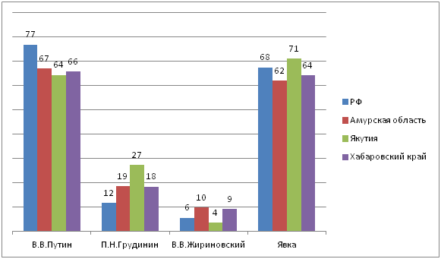
Результаты выборов губернатора Амурской области, прошедших через полгода после выборов Президента, показывают, что жители региона проявляют гораздо меньший интерес к выборам этого уровня. Явка на губернаторских выборах (во многих районах области совмещенная с муниципальными выборами) оказалась в два раза меньше, чем на президентских. Кандидат, выдвинутый партией «Единая Россия», В.А.Орлов, назначенный врио губернатора в мае 2018 года, получил поддержку более половины избирателей и победил в первом туре.

Голосование за кандидатов на выборах губернатора Амурской области
и показатели явки (%)
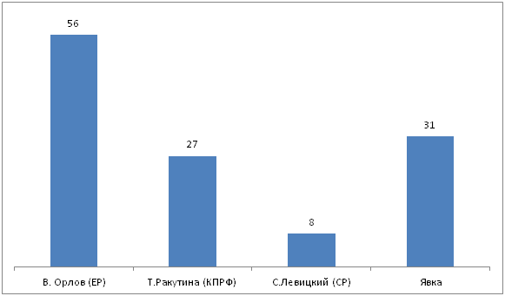
В результате выборов исполнительную власть нескольких муниципалитетов возглавили представители партий ЛДПР и КПРФ, что демонстрирует наличие интереса к местной политике и политической конкуренции. «Единая Россия» утратила большинство в ряде представительных органов власти. Таким образом, результаты выборов подтвердили выявленную социологическим опросом и описанную выше тенденцию: уровень муниципальной власти пользуется доверием только трети жителей, так как накапливает проблемы и претензии в части качества жизни. И именно на уровне муниципалитетов в ряде случаев победу одержали партии ЛДПР и КПРФ, и их представители.
По результатам, опубликованным избирательной комиссией Амурской области, из 28 кампаний по выборам глав и депутатов представительных органов городских и муниципальных округов в большинстве победу одержали представители оппозиции. Победу в борьбе за кресло мэра города Тында одержала кандидат от КПРФ Марина Михайлова (ее результат — 48,33%, результат кандидата от «Единой России» Сергея Гуляева — 29,26%). На выборах главы города Зея победил кандидат от ЛДПР Сергей Гибадуллин (26,48% голосов, кандидат от «Единой России» Алексей Чайка набрал 23,51%). На выборах депутатов городской думы Тынды, более 48% голосов получили также представители КПРФ. Большинство у КПРФ также в Райчихинском городском Совете и городском Совете города Свободного. На выборах в местный Совет наукограда Циолковский из 10 мандатов восемь получила ЛДПР.
Результаты подтверждают высокий запрос на обновление, который на региональном уровне был реализован за счет назначения В.А. Орлова, а на местном уровне вылился в смену руководства муниципальных образований.
Выборы, прошедшие в Амурской области 2018 году, показали, что избирательная система является работающим каналом обратной связи во взаимоотношениях государства и общества.

2.5. Лидеры общественного мнения
Вопрос о лидерах общественного мнения был включен в массовый опрос жителей Амурской области, а также в анкетирование представителей НКО.
При массовом опросе ответы на открытый вопрос «Скажите, пожалуйста, кто для Вас сегодня является лидерами общественного мнения в Вашем населенном пункте, районе, области в целом, на чью позицию по ключевым вопросам федеральной и региональной политики Вы ориентируетесь?» были даны меньше, чем в 10% анкет, наиболее частая запись «Лидеров нет». В то же время анализ заполненных ответов позволяет выделить группы общественных фигур, которых жители Амурской области считают лидерами общественного мнения:
- федеральные политики (В.В.Путин, Б.Ю.Титов);
- глава региона (В.А.Орлов, А.А.Козлов);
- региональные политики, депутаты Законодательного Собрания, представители Правительства области (заместитель председателя Правительства области О.В.Лысенко; первый заместитель председателя Правительства области Т.Г.Половайкина);
- главы исполнительной власти в муниципальных образованиях, сотрудники районных администраций, районные депутаты, главы сельских советов, председатели советов народных депутатов (мэр Благовещенска В.С.Калита, врио главы Свободного В.А.Константинов, глава Тамбовского района Н.Н.Змушко, заместитель главы администрации Тамбовского района по социальным вопросам С.М.Пашкина);
- представители общественных организаций (председатель Амурского союза женщин Ж.Э.Орлова, председатель общественного совета Тамбовского района В.Я.Деева);
- предприниматели, известные своей социальной или благотворительной деятельностью в районе (примеры таких предпринимателей были приведены в Тындинском районе);
- общественные деятели, медийные личности (Артемий Лебедев).
Лидеры общественного мнения по результатам анкетирования представителей НКО: руководители других успешных и авторитетных в области НКО; лидеры НКО, получивших грантовую поддержку Правительства Амурской области и районных властей; организаций, получающие федеральные гранты, организации, оказывающие социальные услуги. Среди этих организаций «Боевое братство», «Союз ветеранов Афганистана» (руководитель - В.В.Вощевоз), «Амурский областной союз женщин» (руководитель - Ж.Э.Орлова), «Ассоциация пожилых людей» (председатель - С.А.Утенбергенов), «Союз пенсионеров» (Е.П. Самбур), «Комитет солдатских матерей» (З.В.Сливко), АОМОО «Пульс» (председатель - Л.В. Фокина).
Отработанный и распространенный в области формат привлечения лидеров общественного мнения и экспертов к выработке и принятию решений государственными органами власти - участие в работе общественных палат и общественных советов. Так, анализ состава общественных советов при министерствах Амурской области показывает, что в них входят председатели ТСЖ, председатели советов домов, председатели органов общественной самодеятельности (общественный совет при министерстве ЖКХ Амурской области), представители волонтерского сообщества, добровольческих организаций («Волонтеры-медики»), региональных НКО («Дети солнца»), региональных отделений всероссийских организаций («Российский союз ветеранов Афганистана»), председатели амурских отделений всероссийских и международных организаций (РГО, Всемирный фонд дикой природы), а также члены РСПП.
В 2018 году губернатор Амурской области апробировал новый формат привлечения лидеров общественного мнения к выработке решений по важным направлениям региональной политики. В ноябре В.А.Орлов впервые встретился с блогерами из Благовещенска, чья суммарная аудитория в интернете превышает 100 тысяч человек. Среди гостей были директор Института Конфуция Благовещенского педуниверситета Н.Кухаренко, художественный руководитель студии танца «Траффик» Е.Соловьева, предприниматель, общественный представитель Агентства стратегических инициатив в Приамурье П.Стрелец, социолог Я.Кольцова. Беседа с главой региона проходила в неформальной обстановке и была посвящена обсуждению проблем региона — оттоку населения, дорогим авиабилетам, а также перспективам развития. Участники встречи договорились апробировать еще один способ общения – создать группу в WhatsApp, куда войдут лидеры общественного мнения и представители власти. Планируется сделать такой формат встреч регулярными. Этот опыт Амурской области может быть заимствован другими российскими регионами.

2.6. Общественные площадки как инструмент развития гражданского общества
В 2018 году в Амурской области было создано несколько крупных общественных площадок, работа которых призвана активизировать развитие гражданского общества в регионе.
Самой крупной общественной площадкой для некоммерческих организаций 2018 года стал Амурский гражданский форум «Взаимодействие», прошедший в сентябре 2018 года, приуроченный к десятилетию Общественной палаты Амурской области и посвященный актуальным проблемам развития гражданского общества. Организаторами форума выступили: Правительство Амурской области, Общественная палата Амурской области, Амурский государственный университет. В работе форума приняли участие около 400 человек со всего региона. Среди них – представители Законодательного Собрания Амурской области, исполнительных органов государственной власти, органов местного самоуправления, Советов народных депутатов, социально ориентированных некоммерческих организаций, бизнес-сообществ, СМИ и активные граждане.
Основной целью форума стал обмен опытом межсекторного партнерства и развитие диалога власти, общественности и предпринимательских структур на уровне местного самоуправления. Программа форума включала пять дискуссионных площадок, мастер-классы и итоговое пленарное заседание. В завершении работы форума по итогам обсуждения была сформирована итоговая резолюция, включающая рекомендации Правительству Амурской области в целом, а также отдельным министерствам, Общественной палате региона, некоммерческим организациям. Активная включенность руководства региона в работу форума дает основания предполагать большую эффективность реализации выработанных рекомендаций и установление постоянного сотрудничества.
Еще одна крупная общественная площадка, начавшая работу в 2018 году, - первый молодежный образовательный форум «Добровольцы Амура – 2018». Работа площадки были приурочена к Году добровольца в России. Участие в форуме приняли 170 представителей добровольческого движения Амурской области. Часть участников форума также приняла участие в семи крупнейших федеральных форумах, в том числе в Международном форуме добровольцев – итоговом мероприятии Года добровольца. Организаторами площадки «Добровольцы Амура» выступили министерство образования и науки Амурской области, АРОО «Центр подготовки волонтеров «Прогресс&Я». Соорганизаторы – ведущие организации гражданского общества региона: МАУК «Общественно-культурный центр», Амурское региональное отделение молодежной общероссийской общественной организации «Российские студенческие отряды», Амурское региональное отделение всероссийского общественного движения «Волонтеры Победы», Всероссийское общественное движение добровольцев в сфере здравоохранения «Волонтеры-медики» в Амурской области, Амурское региональное отделение Всероссийской общественной организации «Молодая Гвардия Единой России», Амурское региональное отделение общероссийской общественно-государственной детско-юношеской организации «Российское движение школьников», а также вузы Амурской области: БГПУ, АмГУ, ДальГАУ, АГМА.
Для повышения образовательного эффекта участники форума работали в одной из четырех групп: волонтеры-новички, волонтеры-кураторы, руководители волонтерских отрядов, волонтеры-наставники. Для каждой группы была отдельная образовательная площадка.
На площадках были презентованы информационные системы, призванные создать условия для участия в гражданской активности: «Добровольцы России», «Ты решаешь», ЕИС «Молодежь России», был представлен перспективный план работы на 2018 год в рамках Года добровольчества, а также лучшие практики страны в сфере добровольчества «серебряных» волонтеров. Участников учили презентовать свою деятельность, чтобы повысить медийное освещение, большой блок был посвящен созданию НКО и эффективному управлению.
В рамках форума состоялся «Диалог на равных» с руководителями региональных добровольческих организаций Амурской области: Ассоциация волонтерских центров, АРО ОМОО «Российские студенческие отряды», «Молодая гвардия Единой России», АРО «Российский союз сельской молодежи», АРО ВОД «Волонтеры Победы», АРО ВОД «Волонтеры-медики», АРО «Российское движение школьников». Добровольцам была презентована деятельность каждой организации, условия вступления и функции работы. Помимо образовательных площадок для добровольцев провели творческие мастер-классы.
В 2018 году в регионе также проходили и ставшие традиционными образовательные семинары, профессиональные мероприятия, направленные на самоорганизацию различных профессиональных групп. Так, в августе прошел форум педагогических работников «Система амурского образования: традиции и новации». Мероприятие собрало представителей органов местного самоуправления, директоров школ и организаций среднего профессионального образования, учителей, волонтеров, сотрудников Амурского областного института образования, представителей социальных партнеров «Сибура» и «Ростелекома» и общественности. Форум проведен с целью создания условий для открытого общественно-профессионального обсуждения механизмов реализации приоритетных направлений государственной политики в сфере образования с учётом перспектив и основных направлений социально-экономического развития Амурской области. Проблемное поле форума составили ключевые направления развития современного образования Амурской области; тенденции развития кадрового потенциала региональной системы образования; проблемы адаптации и профессионального становления молодых педагогов в условиях стандартизации образования; современные решения в области цифровых информационных технологий в образовании. Их реализация позволит обеспечить дальнейшее эффективное развитие региональной системы образования, внести значительный вклад в развитие экономики области.
Еще одной крупной площадкой, начавшей действие в регионе после десятилетнего перерыва, стал образовательный слет «Студенческий лагерь энергичной молодежи (СЛЭМ)». Форум организован отделом молодежной политики министерства образования и науки Амурской области. Он направлен на развитие и самореализацию студентов. Мероприятие собрало 60 лучших представителей молодежи со всей Амурской области. Проект по проведению слета поддержан федеральными экспертами Росмолодежи на первой смене Всероссийского молодежного образовательного форума «Амур» и реализуется за счет средств федерального гранта и областного бюджета.
Еще одна площадка, действующая в регионе на протяжении нескольких лет, – «Форум приемных семей», проводимый в рамках проекта партии «Единая Россия» «Крепкая семья» при поддержке министерства социальной защиты населения. В работе форума принимают участие многодетные семьи, представители НКО, работающие в семейной сфере и в области защиты детства, представители исполнительных органов власти и органов местного самоуправления, депутаты Законодательного Собрания Приамурья, деятели общественных организаций. Мероприятия форума включают открытую дискуссию с представителями органов власти, общение по вопросам государственной защиты, социальной поддержки детей-сирот и детей, оставшихся без попечения родителей, воспитания и реабилитации детей, работу диалоговых площадок по проблемам взаимодействия приемных семей с обществом и властью, воспитания детей-подростков и детей с особенностями развития, межведомственного взаимодействия в вопросах сопровождения семей с приемными детьми. В 2018 году в форуме приняло участие около 70 замещающих семей из городов и районов Приамурья. По итогам форума была разработана резолюция, в которую вошли предложения, прозвучавшие на форуме от приемных родителей, а также специалистов, занятых в данной сфере.
Важной составляющей жизни гражданского общества в Приамурье в 2018 году стала работа районных площадок. Чаще всего инициаторами их проведения выступали общественные палаты районов. Наиболее распространенный формат - круглые столы (участники - представители Общественной палаты, общественного совета, администрации района, районные НКО).
Один из примеров общественных площадок, организованных в 2018 году на муниципальном уровне, - первый гражданский форум города Тынды и Тындинского района «Открытая трибуна», который прошел в сентябре. Участниками форума стали гражданские активисты, представители некоммерческих организаций, органов государственной власти и местного самоуправления, журналисты, руководители управляющих компаний и товариществ собственников жилья, творческая интеллигенция города Тынды и Тындинского района. Целью форума являлась консолидация гражданских институтов города Тынды и Тындинского района для активизации их непосредственного участия в решении важнейших государственных задач и содействия развитию гражданского общества.
На форуме были развернуты дискуссионные площадки:
1) Механизм работы общественных советов (палат) при органах местного самоуправления. Организация общественного контроля в городе Тынде и Тындинском районе. Мониторинг исполнения майских указов Президента России;
2) Грантовая поддержка молодежи;
3) Взаимодействие власти и общества: опыт, проблемы, перспективы;
4) Городская среда: власть, эксперты, горожане.
Участники и организаторы оценили мероприятие как результативное, главным результатом стало создание укрепление связей и взаимопонимания между общественностью, СМИ, общественными организациями и властью.
В Амурской области есть успешный опыт организации площадок диалога институтов власти и гражданского общества, позволяющих совместно разрабатывать перспективные направления деятельности, снимать ограничения в развитии. Общественники поднимают ключевые вопросы: повышение качества жизни и развития среды, социализация и защита детства, активное долголетие, качество социального и человеческого капитала.

ГЛАВА III.
ДИНАМИКА РАЗВИТИЯ ИНСТИТУТОВ ГРАЖДАНСКОГО ОБЩЕСТВА

3.1. Некоммерческий сектор
3.1.1. Количественные показатели развития
Большинство организаций, ответивших на вопросы анкеты в рамках данного исследования, были созданы более 11 лет назад. Вариант ответа «другое», второй по частоте при ответе на вопрос о длительности работы НКО, чаще всего выбирали организации с еще более длительной, часто полувековой, историей (региональные и районные отделения всероссийских организаций - общества инвалидов, общества слепых и т.д.).
И несмотря на то что ответ на этот вопрос не отражает состояние сектора НКО в Амурской области в целом, так как, скорее всего, на вопросы анкеты были склонны отвечать как раз устоявшиеся организации, обладающие опытом взаимодействия с Общественной палатой и более дисциплинированные, в целом можно констатировать превалирование старых организаций над новыми.

Как давно была создана Ваша организация? (число ответов)

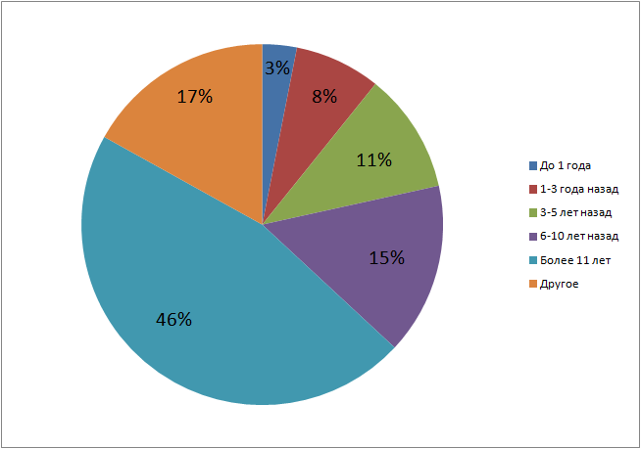

Наиболее распространенными видами деятельности для амурских НКО являются просветительская деятельность, социальная защита и реабилитация, а также физкультура и спорт. Другие направления деятельности, которыми занимаются организации, не указанные в предложенном перечне, - добровольчество, патриотическое воспитание, укрепление семьи, содействие в трудоустройстве, защита женщин, семей и детей, организация отдыха, правозащита (защита прав членов организации).

Направления, входящие в сферу деятельности организаций (число ответов)

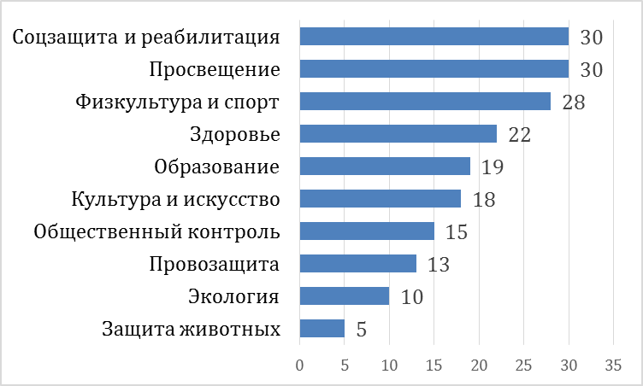

Большинство НКО сосредотачивают свою деятельность на одном-двух направлениях, 3-5 направлений объединяет в своей деятельности треть организаций. Только 16% организаций являются многопрофильными и занимаются более чем пятью направлениями.

Анализ ответов на вопрос о направлениях,
которые входят в сферу деятельности организаций (%)

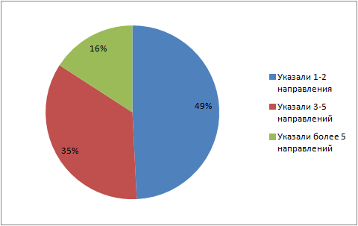

Большинство организаций, принявших участие в анкетировании, имеют численность до 100 человек (при этом, как видно из ответов на следующих вопрос, разные организации при ответе вкладывают в него разный смысл, кто-то учитывает волонтеров и привлеченных специалистов, а кто-то - только сотрудников организации). Также отличается отношение организаций в целом к членству, у организаций типа общества инвалидов и союза пенсионеров оно более жесткое, фиксированное; у новых организаций - плавающее, может включать широкий круг сторонников и участников мероприятий, которые при этом не являются официальными членами.

Общая численность организаций, включая добровольцев,
нештатных сотрудников (доля ответов, %)

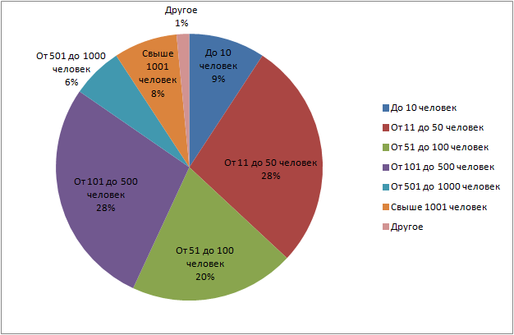

В 2018 году основу амурских НКО и проводимых ими мероприятий составляли добровольцы. Их среднее число для анкетированных организаций составило 86 человек (в пересчете на общее число организаций). Среднее число сотрудников НКО составляет около 30 человек, привлеченных специалистов - 12 человек. Однако большинство амурских НКО экономически слабы, и у нет постоянных сотрудников или их численность составляет не больше трех человек. Высокий же средний показатель постоянных сотрудников по итогам анкетирования связан с тем, что несколько организаций с высоким членством указали своих членов в качестве постоянных сотрудников).
Оценивая динамику численности сотрудников в 2018 году по сравнению с предыдущим годом, многие сотрудники не отметили изменений. Однако среди тех организаций, которые написали об изменениях, наибольшая динамика наблюдается в числе привлеченных добровольцев, чья численность увеличилась за год более чем в 2,5 раза. Основные причины изменения численности - реализация проектов и привлечение волонтеров или дополнительных сотрудников под них. Это свидетельствует, с одной стороны, о более активном проведении мероприятий, которые потребовали привлечения добровольцев, с другой стороны - о нацеленности использовать этот ресурс в Год добровольца.
Для многих районов области характерно снижение численности членов НКО в организациях, осуществляющих деятельность в сельской местности и муниципальных образованиях, отдаленных от районного центра. Снижение связано с общей демографической тенденцией перемещения населения из сельских территорий, при этом пополнения членской базы организаций не происходит. В ряде организаций отмечается тенденция к «оптимизации» штата некоммерческих организаций, вынужденных отказываться от услуг постоянных сотрудников в пользу добровольцев. Эта тенденция связана с отсутствием фактической ценности труда сотрудника НКО, который долгое время рассматривался как волонтерский, не подлежащий оплате. При этом не принимается во внимание потребность НКО в подготовке отчетности, наличии специалистов, обладающих финансовыми, юридическими компетенциями.

Изменение численности организаций (постоянных сотрудников, добровольцев, привлеченных участников) по сравнению с 2017 годом (%)

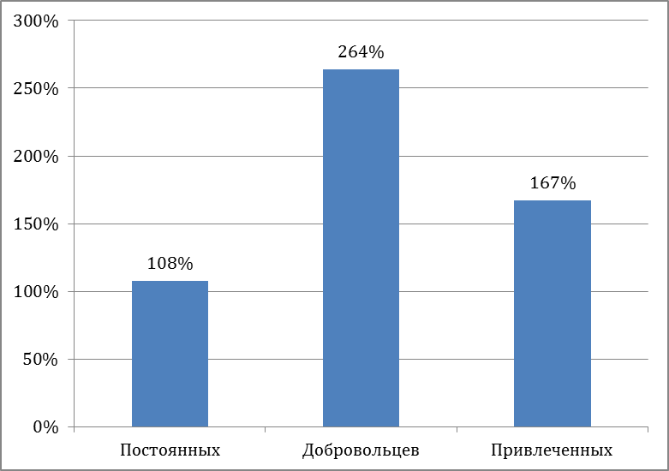

Увеличения в объеме проектов в 2018 году отмечают почти 40% проанкетированных НКО, однако у большинства положительной или отрицательной динамики не наблюдалось, количество проектов не изменилось.

Изменение числа проектов, которые были выполнены и/или выполняются организациями как самостоятельно, так и в партнерстве с другими организациями
с 2017 по 2018 годы

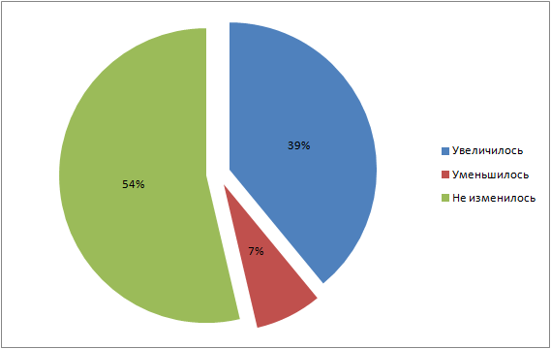

Бюджет большинства опрошенных организаций в 2019 году не изменился, уменьшение произошло примерно у четверти НКО, увеличение - у одной пятой. Динамика бюджета в целом соотносится с динамикой реализации проектов.

Изменения бюджета организаций, включая гранты и иные финансовые средства, поступившие на счет организаций, в 2018 году в сравнении с 2017 годом

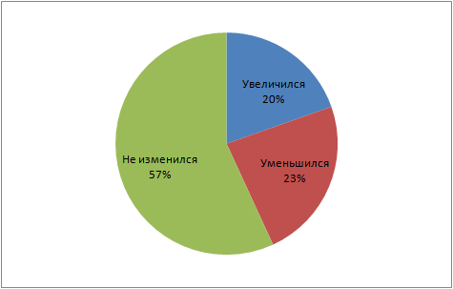

Наиболее значимыми для успешной деятельности НКО, по мнению их руководителей, являются три фактора: отношение граждан, отношение властей, а также финансирование. Проблемы наблюдаются по каждому из направлений, и это является препятствием для развития сектора в регионе. Интересно, что руководители организаций в наибольшей мере склонны отмечать проблемы гражданского участия, низкого социального капитала, порождающего в том числе нехватку ресурсов: как трудовых, так и финансовых в форме пожертвований. Стремясь компенсировать недостаток социального капитала, они накладывают большую ответственность за поддержание работы институтов гражданского общества на государство.
Наиболее востребованная форма поддержки для НКО со стороны органов власти, как отмечают НКО, - это финансовая поддержка (в том числе за счет увеличения грантовой помощи, размеров и количества грантов), а также помощь в предоставлении помещений. Также среди НКО есть запрос на консультационную и информационную поддержку (рассказ об имеющихся формах поддержки, помощь в составлении грантовых заявок, помощь в освещении деятельности организаций). А также проявление интереса к деятельности организаций (проведение встреч и мероприятий с участием членов НКО) и нематериальная поддержка (благодарственные письма и поощрения). Это в целом соответствует ключевым направлениям поддержки НКО Правительством Амурской области.
Факторы, в наибольшей мере влияющие на успех организаций в их работе
(число ответов)
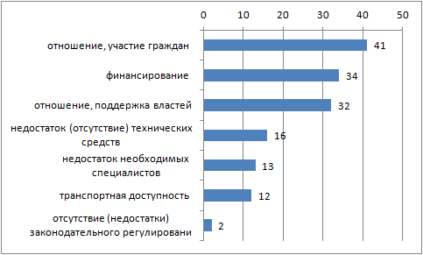
Проблемы, с которыми сталкивались организации в 2018 году

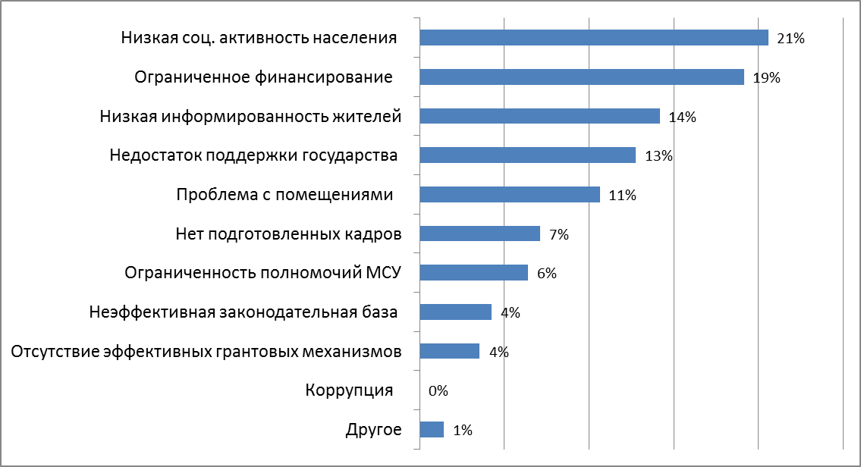

При ответе на вопрос об основных проблемах взаимодействия органов власти с институтами гражданского общества большинство представителей НКО отмечают, что система взаимодействия в целом достаточно эффективна и налажена, но существуют отдельные недостатки, основными из которых являются недостаточная информированность НКО о возможностях развития, отсутствие опыта и знаний в организации социального партнерства, а также проблемы взаимоотношений: недостаточная активность с обеих сторон и формализм в решении проблем НКО. Таким образом, представители НКО отмечают недоработки и слабости как со стороны гражданского общества, так и государства.

Основные проблемы взаимодействия органов власти
с институтами гражданского общества в 2018 году
(не более 5 характеристик)

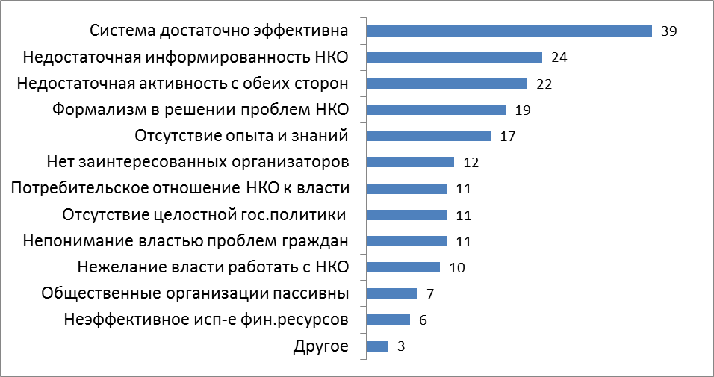

Наиболее распространенная форма взаимодействия с органами государственной власти и местного самоуправления, как показывает анкетирование, - это участие в совместных общественных мероприятиях. Так, например, в Ромненском районе в 2018 году НКО принимали участие во всех проводившихся спортивных и патриотических мероприятиях: в районной и областной спартакиадах пожилых людей «Навстречу долголетию»; в акции «Бессмертный полк» в рамках празднования Дня Победы; в Слете детей войны, в мероприятиях, посвященных 23 февраля, 8 марта, Дню пожилых людей, Дню инвалидов, 30-летию Совета ветеранов и др.). Аналогичная практика наблюдается во всех районах области.
Следующие по распространенности ответы - вхождение в состав общественных советов и участие в конкурсах социальных, грантовых проектов, участие в общественном контроле. Незначительная доля участников опроса - 4 организации - отметили, что они не взаимодействуют с органами власти и местного самоуправления ни в каких формах.

Формы осуществления взаимодействия организаций с органами власти и местного самоуправления

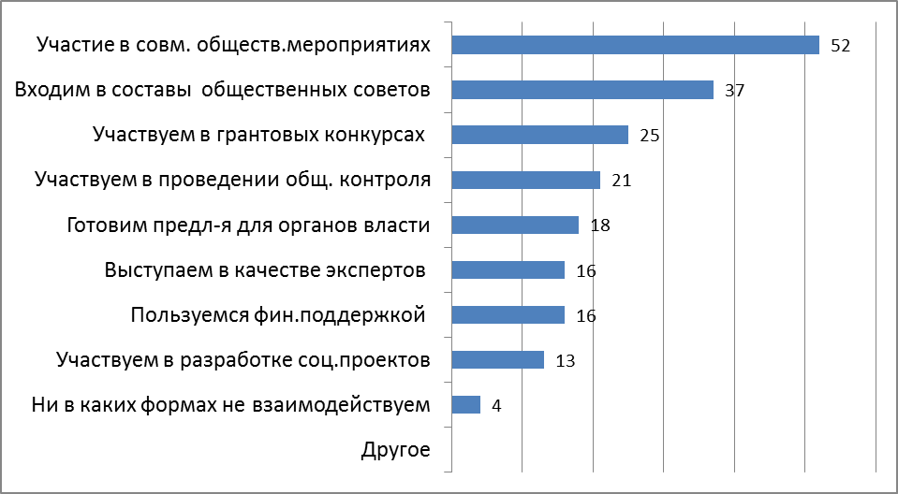

Подавляющее большинство ответивших на вопросы анкеты организаций в 2018 году выступали с конкретными идеями и предложениями для органов власти различного уровня. Отвечая на вопрос о результативности данных обращений, представители НКО отмечают, что были воплощены некоторые из сделанных предложений (около 70% ответов). Около 25% респондентов отмечают, что предложения были воплощены полностью. Таким образом, опыт амурских НКО показывает, что взаимодействие некоммерческого сектора и органов власти результативно и позволяет организовывать проекты, инициированные гражданским обществом.

Выступление организаций в 2018 году с конкретными идеями и предложениями
для органов власти разного уровня (число ответов)
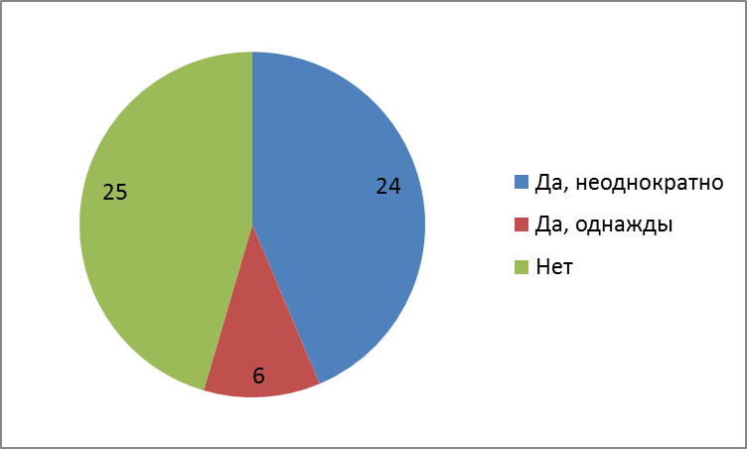
Реализация органами государственной власти идей и предложений,
поступивших от организаций (число ответов)

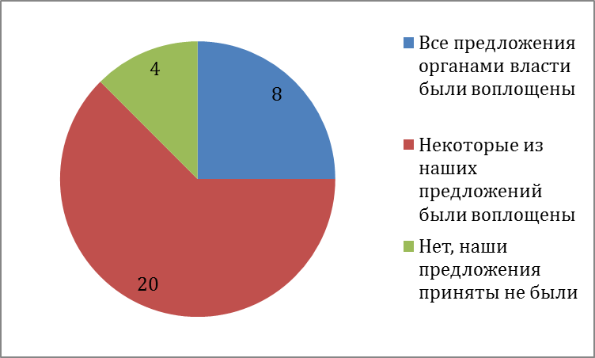

Больше чем у половины опрошенных НКО есть идеи мероприятий, которые они хотели бы провести совместно с органами власти.

Желание организаций в 2019 году выступить с инициативой проведения
совместных с органами государственной власти мероприятиях или акциях

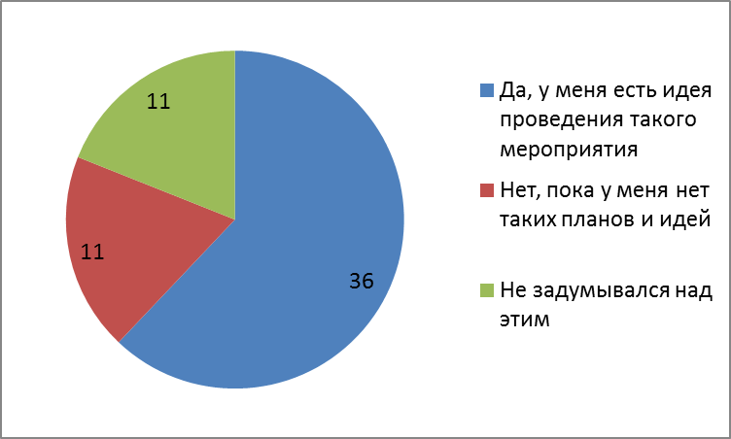
В результате анализ анкет некоммерческих организаций показывает, что подавляющее большинство из них (более 80%) оценивают характер взаимодействия власти и НКО как партнерский.
Характеристика взаимодействия власти и общественных организаций
(число ответов)
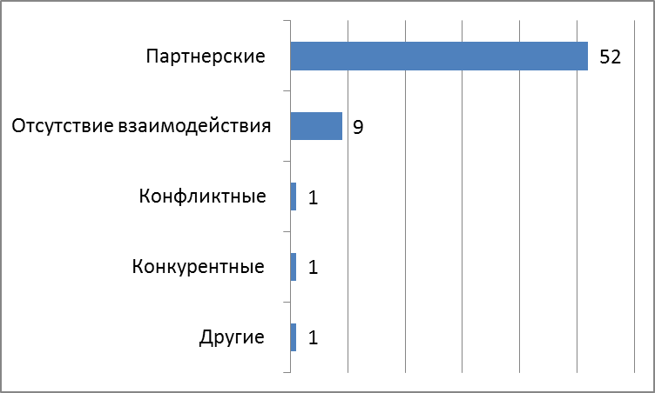

3.1.2. Правовое поле и программы поддержки
Отвечая в рамках анкетирования на вопросы о необходимой поддержке и о препятствиях, которые мешают работе, большинство НКО выделяет несколько блоков проблем. Наиболее острый и часто озвучиваемый из них - недостаточное финансирование. Большинство амурских НКО, принявших участие в анкетировании, ограничены в средствах или ощущают их нехватку, а в анкетах отмечают, что работают на энтузиазме. Таким образом, самая востребованная форма поддержки - финансовая или материальная (в любой возможной форме: предоставление грантов, субсидий, помощь в аренде помещений).
Для НКО, прошедших анкетирование, основными источниками доходов являются бюджеты разных уровней. Под вариантом «другое» руководители НКО чаще всего имели в виду бюджет района, то есть поддержка региональных или муниципальных властей является важным вкладом в деятельность большинства организаций. Членские взносы в качестве источника дохода распространены в организациях с большой членской базой, как правило, региональных отделениях всероссийских обществ.

Источники доходов организаций с 2017 по 2018 годы
и их примерная доля в бюджете организации (количество ответов)
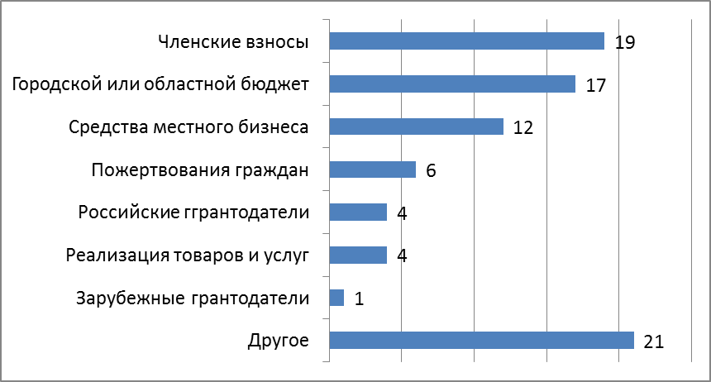
Среди амурских НКО наблюдается высокий запрос на бюджетную поддержку. Более 90% считают, что социально ориентированные НКО должны ее получать (на этот вопрос отвечали и социально ориентированные НКО, и НКО, которые такого статуса не имеют).

Считаете ли Вы, что социально-ориентированные НКО должны получать поддержку из бюджета области или своего муниципального образования? (%)

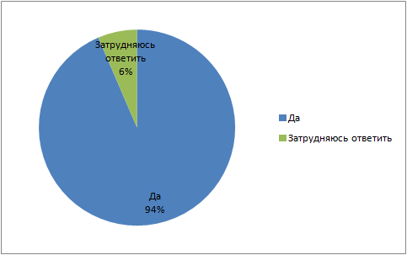
Мерами поддержки НКО органами власти Амурской области удовлетворены около 40% опрошенных организаций, что является достаточно высоким показателем. Доля недовольных также составляет 40%. Высока доля неопределившихся - почти одна пятая.

Насколько Вы удовлетворены мерами поддержки некоммерческих организаций, создаваемыми органами власти Вашего региона? (%)

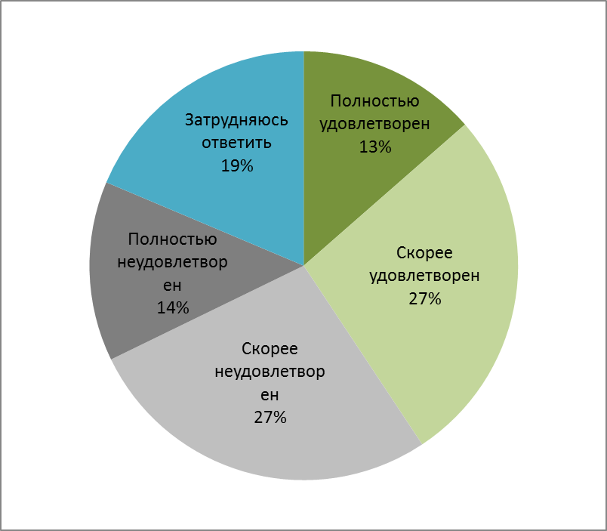
Наиболее востребованная форма поддержки со стороны органов власти - финансовая поддержка (субсидии) из различных видов источников. Далее следует примерно равный запрос на имущественную поддержку (особенно в предоставлении помещений), информационную поддержку, консультационную поддержку и помощь в подготовке или переподготовке кадров.

В каких формах поддержки и развития со стороны органов власти нуждается Ваша организация? (несколько вариантов ответа, количество ответов)
Финансовая поддержка (субсидии) из муниципального бюджета | 39
Финансовая поддержка (субсидии) из областного бюджета | 35
Консультационная поддержка | 25
Информационная поддержка | 23
Финансовая поддержка (субсидии) из федерального бюджета | 22
Имущественная поддержка (передача во владение и (или) в пользование государственного или муниципального имущества) | 20
Поддержка в области подготовки, переподготовки и повышения квалификации работников и добровольцев | 19
Предоставление льгот по уплате налогов и сборов | 9
Размещение заказов на поставки товаров, выполнение работ, оказание услуг для государственных и муниципальных нужд | 3
Другое | 1
Не нуждается в поддержке | 0
Анализ ответов на вопросы анкет показывает, что большинство амурских НКО ни разу не пытались воспользоваться таким способом получения средств для реализации проектов как грантовые конкурсы, которые являются для них новой или еще не опробованной практикой. Больше половины опрошенных организаций ни разу не подавали заявку на получение тех или иных грантов, более четверти - делали это только один раз.
На более или менее регулярной основе пользуются этой возможностью чуть меньше четверти организаций (как правило, наиболее распространенный вид грантовой поддержки - гранты, распределяемые на уровне муниципалитетов или региона). Круг многократных получателей грантов, как показывает анкетирование, ограничен. Однако, если организация делает для себя выбор в использовании этого механизма финансирования, она может преуспеть в нем.

Участвовала ли Ваша организация в 2018 году \
в грантовых конкурсах на получение финансирования по своим проектам? (%)

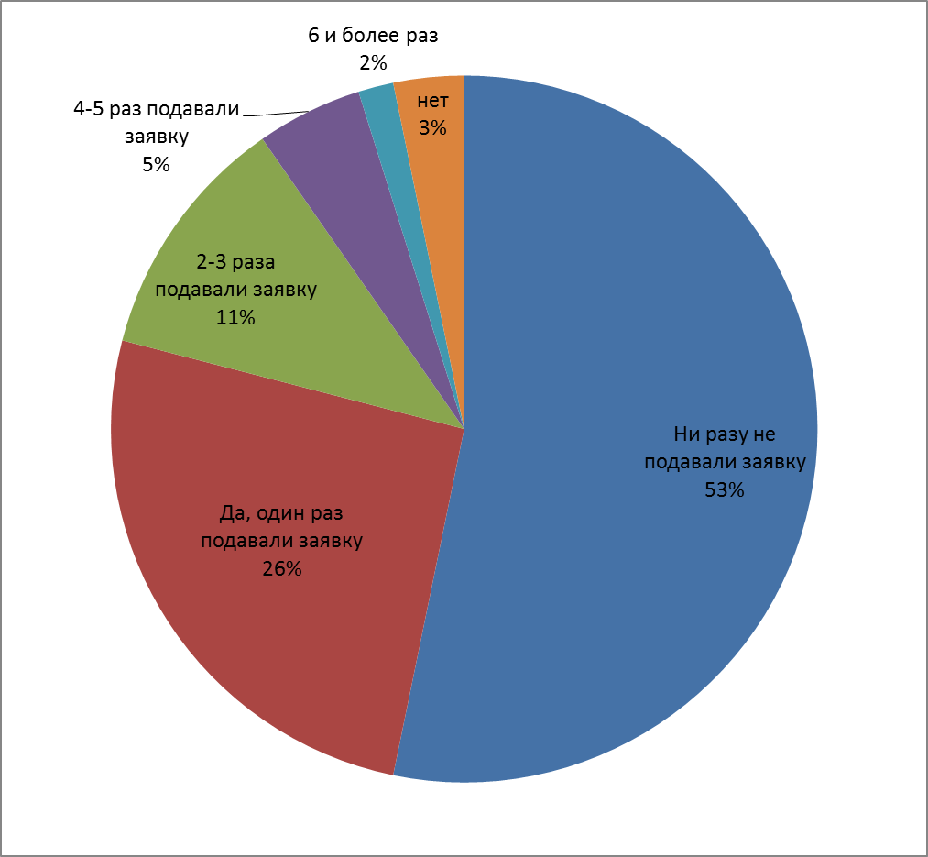
Сколько Ваша организация в текущем 2018 году выиграла грантовых конкурсов на получение финансирования своих проектов? (%)
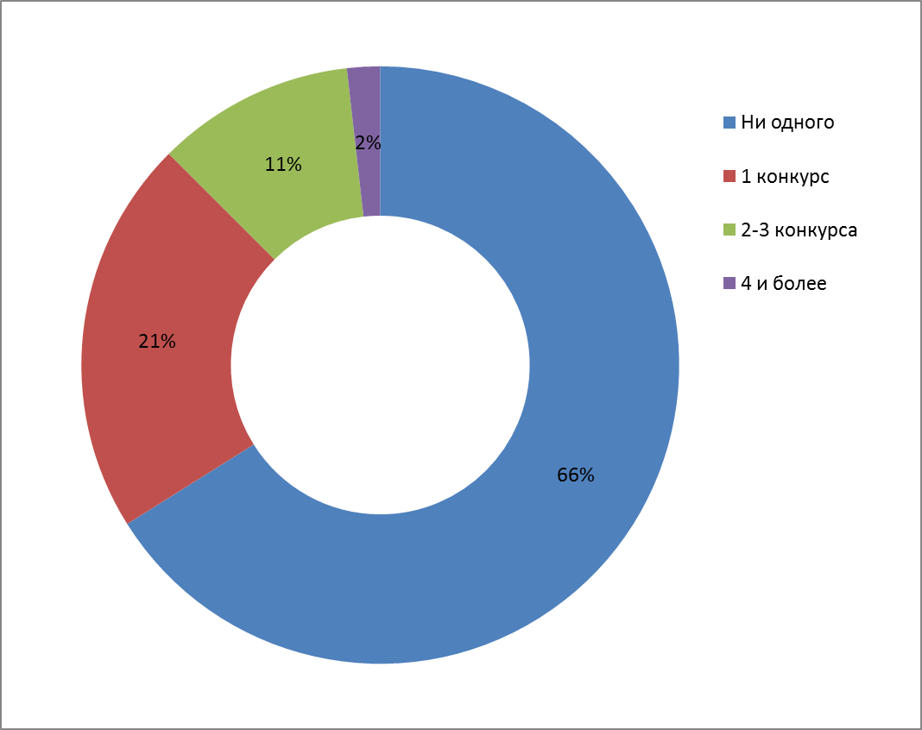
У амурских организаций, как показывает анкетирование и анализ деятельности победителей грантовых конкурсов, есть успешный опыт получения грантов федерального уровня, прежде всего, президентских грантов. С момента объединения грантовых программ под эгидой президентских грантов, были проведены четыре конкурса - по два в 2017 и 2018 годах. Анализ активности амурских НКО показывает, что число участников - организаций, подающих заявки, - увеличивается с каждым годом. Все больше НКО узнают об этой возможности и предпринимают попытку воспользоваться возможностью финансирования реализуемых проектов. Однако, число амурских победителей по результатам всех четырех проведенных конкурсов остается практически неизменным (5-6 организаций в конкурс). Есть несколько амурских НКО, которые становились победителями дважды, на разных конкурсах и с разными проектами. Общая стоимость реализованных амурчанами за четыре года проектов превысила 36 млн. рублей (средняя стоимость проекта составила 1,5 млн. рублей).

Динамика количества амурских НКО - участников и победителей конкурса президентских грантов (количество)
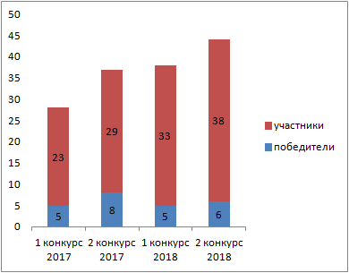
Наиболее распространенная тематика проектов, получивших грантовую поддержку (через фонд Президентских грантов) в Амурской области, связана с охраной здоровья граждан и пропагандой здорового образа жизни (шесть реализованных проектов), на втором месте - проекты в области защиты прав и свобод человека и гражданина и защиты окружающей среды (по четыре проекта).

Тематика проектов - победителей конкурса президентских грантов
в Амурской области
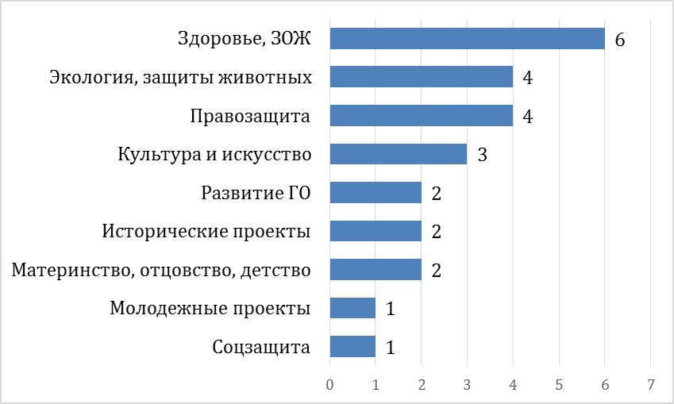
На протяжении 2018 года Правительство Амурской области и ресурсные центры проводили консультации и круглые столы для региональных НКО по участию в грантовых конкурсах. Одним из показателей проведенной работы может стать увеличение числа участников и победителей грантовых конкурсов в 2019 году.
Результаты анкетирования показывают, что использование амурскими НКО еще одного механизма государственной поддержки - вовлечение потенциальных и действующих социальных предпринимателей и СОНКО в деятельность по оказанию социальных услуг - пока недостаточно. О возможности включения НКО в реестры поставщиков социальных услуг, что дает доступ к получению государственного финансирования, известно ровно половине опрошенных НКО, что может свидетельствовать о недостаточной активности информационной работы, проводимой для афиширования этой возможности. Только 15% опрошенных организаций ответили, что уже являются исполнителями социальных услуг.

Известно ли Вам о возможности включения НКО
в реестры поставщиков социальных услуг для получения доступа
к государственному финансированию? (%)
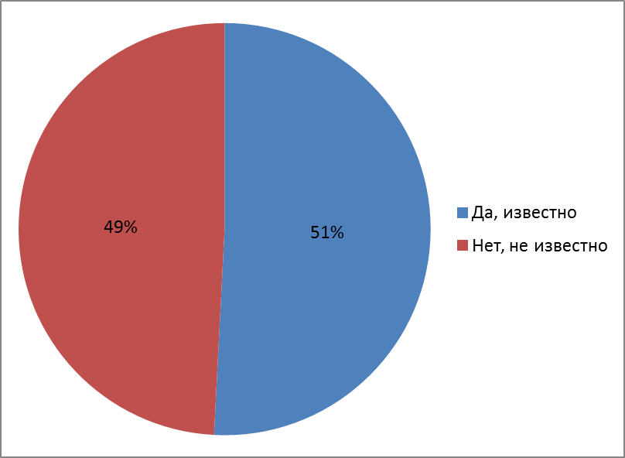

Включена ли Ваша организация
в реестр поставщиков социальных услуг Амурской области? (%)
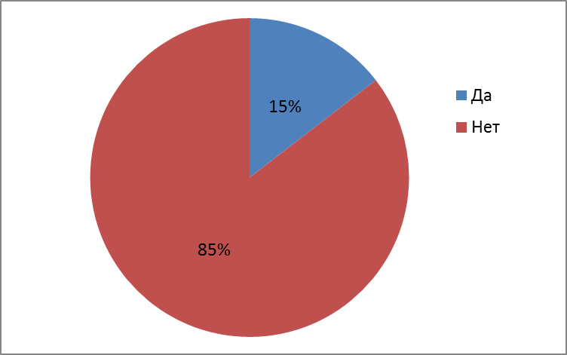
Основная причина, по которой НКО не выступают поставщиками услуг, - организации не оказывают услуги соответствующего типа. Значительная доля отрицательных ответов связана с отсутствием осведомленности о подобных возможностях, а также отсутствием интереса ко включению в реестр (что также может быть связано с недостатком информированности).

Причины, по которым организация
не выступает в качестве поставщика социальных услуг (%)
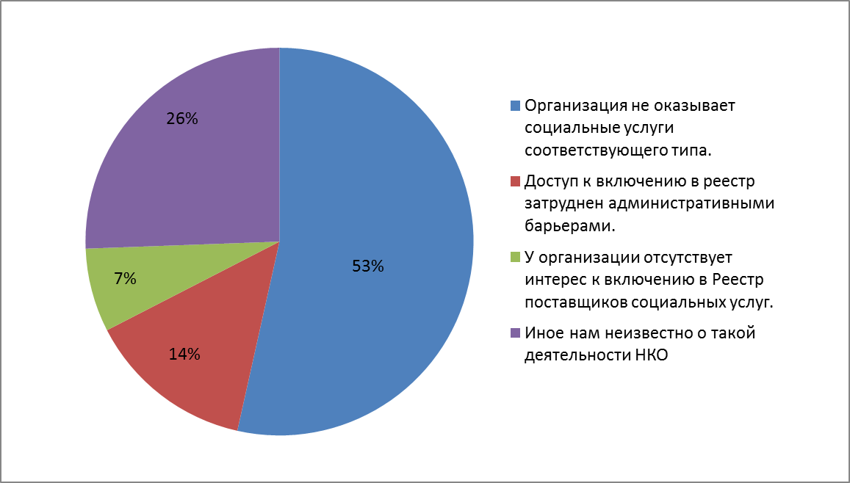
По итогам работы гражданского форума «Взаимодействие» в итоговой резолюции участники отразили, что в регионе не сформированы благоприятные условия для работы СОНКО в качестве поставщиков социальных услуг. Вовлечение потенциальных и действующих социальных предпринимателей и СОНКО в деятельность по оказанию социальных услуг затруднено отсутствием системного подхода со стороны профильных органов исполнительной власти региона: в области отсутствует достаточная нормативная правовая база, регулирующая важнейшие аспекты деятельности некоммерческого сектора; отсутствует долгосрочная целевая программа, определяющая меры поддержки СОНКО, либо ее аналог; сложившаяся система предоставления субсидий на реализацию проектов некоммерческих организаций является несовершенной и исключает возможности получения финансовой поддержки на реализацию проектов по ряду приоритетных направлений, обозначенных в ст. 31.1 Федерального закона «О некоммерческих организациях»; программы поддержки СОНКО на муниципальном уровне имеются только в части муниципальных образований.
Между тем работа по развитию СОНКО как поставщиков социальных услуг в регионе идет. Усилия Общественной палаты региона направлены на повышение информированности НКО об этой возможности, на создание площадок по обмену опытом и на консультирование. Так, в декабре 2018 года прошло расширенное заседание Общественной палаты на тему «Активизация потенциала СОНКО для развития гражданского общества» и семинар по повышению профессиональной компетентности сотрудников СОНКО, в котором приняли участие представители НКО из многих муниципальных образований области.
Поддержка осуществляется на уровне муниципалитетов области. Как правило, на официальном сайте администрации создается страница «Социально-ориентированные некоммерческие организации», в районной газете и на официальных страницах администрации в социальных сетях на бесплатной основе публикуются материалы о деятельности СОНКО и общественных движениях. В целях методической и консультационной поддержки деятельности СОНКО в администрации закрепляется специалист отдела информационно-аналитической работы и документооборота (такая практика существует в Ивановского районе области, а также нескольких других районах).

3.1.3. Взаимодействие НКО с другими институтами гражданского общества
Опыт сотрудничества с другими некоммерческими организациями был в 2018 году у большинства НКО, ответивших на вопросы анкеты. Как и в случае взаимодействия с органами государственной власти, наиболее частая форма совместной работы - участие в общих мероприятиях. Также организации обмениваются информацией. Такой обмен опытом помогает снизить дефицит информированности НКО о возможностях развития.

Был ли у Вашей организации в 2018 году опыт сотрудничества
с другими некоммерческими организациями? (число ответов)
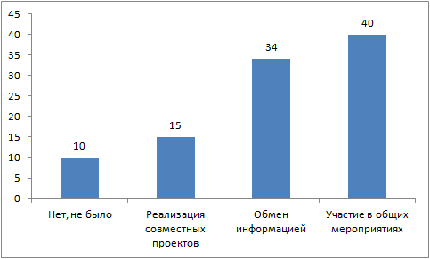
Реализация совместных проектов пока наименее распространенная форма взаимодействия, развития которой стоит ожидать по мере укрепления институтов гражданского общества в регионе. Это иллюстрирует ответ на следующий вопрос, где половина опрошенных организаций отмечает, что в 2018 году не реализовала ни одного совместного проекта с другими НКО. В то же время среди ответивших есть НКО, для которых совместные проекты стали частью деятельности. Однако они пока находятся в подавляющем меньшинстве.

Сколько совместных социальных проектов с другими общественными организациями и объединениями реализовала Ваша организация в 2018 году? (число ответов)
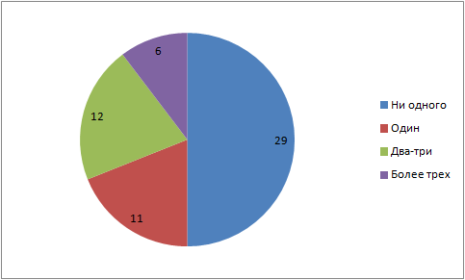
Большинство НКО, которые приняли участие в анкетировании, отмечают, что система взаимодействия между общественными организациями и объединениями на территории Амурской области есть, однако ее характеризуют как недостаточную, требующую дальнейшего развития и укрепления. О полном отсутствии такой системы говорит одна пятая часть опрошенных НКО. Это значимая доля, отражающая недостаточное развитие гражданского общества в регионе.

Как бы Вы оценили систему взаимодействия между различными общественными организациями и объединениями на территории Вашего региона? (число ответов)
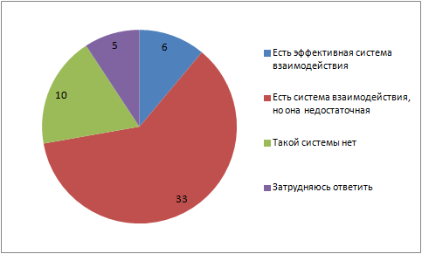
Анализ деятельности НКО в Амурской области в 2018 году показывает, что среди других институтов гражданского общества их партнером периодически выступают политические партии. Например, в рамках проекта «Крепкая семья» региональное отделение партии «Единая Россия» реализует целый ряд мероприятий в сотрудничестве с НКО, работающими в сфере защиты материнства и детства. У многих НКО есть опыт сотрудничества с органами местного самоуправления при участии в совместных районны мероприятиях и опыт их организации.
Однако в целом налаживание механизмов межсекторного взаимодействия участников гражданского общества в регионе (социальное партнёрство, трёхсекторное взаимодействие, содействие благотворительности, поддержка развития территорий, создание эффективного взаимодействия с органами местного самоуправления) находится на стадии становления.

3.2. Средства массовой информации
Амурскую область отличает достаточно развитое медиаполе. По данным Роскомнадзора по Амурской области, на 31 декабря 2018 года в регионе было зарегистрировано 109 СМИ, большая часть из них - печатные издания (газеты и журналы):

Вид СМИ | Число
Печатные СМИ | 65 (газет - 51, журналов - 14)
Телеканалы/телепрограммы | 23
Радиоканалы/радиопрограммы | 19
Информационные агентства | 2

За год прекратили свою деятельность 16 СМИ: 9 печатных газет, 3 радиоканала/радиопрограммы, 2 телеканала/телепрограммы, 2 информационных агентства. Традиционные каналы уступают новым медиа.
Согласно данным системы Медиалогия, которая ежеквартально составляет рейтинг цитируемости медиаресурсов регионов России, в 2018 году список десяти самых цитируемых информационных ресурсов Амурской области выглядел следующим образом (приводятся данные за III квартал 2018 года): лидерами медиарейтинга были информагентство «Амур.инфо», а также газеты «Амурская правда» и «Зейский вестник». Из десяти ведущих изданий семь издаются в Благовещенске, а три (то есть треть ведущих СМИ) - в районных центрах.

СМИ | Категория | Индекс цитирования, 3 квартал 2018 года
ИА «Амур.инфо» | Информагентство | 29,76
Газета «Амурская правда» | Газета | 25,17
Газета «Зейский вестник» (Зея) | Газета | 17,19
Газета «БАМ» (Тында) | Газета | 15,76
ИА «Amur28.info» | Информагентство | 11,56
ИА «Asn24.ru» | Интернет | 10,20
ИА «Порт Амур» | Информагентство | 8,62
Tvs-media.ru | Интернет | 6,17
ГТРК «Амур» | ТВ | 2,87
Твгород.рф (Белогорск) | Интернет | 2,64
Индекс цитируемости – показатель качества распространения контента СМИ. Индекс учитывает количество ссылок на источник информации в других СМИ и влиятельность источника, опубликовавшего ссылку. Также в расчет идет социальная влиятельность СМИ (число likes и shares материалов СМИ в соцсетях). Индекс цитируемости рассчитывается на базе математико-лингвистического анализа текстов 43 400 открытых источников СМИ и 800 миллионов аккаунтов в соцсетях. Во избежание самоцитирования из анализа исключены ссылки на СМИ, входящие в один медиахолдинг, а также объединенные единым брендом и редакцией. Не учитываются показатели посещаемости, тиража или аудитории.

Лидеры рейтинга цитируемости также имеют наиболее высокий охват аудитории. Среди лидеров присутствуют как издания, учрежденные Правительством региона, так и СМИ с частными учредителями.

СМИ | Охват, тираж | Учредители
ИА «Амур.инфо» | Посещаемость сайта в среднем 30 000 уникальных посетителей в день. Ежемесячное число просмотров страниц сайта около 6 000 000.  Более 400 000 уникальных посетителей. Волее 40 000 зарегистрированных и активных посетителей форума | Сержанин Д.В.  Сикерин Д.В.  Оверченко Э.Г.
Газета «Амурская правда» | Посещаемость страницы в интернете от 5 000 до 15 000 человек в день.  Уникальных пользователей в сутки в среднем 10 000-12 000.  Аудитория в месяц более 200 000.  Более 500 000 просмотров.  Тираж ежедневного выпуска (8 полос) составляет 8 000 экземпляров, еженедельника (32 полосы) - 12 000 экземпляров | Правительство Амурской области (ГБУ Амурской области «Агентство по массовым коммуникациям «АмурМедиа»)
Газета «Зейский Вестник» | Тираж более 9 000 экземпляров. Показатели посещаемости сайта издания не известны | Кислова Л.С.  Белякова Г.Ф.  Петруцкая (Парыгина) Е.А.  Калинина В.М.  Ширков Б.Г.  Луста Л.З.  Белоусова Т.В.  Брянина Л.В.
Газета «БАМ» | Тираж 2 000-2 500 экземпляров. Показатели посещаемости сайта издания не известны | Тындинский районный Совет народных депутатов; Требушевская Н.А. Требушевский И.В.
ИА «Amur28.info» |  | ООО «Современные информационные технологии»
ИА «Амурская служба новостей 24» | Суммарная аудитория охвата порядка 480 000 человек | ООО «Планета-Медиа»
ИА «Порт Амур» | Среднесуточная посещаемость сайта около 17 000 уникальных пользователей | ООО «Региональное рекламно-информационное агентство»
ГТРК «Амур» |  | Филиал ФГУП ВГТРК ГТРК «Амур»
ИА «Город» | Охват аудитории более 200 000 телезрителей | Администрация г. Благовещенска
ИП «ТВС медиа» (Белогорск) | Оценочная аудитория 100 000 человек | ГУ Амурской области «Агентство по массовым коммуникациям «АмурМедиа»,  Мелюкова Е.Б.
ТВ «Амурское областное ТВ» |  | Правительство Амурской области (ГБУ Амурской области «Агентство по массовым коммуникациям «АмурМедиа»)

Анализ активности освещения амурскими СМИ в 2018 году сюжетов, связанных с гражданским обществом, некоммерческими организациями и добровольчеством показывает, что к концу года, начиная с сентября, наблюдался последовательный рост числа публикаций. В результате, в декабре 2018 года по этим темам было сделано почти в два раза больше публикаций, чем в начале года (400 по сравнению с 220) (анализ проводился с использованием системы «Медиалогия»). Общее число публикаций на эти темы за год превысило 3 300 выходов.
В разрезе по средствам массовой информации наиболее активно публиковало новости на данную тему ИА «Амур.инфо», его новости и сообщения также получили, по данным «Медиалогии», наиболее высокий МедиаИндекс (учитывает индекс цитируемости, позитивный или негативный характер упоминания, а также заметность сообщения). В пятерку СМИ, наиболее активно и результативно освещавших темы добровольчества, благотворительности, НКО и гражданского общества, входят также агентство Аmurnews, Амурская правда и Амурская служба новостей.

Динамика количества сообщений
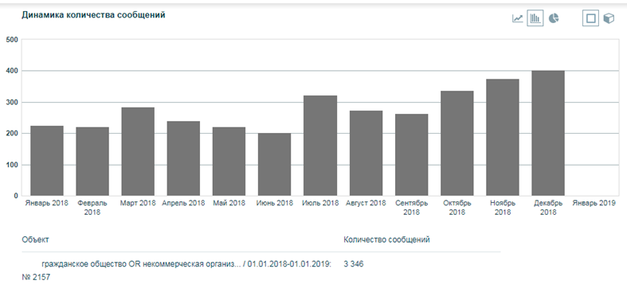

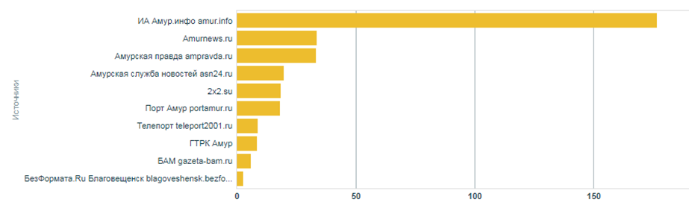

В 2018 году журналисты Амурской области приняли участие в работе «Медиашколы «Дальневосточный репортер» - обучающего интенсива для журналистов, созданного по инициативе аппарата полномочного представителя Президента Российской Федерации в Дальневосточном федеральном округе. Главной темой пленарной дискуссии и мастер-класса стало «Обеспечение социального единства - области ответственности власти и СМИ». В ходе мероприятия заместитель полномочного представителя Президента Российской Федерации в Дальневосточном федеральном округе Г.В.Куранов отметил, что перед органами власти на высшем государственном уровне стоит задача создания благоприятного инвестиционного климата на Дальнем Востоке и в целом - создание территории, комфортной для жизни в регионе. Население, постоянно пребывая в негативном информационном пространстве, теряет веру в будущее благополучие региона и стремится его покинуть. Переломить ситуацию может качественное партнерство власти и СМИ в объективном освещении изменений. Всего в рамках второй очной сессии на Сахалине состоялось около 30 мастер-классов, семинаров и дискуссий, для обеспечения которых было привлечено более 20 федеральных и региональных медиаэкспертов.
Журналисты амурских СМИ в 2018 году принимали участие в профессиональных конкурсах, связанных с освещением различных аспектов развития гражданского общества, и были отмечены наградами профессионального сообщества.
Жюри ХII Дальневосточного конкурса природоохранной журналистики «Живая тайга — 2018» присудило главную победу в конкурсе обозревателю газеты «Амурская правда» Варваре Сияновой. За 12 лет существования конкурса впервые Гран-при конкурса получила Амурская область. Юлия Долгорук из ГТРК «Амур» одержала победу в номинации «Зеленый пояс Амура». А телекомпания ГТРК «Амур» получило приз как «самое зеленое СМИ» (свои работы на конкурс отправили пять ее журналистов). Также жюри оценило работу корреспондентов объединенной редакции ИД «Дважды два», ИА «Порт Амур» и ГБУ «Агентство «АмурМедиа» («Амурское областное телевидение»), которые стали лауреатами конкурса. Критериями оценки материалов являлись: актуальность, глубина раскрытия темы; новизна подачи, яркость и оригинальность изложения; гражданская позиция автора; действенность выступления; воспитательная и общественная ценность материала; регулярность обращения автора и СМИ к природоохранной тематике.
В 2018 году журналисты амурских СМИ приняли участие в пятом по счету медиафоруме независимых региональных и местных средств массовой информации «Правда и справедливость», который ежегодно проводит Общероссийский народный фронт (ОНФ). Главная задача Медиафорума ОНФ - обсудить то, как развивается страна и как нужно менять ситуацию на местах в разных направлениях. Работа форума включает дискуссионные площадки, на которых журналисты обсуждают вопросы и проблемы региональных СМИ.
Амурские журналисты также приняли участие в V Всероссийском конкурсе журналистских работ «Правда и справедливость», темой которого стали 12 направлений майского суперуказа В.В.Путина («Жилье и городская среда», «Экология», «Здравоохранение», «Образование», «Культура», «Малое и среднее предпринимательство и поддержка индивидуальной предпринимательской инициативы», «Безопасные и качественные автомобильные дороги», «Демография», «Производительность труда и поддержка занятости», «Наука», «Цифровая экономика», «Международная кооперация и экспорт»). От амурских СМИ в конкурсе приняли участие 43 журналиста. Победителями стали Гоман Юлия Викторовна (Комсомольская правда) с материалом о качестве и безопасности детской площадки на набережной реки Амур («Не по ГОСТу и без испытаний?»). Чтобы разобраться, почему только что построенную детскую площадку на набережной Амура пришлось сразу закрыть на ремонт, «Комсомолка» собрала и опросила экспертов, в число которых вошли профессиональные дизайнеры, депутаты Законодательного Собрания области, представитель компании-подрядчика, представители Общественной палаты Амурской области, руководитель городского управления капитального строительства.
Долгорук Юлия Валерьевна (ГТРК-Амур) получила награду за телерепортаж о нарушении прав Новобурейских пенсионеров, которых уже не раз вынуждают погасить несуществующую задолженность за ЖКХ. Ее журналистская работа внесла вклад в решение проблемы. Мельяненко Элеонора Владимировна (Дважды два) награждена за просветительский и правозащитный материал о навязанных услугах при заключении кредитного договора. Сытенко Виктория Дмитриевна (амур.инфо, Альфа-канал) - за репортаж о необходимости ремонта кабинетов врачей общей практики в Благовещенске «Срочно нужен ремонт».
В то же время в итоговой резолюции форума «Взаимодействие» указывается, что несмотря на положительные тенденции в регионе отмечается низкий уровень консультационного и информационного обеспечения деятельности институтов гражданского общества в средствах массовой информации, отсутствие социальной рекламы, направленной на популяризацию некоммерческого сектора.
В ходе анкетирования представители общественных организаций Амурской области оценивали активность СМИ в решении социальных проблем в 2018 году по шкале от 1 до 5 (где 1 - минимальный уровень, 5 - максимальный). Диаграмма показывает преобладание положительных оценок, хотя наиболее часто встречаемая оценка - 3.

Оцените, пожалуйста, активность СМИ в решении социальных проблем в 2018 году по 5-бальной шкале, где 1 – это минимальный уровень, 5 – максимальный
(количество ответов)

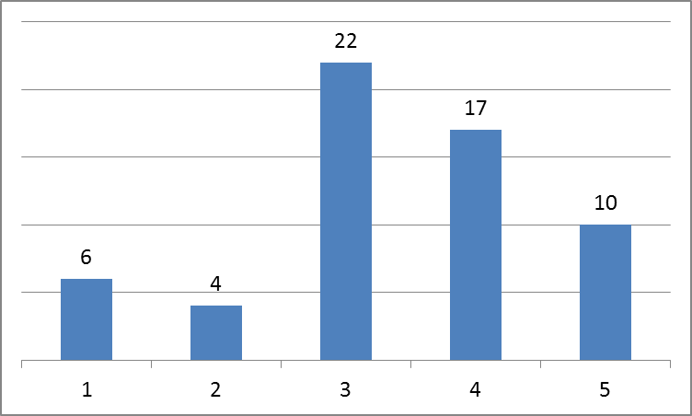
Большинство опрошенных отмечают, что в 2018 году у них был опыт взаимодействия со СМИ, наиболее частая форма сотрудничества - предоставление информации о деятельности организации (чаще всего происходит по запросу СМИ, то есть можно предположить, что инициаторами публикации чаще всего становились средства массовой информации, а не НКО). Доля НКО, которые инициировали информационные выходы сами, и доля организаций, которые совсем не взаимодействовали со СМИ, примерно одинаковы. Таким образом, ответ на данный вопрос иллюстрирует преобладание пассивной позиции в отношении освещения собственной деятельности.

Был ли у Вашей организации в 2018 году опыт взаимодействия со средствами массовой информации? (число ответов)

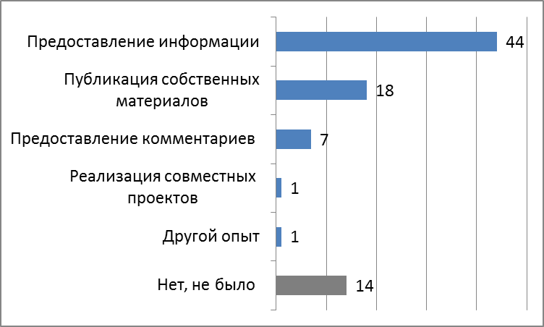
Ответы на вопрос о типах СМИ, с которыми амурские НКО так или иначе осуществляют информационное сотрудничество, показывают, что социальные медиа постепенно начинают завоевывать позиции в качестве работающего информационного канала. Одновременно для большинства опрошенных НКО, которые работают в муниципальных образованиях области, основной информационной площадкой являются муниципальные газеты.

В каких источниках информации Вы обычно размещаете данные
о деятельности Вашей организации?
(число ответов, возможны множественные ответы)

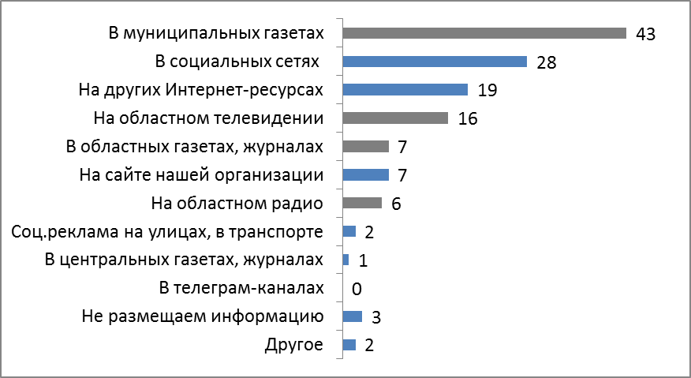
Анализ ответов представителей НКО показывает, что большинство из них удовлетворены взаимодействием со СМИ в 2018 году. Таким образом, взаимодействие идет по пути укрепления и наращивания взаимопонимания. НКО учатся рассказывать о своей деятельности, СМИ – проявляют больший интерес к этой теме.

В какой степени Вы удовлетворены взаимодействием со СМИ? (число ответов)

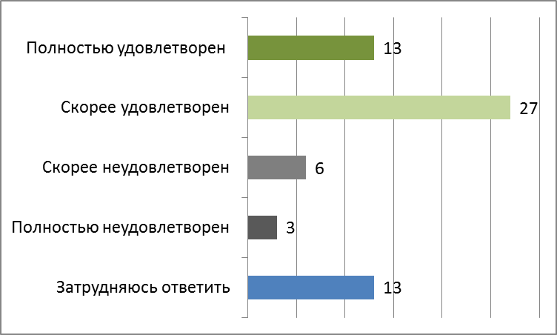

3.3. Интернет и социальные сети
Согласно результатам социологического опроса, традиционные СМИ в регионе начинают уступать место в качестве каналов, формирующих позицию жителей по ключевым вопросам, Интернету и социальным сетям. Именно эти каналы в ходе массового опроса были самыми упоминаемыми при ответе на вопрос о том, в какой степени те или иные каналы передачи информации формируют позицию респондентов по ключевым вопросам. Степень влияния первого оценили как высокую или очень высокую почти 70% респондентов, второго – 66%. Из традиционных СМИ к новым каналам распространения информации ближе всего телевидение (65%), далее следуют печатные СМИ (49%). Доля тех, кто выбирает вариант «высокая степень», результаты печатных СМИ и телевидения ниже, чем у Интернета и социальных сетей. Одновременно надо понимать, что под Интернетом респонденты понимают в том числе конвенциональные СМИ и информационные агентства, а также сайты печатных изданий. Степень влияния радио находится на самом низком уровне (28%).

Вопрос 5. Как Вы считаете, в какой степени на Вашу позицию по ключевым вопросам федеральной и региональной политики повлияли перечисленные ниже каналы передачи информации?

 | Высокая степень | Скорее высокая | Скорее низкая степень | Низкая степень | Затрудняюсь ответить
Телевидение | 35,8 | 30,3 | 17,7 | 12,3 | 3,9
Радио | 13 | 15 | 18,7 | 38,2 | 15,2
Печатные СМИ (газеты, журналы) | 20,8 | 28,1 | 19,9 | 24,3 | 7
Интернет | 40,5 | 29,2 | 12 | 9,6 | 8,7
Социальные сети | 43,7 | 22 | 11,7 | 14,2 | 8,4
Мессенджеры | 36,9 | 14,8 | 13,7 | 19,4 | 15,2

Статистика социальных сетей Амурской области, сделанная компанией «Brand Analytics» в декабре 2018 года, показывает, что наиболее высокий охват в регионе имеет социальная сеть «Инстаграм». При общем числе жителей в регионе около 800 тысяч человек, количество авторов в этой сети превышает 151 тысячу. Следующий по популярности канал - сеть «Вконтакте», однако численность ее пользователей почти в два раза ниже. Далее с большим отставанием следуют «Фейсбук» и «Твиттер». В аналитике не учтена сеть Одноклассники, которая, предположительно, может находиться на уровне сети Вконтакте и даже опережать ее.

Социальная сеть | Количество авторов, тыс. чел. | Проникновение, %
Инстаграм | 151,6 | 18,8
ВКонтакте | 82,6 | 10,25
Фейсбук | 3 | 0,37
Twitter | 1,8 | 0,22

Учитывая высокую популярность Инстаграма в регионе аккаунты в этой социальной сети имеет большинство амурских СМИ с наиболее высоким индексом цитируемости Медиалогии - 7 из 10 (Амур.инфо, Амурская правда, ГТРК «Амур», газета «БАМ», ИА «Amur28.info», ИА «Портамур», ИА «ASN24»).
Что касается производства информационного контента, то в этой области именно традиционные СМИ занимают лидирующие позиции в Амурской области, но для его трансляции они используют различные каналы донесения информации, в том числе социальные сети.
С точки зрения функционирования гражданского общества в регионе социальные сети играют плодотворную роль и выполняют сразу несколько функций:
- информирование;
- обратная связь (между гражданами и представителями государственной власти, между НКО и представителями власти, между НКО и потенциальными благополучателями, волонтерами и участниками). Глава региона и главы муниципалитетов используют социальные сети как канал оперативной обратной связи с жителями области. Например, вопрос необходимости обустройства в Белогорске велодорожек глава города Станислав Мелюков обсуждает с подписчиками в сети «Инстаграм». Чиновник спросил мнение подписчиков по двум вопросам: необходимы ли они и, если они необходимы, где их размещать;
- Решение прикладных задач и проблем. Например, Агентство по развитию человеческого капитала на Дальнем Востоке открыло официальный аккаунт «Работа на Дальнем Востоке» в Инстаграм, где публикуются новости, информация о работодателях Дальнего Востока и открытых в регионе вакансиях. Обращение в социальные сети представителей или органов власти сокращает срок ответа и помогает оперативнее решить проблему.
Передовой пример использования социальных сетей для организации конструктивного взаимодействия с жителями и представителями гражданского общества региона подает губернатор Амурской области Василий Орлов, который считает важной задачей в рамках своей работы проведение цифровизации, одной из составляющих он считает работу официального аккаунта в сети «Инстаграм». В обзоре «губернаторы возвращаются в соцсети» фонда «Петербургская политика» отмечено, что в данный момент по всей России усилился интерес к деятельности глав регионов. Обсуждалась вероятность включения работы в социальных сетях в качестве одного из критериев эффективности (KPI) региональных администраций. Оценивая работу Василия Орлова в Инстаграм, эксперты отмечают большую вовлеченность аудитории и то, что «посредством аккаунта удается создавать человеческое лицо власти».
Представители разных уровней власти Приамурья в течение 2018 года успешно использовали социальные сети в качестве работающего канала связи с жителями. Официальный аккаунт в социальных сетях есть у Правительства Амурской области (2,9 тысяч подписчиков в сети «Инстаграм»), а также у других ведомств и фигур.

Представительства в социальных сетях
Орган власти/чиновник | Число подписчиков, человек
Губернатор Амурской области (Инстаграм) | 34 тыс.
Правительство Амурской области (Инстаграм)  Министерство социальной защиты населения Амурской области (Одноклассники, Инстаграм),  Министерство имущественных отношений (Инстаграм),  Министерство природных ресурсов (Инстаграм) | От 1 тыс. до 5 тыс.
Представители исполнительной власти области и муниципалитетов:  Ольга Юркова, министр культуры Амурской области;  Валентина Калита, мэр Благовещенска;  Виктория Хопатько, начальник управления культуры администрации г.Благовещенска;  Михаил Пивень, глава Мазановского района;  Галина Бурмистрова, заместитель главы Белогорска;  Станислав Мелюков, мэр Белогорска;  Тамара Лысакова, глава Тындинского района и др. | От 500 до 3 тыс.

Социальные сети активно начинают использовать различные органы власти региона. Одну из лучших практик представляют собой официальные страницы соцсетей амурского отделения Пенсионного фонда. Дистанционное консультирование граждан Пенсионный фонд начал с 2015 года. Сейчас официальные аккаунты регионального отделения представлены во всех популярных соцсетях. Социальная сеть является самой площадкой для консультирования амурчан в интернете, где в 2018 году организация получила более 7600 вопросов. Использование социальных сетей позволило жителям сэкономить время, не приходя лично в клиентскую службу. В отличие от обычных устных и письменных обращений консультации в соцсетях даются не в течение 30 дней, а в режиме онлайн.
Администрация Белогорска не только работает в социальных сетях, но для повышения эффективности этой работы провела в 2018 году исследование, чтобы оценить популярность сетей среди жителей города и преимущества их использования. Город на протяжении года активно работал над реализацией проекта «Открытый муниципалитет» (в него вовлечено 125 аккаунтов органов местного самоуправления, муниципальных учреждений и предприятий, бизнес-структур, СМИ), в рамках которого в Инстаграм наиболее востребована оказалась возможность оперативного получения информации о работе муниципальных учреждений, организаций и предприятий, в «Одноклассниках» - общественные обсуждения.
Свои представительства в социальных сетях имеют многие некоммерческие организации Амурской области, которые с каждым годом все более активно используют их для информирования о деятельности, вовлечения сторонников и волонтеров, фандрайзинга и рассказа о себе партнерам. Из 25 амурских организаций, получавших в разные годы президентский грант (что является своеобразным сертификатом качества для некоммерческой организации), половина активно использует социальные сети или имеет представительство в Интернете.
Организация-грантополучатель | Социальная сеть | Число подписчиков, человек
Дальневосточная Ассоциация Управления Проектами «Амурнет» | ФБ, ВК, сайт
Амурский областной союз женщин | сайт
Амурское окружное казачье общество | сайт
Женсовет села Толстовка | ОК | 300
Амурская Областная Общественная Организация Мотолюбителей «МотоПатриот» | Инстаграм, сайт | 1138
Амурская областная общественная детская, молодежная, социальная, благотворительная, информационно-издательская организация «Открытое сердце» | Инстаграм | 202
Бег к мечте | Инстагам | 2409
Фонд «Мама» | Инстагам, сайт | 1706
Приют «Остров спасения» | Инстаграм, сайт | 4848
Амурская спортивная общественная организация «Федерация рукопашного боя» | Инстаграм, сайт | 1253
Общество спортивных туристов, ориентировщиков, любителей приключений «Туристы Амура» | ВК, Инстаграм, сайт | 332, 439
Амурская региональная общественная организация «Гражданская инициатива» | ВК | 635
Амурская региональная общественная организация по патриотическому воспитанию молодежи «Зейская слобода» | нет
Амурская региональная общественная организация в городе Райчихинск «Цирковое творчество» | сайт
Амурская областная общественная молодежная организация «Пульс» | нет
Амурский региональный Фонд правовой безопасности и стратегического решения проблем | нет
Амурское региональное Отделение Общероссийской общественной организации «Союз пенсионеров России» | нет
Амурское отделение Российского географического общества | нет
Общественная организация «Женский образовательный центр г. Благовещенск» | нет
Общественная палата Амурской области пока не использует инструменты социальных сетей в полной мере, в то время как ее пример в этой области может помочь расширению использования этого канала амурскими НКО.

3.4. Политические партии и движения
В Амурской области зарегистрированы региональные отделения половины из 64 действующих в России политических партий.
Электоральная поддержка партий на выборах в ходе текущего электорального цикла показывает, что достаточный результат для получения мест в законодательных (представительных) органах разного уровня традиционно получают четыре парламентские партии. Первой по популярности является партия «Единая Россия. На втором месте – ЛДПР. Партии КПРФ и «Справедливая Россия» в данном рейтинге занимают третье и четвертое места, соответственно. Указанный рейтинг партий наглядно просматривается на примере выборов в Законодательное Собрание Амурской области в 2016 году и Государственную Думу Федерального Собрания Российской Федерации

 | Выборы в Законодательное Собрание Амурской области 2016 года | Выборы в Государственную Думу Российской Федерации 2016 года (партийный список)
Единая Россия | 35,93% | 37,91%
ЛДПР | 30,7% | 29,02%
КПРФ | 17,41% | 16,65%
Справедливая Россия | 5,11% | 4,15%
Фракции всех четырех партий представлены в Законодательном Собрании региона и участвуют в законодательном процессе.
По результатам социологического опроса, проведенного в Амурской области в 2018 году, наибольшую долю положительных ответов при ответе на вопрос об оценке деятельности политических партий, действующих в Амурской области, набирает партия «Единая Россия» (12,7% - положительно, 21,4% - скорее положительно), далее следует ЛДПР (8,3% и 16,9% соответственно) и КПРФ (5,1% и 20,3%). Таким образом, социологические результаты соотносятся с результатами электоральными. Обращает на себя внимание значительное число затруднившихся с ответом (от 23% до 41%, в зависимости от партии).
Вопрос 33. В Амурской области действуют региональные отделения политических партий, представленных в Государственной Думе. Как Вы оцениваете деятельность этих партий?
Партия | Положительно | Скорее положительно | Скорее отрицательно | Отрицательно | Затрудняюсь ответить
Единая Россия | 12,7 | 21,4 | 20,7 | 22,0 | 23,2
КПРФ | 5,1 | 20,3 | 23,9 | 16,5 | 34,3
ЛДПР | 8,3 | 16,9 | 22,9 | 19,4 | 32,6
Справедливая Россия | 3,8 | 11,8 | 24,2 | 19,1 | 41,2
Анализ оценок деятельности региональных отделений непарламентских политических партий в регионе показывает, что они практически идентичны. Высокая доля затруднившихся ответить в случае каждого из 28 предложенных вариантов (от 64 до 69%) подтверждает, что деятельность этих партийных образований мало известна жителям региона. Соотношение положительных и отрицательных оценок для данных партий тоже характеризуется высоким сходством.

Вопрос 34. Кроме того, в области функционируют региональные отделения других политических партий. Как Вы оцениваете их деятельность?

Партия | Положительно | Скорее положительно | Скорее отрицательно | Отрицательно | Затрудняюсь ответить
Партия «Великое Отечество» | 2,9 | 4,9 | 12,1 | 14,5 | 65,5
ПАРТИЯ РОДИТЕЛЕЙ БУДУЩЕГО | 2,4 | 5,9 | 12 | 13,3 | 66,4
ЗАЩИТНИКИ ОТЕЧЕСТВА | 2,2 | 5,9 | 12,6 | 13,4 | 65,8
ПАРТИЯ ВЕТЕРАНОВ РОССИИ | 2,1 | 8,2 | 12,6 | 13,6 | 63,6
РОДИНА | 2,1 | 4,2 | 12,9 | 14,4 | 66,4
Политическая партия «Добрых дел, защиты детей, женщин, свободы, природы и пенсионеров» | 2,1 | 6,5 | 13,4 | 13,4 | 64,7
Народная партия «За женщин России» | 2 | 7,4 | 13 | 13,7 | 63,9
Партия пенсионеров России | 1,9 | 9 | 12 | 13,5 | 63,6
ПАТРИОТЫ РОССИИ | 1,8 | 7 | 12,4 | 15,3 | 63,5
Партия Возрождения России | 1,5 | 5,8 | 14,1 | 13,9 | 64,7
Партия «Яблоко» | 1,4 | 5,7 | 12,8 | 16 | 64,1
Российский общенародный союз | 1,4 | 3,9 | 13,7 | 13,2 | 67,8
Гражданская инициатива | 1,4 | 6,2 | 12,9 | 13,3 | 66,1
Российская партия пенсионеров за социальную справедливость | 1,3 | 7,5 | 13,4 | 13,3 | 64,6
Республиканская партия России - Партия народной свободы | 1,3 | 6,6 | 12,9 | 12,4 | 66,8
ПАРТИЯ ПРОГРЕССА | 1,2 | 4,1 | 12,9 | 13,8 | 68
Партия Поддержки | 1,2 | 6,2 | 11,9 | 14,2 | 66,5
КОММУНИСТИЧЕСКАЯ ПАРТИЯ СОЦИАЛЬНОЙ СПРАВЕДЛИВОСТИ | 1 | 5 | 13,6 | 14,4 | 66,1
НАРОДНЫЙ АЛЬЯНС | 0,9 | 5,6 | 12,8 | 13,3 | 67,4
Демократическая партия России | 0,8 | 4,8 | 13,4 | 15,3 | 65,7
Союз Горожан | 0,8 | 5,8 | 13,9 | 12,8 | 66,7
Гражданская Сила | 0,8 | 5,3 | 13,4 | 13,6 | 66,9
Союз Труда | 0,8 | 5,1 | 13,5 | 13,4 | 67,2
Партия малого бизнеса России | 0,8 | 6,8 | 13,5 | 13,3 | 65,6
Партия Социальных Реформ - Прибыль от природных ресурсов - Народу | 0,7 | 5,4 | 12,7 | 14,3 | 67
ПАРТИЯ РОСТА | 0,6 | 5,1 | 13,3 | 14,9 | 66
КОММУНИСТИЧЕСКАЯ ПАРТИЯ КОММУНИСТЫ РОССИИ | 0,6 | 7,4 | 13,4 | 15,1 | 63,4
Российская Социалистическая партия | 0,3 | 6,1 | 13,1 | 13,5 | 67,1
При анализе активности политических партий в Амурской области, обращает на себя внимание тот факт, что деятельность ведут в основном три наиболее многочисленные партии в Законодательном Собрании, обладающие поддержкой, достаточной численностью и инфраструктурой.
По данным Амурского регионального отделения партии «Единая Россия», общая численность членов и сторонников партии составляет 12359 человек.
В январе 2019 года состоялась Конференция Амурского регионального отделения Всероссийской политической партии «Единая Россия», в которой приняли участие 133 делегата региональной и местных отделений Партии».
По официальным данным общая численность членов партии «Справедливая Россия» составляет 1119 человек, КПР – 1200 человек, ЛДПР – около 2000 человек.
Как партия, имеющая наибольшее представительство в законодательных (представительных) органах региона, амурское региональное отделение «Единой России» взаимодействует с Правительством области, осуществляя целенаправленную работу, ориентированную на социальное и экономическое развитие. С амурским региональным отделением партии сотрудничает ряд крупных региональных некоммерческих организаций, в которые входят многие общественные организации. Среди них: Федерация Профсоюзов Амурской области, Амурский областной Союз Женщин, Амурский областной Фонд Пенсионеров, Амурское Региональное отделение «Федерация Аквайс-спорт», Союз Пенсионеров России, Молодая Гвардия Единой России.
Наряду с законодательной работой основная форма деятельности «Единой России» - партийные проекты. На территории Приамурья партия реализует 15 партийных проектов. Многие из них напрямую решают задачи, поставленные национальными проектами социально-экономического развития и способствуют развитию гражданского общества.
Основные партийные проекты в регионе:
1. «Молоток». Направлен на выявление и поддержку талантливой молодежи Приамурья. В результате реализации проекта представители инициативной молодежи получат возможность привлечь для своих проектов необходимые ресурсы, а также принять участие в молодежных образовательных форумах. В рамках форума молодые активисты могут пройти образовательную программу по социальному проектированию, принять участие в тренингах личностного роста и встретиться с руководителями крупных предприятий и органов власти региона.
2. «Культура малой родины». Направлен на обеспечение равного доступа граждан России к культурным ценностям, создание условий для обеспечения стабильной государственной поддержки культуры региона, предоставление возможности и условий для развития творческих способностей детей и талантливой молодежи через систему дополнительного художественного образования, поддержки и создания театров для детей и юношества, а также развития и обновления материально-технической базы сельских клубов и домов культуры в малых населенных пунктах.
3. «Городская среда». Направлен на создание в регионе современной и комфортной городской среды, что актуально не только для крупных городов, но и для небольших муниципалитетов, жители которых готовы непосредственно участвовать в определении векторов развития.
4. «Крепкая семья». Призван привлекать внимание к решению проблем семьи, консолидируя вокруг себя общественные организации, социальные НКО, социально активных граждан, реализуя практику конкретных дел.
5. «Историческая память». Проведение реставрации памятников истории и культуры, изучение и сохранение объектов наследия, принятие архитектурных и градостроительных решений, оказывающих влияние на формирование городской среды, исключительно под контролем экспертов с учетом общественного мнения.
6. «Народный контроль». Повышение уровня информированности общественности в сфере продовольственной политики, контроля качества продовольственных товаров и услуг.
7. «Безопасные дороги». Выявление опасных маршрутов, содействие в совершенствовании законодательной базы по повышению безопасности на дорогах, осуществление постоянного мониторинга строящихся участков дорог.
8. «Школа грамотного потребителя». Обучение и содействие в реализации жилищных прав, выстраиванию взаимоотношения с управляющей организацией, снижении расходов на общедомовые нужды.
А также проекты «Старшее поколение», «Локомотивы роста», «Российское село», «Единая страна - доступная среда», «Детский спорт», «Новая школа», «Здоровое будущее».
В рамках реализации партийных проектов «Единая Россия» организует общественные площадки для решения актуальных проблем. Так, крупным областным мероприятием стал регулярный Областной форум приемных семей, который региональное отделение партии проводит совместно с министерством соцзащиты населения Амурской области. В рамках форума в административный центр региона приезжают семьи со всех городов и районов Приамурья, чтобы обсудить развитие различных форм семейного устройства детей-сирот и детей, оставшихся без попечения родителей, и вопросы профилактики социального сиротства (см. раздел 2.6).
Деятельность регионального отделения партии ЛДПР в Законодательном Собрании Амурской области в 2018 году также обусловлена участием в законопроектной работе. Основной вид деятельности, который партия ЛДПР наиболее активно освещает, - социальные акции, в которых участвуют члены партии и ее сторонники (субботники, сдача крови, памятные мероприятия), и акции протеста в различных формах (одиночные пикеты, сбор подписей под обращениями).
Региональное отделение КПРФ в 2018 году сосредоточило свою работу на двух основных направлениях: курсах правовой грамотности («Юридический ликбез» на различные темы) и акциях протеста.
Обучающий курс по правовой грамотности «Борись за свои права законно!» организован благовещенским отделением партии. Он состоит из лекций, в ходе которых юристы, правозащитники, специалисты обкома партии рассказывают о разных конфликтных ситуациях и дают конкретные инструкции по защите прав. Каждое занятие посвящено определенной теме. Первые занятия были посвящены реформе системы вывоза и утилизации твердых отходов (бытового мусора): в чем заключаются преобразования, какие последствия они повлекут, что делать жителям области.
Что касается протестных акций, то главными поводами стали пенсионная реформа, увеличение НДС (волна акций на эту тему проходила во многих муниципальных образованиях области летом) и проведение мусорной реформы, а также поддержка пострадавших от деятельности одного из региональных банков. Акции протеста против мусорной реформы были менее многочисленными, чем акции против повышения пенсионного возраста, и имели меньшую географию. Основными требованиями коммунистов были сохранение тарифа на вывоз и утилизацию ТБО на уровне 2018 года, а также взимание платы с населения, проживающего в многоквартирных домах, из расчета зарегистрированных в квартире граждан, а введенную плату с собственников индивидуальных домов и садовых участков - исходя из фактически вывезенного мусора. Под требованиями КПРФ подписались, по оценке регионального отделения, больше тысячи амурчан.
Основная деятельность отделение «Справедливая Россия» направлена на проведение поздравительных мероприятий, сопровождающихся раздачей подарков с партийной символикой. В 2018 году отделение поздравляло жителей с Днем защиты детей, Днем защитника Отечества, Международным женским днем, Днем памяти воинов-интернационалистов. В сотрудничестве с региональным отделением партии действует Центр защиты прав граждан, который специализируется на защите трудовых и социальных прав жителей региона.
В целом партии в Амурской области заняли свое место в системе гражданского общества региона, осуществляя связь между органами власти, НКО и жителями, способствуя донесению до государственного уровня интересов и мнений.

3.5. Общественные палаты и общественные советы
как формы взаимодействия общества и власти
Эксперты Общественной палаты России отмечают, что обеспечение взаимодействия отдельных граждан и их объединений с органами власти - главная задача общественных палат. Авторитет общественных палат Приамурья основан на реализованных проектах и освещении деятельности в СМИ, а также выполнении контрольных функций.
В 2018 году общественными советами муниципальных образований направлено 76 рекомендаций органам самоуправления муниципальных образований области, советам народных депутатов муниципальных образований и исполнительным органам государственной власти области. Из них: 25 - общественным советом при администрации Ивановского района, 13 - общественным советом Серышевского района, 7 - общественным советом городского округа Райчихинска. Прежде всего это касалось таких направлений деятельности, как сфера ЖКХ, строительство дорог в населенных пунктах, качество медицинского обслуживания, проводимая ценовая политика на продукты питания, транспортное обслуживание населения, организация и проведение летней оздоровительной кампании 2018 года. Члены активных общественных советов приняли участие в качестве общественных наблюдателей в избирательных кампаниях, проходивших в 2018 году.
Так, например, Общественный совет городского округа Райчихинска обратился в министерство здравоохранения области с предложением об оказании помощи для проведения ремонта детской поликлиники города (износ 80%). Получен положительный ответ, в котором отмечено, что в 2019 году будет подготовлена проектно-сметная документация, а далее будет решаться вопрос о выделении дополнительных средств на ремонт.
Константиновским общественным советом проведен социологический опрос населения района (150 человек) о качестве предоставляемых государственных и муниципальных услуг населению, а также оценке деятельности всех ветвей законодательной и исполнительной власти, межнациональных и межрелигиозных отношений. Результаты направлены в министерство социальной защиты населения области и министерство культуры и национальной политики области.
Представители совета отмечают значимость прошедших в 2018 году «круглого стола» по теме «Качество предоставления медицинских услуг населению района» и расширенного совместного с администрацией района заседания Общественного совета по вопросам состояния дорог в с. Константиновка и безопасности пешеходов и автомобилистов в зимних условиях. Совет также принял участие в обсуждении изменений в пенсионное законодательство и изучил ситуацию с продолжительностью жизни мужчин и женщин в районе. На основе результатов были разработаны предложения, с которыми Общественный совет выступил перед жителями района, администрацией района и на областной конференции, проводимой областным отделением партии «Единая Россия».
Благодаря использованию такой формы работы, как проведение общественных экспертиз и обсуждений проектов нормативных правовых актов, в 2018 году общественными советами при исполнительных органах государственной власти области проведена общественная экспертиза более 30 нормативных правовых актов области, в том числе общественным советом при министерстве экономического развития Амурской области проведена экспертиза 14 проектов документов, включая проекты документов стратегического планирования развития области.
Общественными советами органов местного самоуправления проведена общественная экспертиза 36 нормативных правовых актов муниципальных образований области, 14 из которых прошли оценку общественного совета при администрации Шимановского района.
В целях повышения эффективности деятельности общественных советов при Общественной палате Амурской области в 2016 году создан Координационный совет общественного контроля, в состав которого включены руководители общественных советов при органах исполнительной власти Амурской области. В 2018 году проведено 2 заседания Координационного совета, в одном из которых приняла участие член Общественной палаты Российской Федерации Г.А.Осокина.
Передовой опыт для других районов области представляет пример работы Общественного совета при администрации Ивановского района, который провел анкетирование жителей (1050 человек) и организовал собрания граждан в 9 населенных пунктах Ивановского района с участием 2911 жителей в рамках программы поддержки проектов развития территорий, основанных на развитии местных инициатив в 2018-2019 годах.
В Тамбовском районе серьезно о себе как о субъекте общественного контроля заявил Общественный совет. Общественный совет Тамбовского района строит работу в постоянном тесном взаимодействии с органами местного самоуправления и общественными организациями, применяет различные формы работы: расширенные выездные заседания, заседания комиссий и рабочих групп, круглые столы, рейды, семинары и другие. При подготовке мероприятий члены Совета проводят большую работу: беседуют с населением, руководителями организаций и предприятий, находящихся на территории поселения, изучают и анализируют необходимые документы, проводят анкетирование. Все принятые по итогам мероприятий рекомендации находятся на постоянном контроле. По истечение срока их исполнения проверяется уровень их реализации.
Интересен опыт работы Общественной палаты Свободненского района, которой проведена проверка всех фельдшерских пунктов на качество предоставления медицинских услуг населению сел района. Результаты проверки с предложениями от членов совета доведены до сведения главного врача ГБУЗ «Свободненская больница» Н.В.Лесик.
Общественная палата Зейского района в 2018 году уделяла внимание наиболее проблемным темам: социальным вопросам и вопросам развития инфраструктуры района (безработица, социальная защита и поддержка граждан пожилого возраста, детей-сирот и детей, оставшихся без попечения родителей, детей-инвалидов, переселение граждан из ветхого и аварийного жилья, ремонт дорог). Общественная палата Зейского района взаимодействует с активными жителями и способствует развитию благотворительности. Так, была проведена акция «Чистое село», организован сбор и распределение одежды, организована благотворительная акция по сбору денежных средств для детей из с. Овсянка и с. Николаевка (обследование и лечение в г. Москве).
Наиболее часто используемые формы работы - встречи с активными гражданами, а также с главами поселений, депутатами Зейского района, п. Огорон, п. Верхнезейск, участие в совместных акциях и мероприятиях с органами опеки, соцзащиты, отдела культуры и районного отдела образования. По оценке членов Общественной палаты, за последние годы ее роль в Зейском районе существенно возросла, она получила статус полноправного партнёра органов власти в реализации социальных задач. В практику работы Общественной палаты Зейского района введено участие членов палаты в заседаниях Законодательного Собрания, в совещаниях при Правительстве области в целях расширения демократизирующих практик гражданского участия в государственной управленческой деятельности.
Взаимодействие органов местного самоуправления с населением направлено на выстраивание партнерских отношений, установление обратной связи с жителями территорий. Получили развитие такие формы сотрудничества, как публичные слушания и общественные обсуждения наиболее важных законов и проектов нормативных правовых актов, собрания граждан по месту жительства, конференции по вопросам местного значения и другие формы гражданского участия в развитии той территории, на которой они проживают.
Общественные палаты и советы районов проводят внутреннюю работу по совершенствованию деятельности членов палаты. Так, Общественная палата Зейского района в 2018 году разработала примерные показатели оценки деятельности ее членов, исходя из прав и обязанностей члена палаты (предлагается оценивать активность в подготовке документов правового и иного характера; участие в работе комиссий, рабочих группах администрации Зейского района, участие в слушаниях, семинарах, круглых столах, вебинарах по направлениям деятельности комиссий, в работе органов местного самоуправления, общественных организаций и учреждений; в заседаниях общественных советов органов исполнительной власти области, общественных палат муниципальных образований; работе с обращениями граждан). Реализацию этих критериев на практике предстоит увидеть в следующем году.
По данным ежегодного опроса, проводимого Общественной палатой Российской Федерации на форумах «Сообщество», число сотрудников НКО и гражданских активистов, которые в той или иной форме участвуют в работе региональных общественных палат, постепенно растет, но часто наблюдается ситуация, когда большинство представителей третьего сектора не взаимодействуют с палатами в регионах. Во многих палатах заседают люди, пришедшие, скорее, за статусом и не имеющие отношения к третьему сектору (в основном предприниматели, бывшие госслужащие). Эта тенденция характерна и для общественных палат районов области. Одновременно активные общественники оказываются просто вне поля зрения региональной общественной палаты, реализуют свои проекты без всякого участия палаты.
Анализ состава муниципальных палат муниципальных образований Амурской области показывает, что в него входят чаще всего работники бюджетных учреждений (врачи, педагоги, библиотекари), представители общественных организаций (как правило, Союза ветеранов, Союза инвалидов и др.), представители коммерческих организаций и представители диаспор. Представители общественных палат Амурской области, предоставившие отчеты о работе в 2018 году, также отмечают, что могли бы добиться гораздо больших результатов, а недостаток в человеческом ресурсе и невысокая активность многих членов организации негативно отражается на их деятельности.

3.6. Территориальное общественное самоуправление
Территориальное общественное самоуправление - самоорганизация граждан по месту их жительства для самостоятельного и под свою ответственность осуществления собственных инициатив по вопросам местного значения. В 2018 году, как и годом ранее, жители Амурской области не использовали такую форму самоорганизации как ТОСы (в Благовещенске действуют органы общественной самодеятельности, которые являются формой общественного объединения. Анализ их деятельности включен в раздел 1.1).
ТОСы - это лишь одна из форм непосредственного осуществления населением местного самоуправления и участия в нем, описанных в Федеральном законе «Об общих принципах местного самоуправления». Формами непосредственного самоуправления также являются сход граждан, конференция граждан, правотворческая инициатива, собрание, публичные и общественные слушания, опрос граждан, обращение в органы МСУ. Многие формы непосредственного самоуправления связаны с электоральными процессами (местный референдум, муниципальные выборы, голосование по отзыву должностного лица). Именно они в 2018 году применялись жителями наиболее активно.

3.7. Ресурсные центры
как инструмент развития институтов гражданского общества
Ресурсные центры как организации, которые оказывают комплекс информационных, методических, образовательных, коммуникационных и других услуг и предоставляют ресурсы для реализации низовых инициатив, - относительно новый и пока еще только осваиваемый механизм взаимодействия и развития гражданских инициатив в Амурской области
Ресурсные центры в регионе создаются на базе государственных и муниципальных учреждений, некоммерческих организаций. Амурская область находится на этапе становления системы ресурсных центров по поддержке некоммерческих организаций, формирования пула специалистов, вовлеченных в процессы консультирования некоммерческих организаций по вопросам организации текущей и проектной деятельности.
Для консультационной, информационной, методической, образовательной, имущественной и других видов поддержки с 2014 года в регионе на начало 2018 года создано 8 ресурсных и общественных центров. В районах имеются три некоммерческие организации, которые поддерживают развитие других организаций. Идет формирование новых центров.
Комплексный план мероприятий Амурской области по обеспечению поэтапного доступа социально ориентированных НКО к бюджетным средствам, выделяемым на предоставление социальных услуг населению, предполагает предоставление поддержки ресурсным центрам некоммерческих организаций, центрам поддержки добровольчества, центрам инноваций в социальной сфере в части обеспечения доступа СОНКО к предоставлению услуг в социальной сфере и внедрению конкурентных способов оказания государственных услуг в социальной сфере. Ответственные за реализацию плана - аппарат Правительства области совместно с министерством социальной защиты населения области, министерством здравоохранения области, министерством по физической культуре и спорту области, министерством образования и науки области, министерством культуры и национальной политики.
Проект «Развитие ресурсных, общественных центров и организаций, поддерживающих СОНКО на территории Амурской области», реализуемый Дальневосточной ассоциацией управления проектами «Амурнет», получил в 2018 году грант президента. Проект направлен на изучение деятельности всех созданных ресурсных, общественных центров и организаций, оказывающих поддержку другим СОНКО на территории региона, на сбор информации о деятельности центров в соседних регионах, на проведение «круглого стола» на тему «Ресурсы для НКО Амурской области», на обобщение опыта и создание коалиции центров и организаций для увеличения числа, видов и качества услуг СОНКО. Была оказана поддержка 6 проектам по 500 тыс. рублей и подготовлена «Стратегия развития коалиции ресурсных, общественных центров и организаций поддержки СОНКО Амурской области» по оценке результатов проектов, достижений в развитии деятельности коалиции центров и организаций, обсуждены полученные инновации. Проведенная работа позволяет, по оценке «Амурнет», создать коалицию и утвердить стратегию на 2 года для развития деятельности ресурсных, общественных центров и организаций, оказывающих поддержку другим НКО для обмена опытом и сотрудничества.
В регионе идет также работа по созданию ресурсного центра добровольчества, которую планируется завершить к октябрю 2019 года (подробнее см.раздел 2.2). Центр будет создан на базе центра развития молодежных и общественных инициатив «Выбор». Задачей центра станет популяризация добровольчества, мобилизация добровольческих усилий граждан и сотрудников НКО, обеспечение методической поддержки и тиражирование лучших практик в этой сфере. Он должен будет стать для волонтеров тем местом, где они смогут получать консультационную и справочную информацию, набирать кадры, узнавать о волонтерской работе и получать рекомендации по самым актуальным направлениям оказания помощи.
Один из передовых примеров работы ресурсных центров в регионе - это ресурсный центр по подготовке и сопровождению замещающих семей министерства социальной защиты населения Амурской области. За 2018 год кандидатам, успешно завершившим обучение, было выдано 467 свидетельств о подготовке лиц, желающих принять на воспитание ребенка, оставшегося без попечения родителей (свидетельство входит в список обязательных документов для получения заключения на опеку или усыновление ребенка). В 2018 году 184 семьи, прошедших обучение в школе приемных родителей, приняли в семьи 271 ребенка, что на 4% больше, чем в 2017 году, сообщает минсоцзащиты. В 2018 году в школы приёмных родителей обратились 528 кандидатов, что на 3% больше по сравнению с 2017 годом. В 2018 году в Приамурье наибольшее количество кандидатов удалось привлечь на обучение в школе приемных родителей в Благовещенском социально-реабилитационном центре для несовершеннолетних «Мечта». Второе место по количеству обратившихся кандидатов у школы приемных родителей НКО «Мамонтенок». А третье место делят школа приемных родителей Новорайчихинского центра социальной адаптации выпускников организаций для детей-сирот и детей, оставшихся без попечения родителей, «Маяк» и Белогорского центра содействия семейному устройству детей, оставшихся без попечения родителей, подготовки и сопровождения замещающих семей «Радуга».
Совместно с АНО «Агентство стратегических инициатив по продвижению новых проектов» в ДФО Правительство Амурской области работает над реализацией в регионе Единого ресурсного центра для людей с ОВЗ, в котором амурчане с инвалидностью смогут проходить освидетельствование в режиме «одного окна». Важно то, что для этого не понадобится создавать новую структуру. Стоит задача переформатировать работу существующей системы так, чтобы людям с ОВЗ было максимально удобно.
Ресурсные центры работают и развиваются также на уровне районов. Так, в Зейском районе ведет деятельность Ресурсный центр развития некоммерческих организаций и потенциала трудовых ресурсов Зейского района. При выборе стратегических направлений работы на 2019 год руководство района выбрало укрепление ресурсного центра в качестве одного из основных. Усилия планируется сосредоточить на привлечении высококвалифицированных специалистов (проблема их отсутствия остро стоит в большинстве муниципалитетов области).
У Амурской области есть положительный опыт работы ресурсных центров. Но подобный инструмент поддержки остается востребованным по отраслям работы третьего сектора.

3.8. Бизнес
Общественные объединения федерального уровня, представляющие интересы предпринимательского сообщества, в 2018 году были представлены региональными отделениями «большой четверки»: Общероссийской общественной организации малого и среднего предпринимательства «ОПОРА РОССИИ» - около 60 членов, Торгово-промышленной палаты (Союз «Амурская ТПП») - около 30 членов, Российского союза промышленников и предпринимателей (Амурский союз промышленников, предпринимателей и работодателей) – около 10 членов, Общественной организации «Деловая Россия» (региональное отделение образовано в декабре 2018 г.) – около 10 членов.
Представители общественных бизнес-объединений федерального уровня участвуют в работе общественных советов при территориальных органах федеральных органов исполнительной власти, а также в работе общественных советов при региональных органах исполнительной власти Амурской области.
Общественные объединения регионального уровня, зарегистрированные в качестве юридических лиц в установленном законом порядке, представлены, как правило, организациями предпринимателей, объединенных по отраслевому принципу, в том числе Некоммерческое партнерство «Дальневосточный аграрий» (входит на правах регионального отделения во Всероссийскую ассоциацию кооперативов и крестьянско-фермерских хозяйств «АККОР», около 60 членов), Союз риелторов Приамурья (около 15 членов), Ассоциация перевозчиков Амурской области (около 15 членов), Ассоциация гостеприимства Амурской области (около 10 членов), Ассоциация развития предпринимательства в социальной сфере (около 20 членов) и другие организации.
Общественные организации муниципального уровня, как правило, не зарегистрированы в качестве юридических лиц, например, сообщества «Молодые предприниматели Благовещенска», «Бизнес-леди Благовещенска» и другие.
Кроме того, интересы предпринимательского сообщества представляют общественные советы предпринимателей при главах или при администрациях муниципальных образований Амурской области, а также Совет по развитию малого и среднего предпринимательства при правительстве Амурской области, включающий в свой состав председателей муниципальных советов предпринимателей и представителей бизнес-объединений, действующих на территории Амурской области.
Бизнес в Амурской области развивается и участвует в поддержке некоммерческих организаций и благотворительных инициатив в регионе. По данным Федеральной налоговой службы в 2018 году в Амурской области было зарегистрировано 26 931 субъект малого и среднего предпринимательства. Большинство из них – 14 304 – в городе Благовещенске, городе с наиболее многочисленным населением, где сосредоточена основная деловая активность в Приамурье. По данным Амурстата, число крупных и средних юридических лиц в регионе составляет около 630, наибольшее число из них работает в сфере оптовой и розничной торговли, ремонта автотранспортных средств и мотоциклов, обеспечении электрической энергией, газом и паром; в сфере деятельности по операциям с недвижимым имуществом. Более двух третей крупных и средних юридических лиц находятся в частной собственности и являются частными компаниями.
По Комплексному плану социально-экономического развития Амурской области до 2025 года, утвержденному распоряжением Правительства Амурской области в 2018 году, выделены шесть отраслей экономического развития, направленные на использование благоприятных особенностей региона: приграничного положения и наличия значительного ресурсного потенциала, в рамках которых формируются основные инвестиционные проекты Приамурья.
Большинство из них реализуют представители крупного бизнеса, в том числе федерального уровня.
Проект развития в регионе газопереработки («Сила Сибири», «Сибур Переработка» и строительство газоперерабатывающего завода в г. Свободном) реализуют «Газпром» и «Сибур». Добычу полезных ископаемых, развитие золотодобычи осуществляют ГК «Петропавловск» (строительство автоклавно-гидрометаллургического комплекса на Покровском месторождении - пусковые работы начаты в декабре 2018 года), «Березитовый рудник», «Прииск Соловьевский». Проект развития агропромышленного комплекса – «Амурагроэкспорт». В регионе также идет развитие энергетического комплекса и туристско-рекреационного комплекса («Золотая миля», строительство мостового перехода и трансграничной канатно-подвесной дороги через р.Амур в районе городов Благовещенск и Хэйхэ (КНР) и космического комплекса (строительство космодрома «Восточный» с современным городом Циолковский).
По оценке Правительства региона, за период до 2025 года в области ожидается создание свыше 20 тысяч новых высокопроизводительных рабочих мест, доля обрабатывающего сегмента экономики увеличится с 3 до 30 процентов. За период с 2017 по 2025 годы прирост налоговых поступлений в бюджет области составит свыше 60 млрд. рублей, тем самым значительно расширятся возможности решения социальных задач. Реализация крупных проектов создает рабочие места в сопутствующих отраслях, стимулирует развитие малого и среднего предпринимательства в регионе.
Структура промышленного производства в Амурской области имеет энергетически-сырьевую направленность. Основной удельный вес занимают энергетика и золотодобыча. Освоение ресурсного потенциала Приамурья - одно из основных направлений его развития, поэтому важно, чтобы предприятия, занимающиеся этим направлением, относились ответственно к экологии региона. Многие крупные региональные производители являются публичными компаниями и в экологической сфере руководствуются международными системами менеджмента качества (ISO 14000). Основные направления работы, которые компании проводят в сфере экологии, - восстановление биоразнообразия, рекультивация земель, проведение уроков экологического просвещения для жителей, а также развитие добровольчества среди сотрудников для благоустройства территорий, очистки рек и водоемов, посадки деревьев.
В 2018 году организации-недропользователи провели несколько природоохранных и компенсаторных мероприятий, в том числе по зарыблению водоемов бассейна рек Приамурья. Около 25 тысяч мальков осетра, внесенного в Красные книги Амурской области и России, выпустила компания РусГидро. Почти 270 тысяч мальков сазана выпустили в реку Зею. Выпуск прошел в несколько этапов. Первый - за счет средств компании, строящей международный мост через Амур. Еще около 115 тысяч мальков выпустили дорожники и золотодобытчики, работающие на территории региона. Сазан считается неприхотливым видом, идеально подходящим для наполнения ихтиофауны местных водоёмов. В Амурскую область доставляются из Анюйского рыбоводного завода в Хабаровском крае. В ходе совещания представителей золотодобывающих компаний, которое прошло в рамках юбилейных мероприятий к 150-летию начала золотодобычи в регионе, представители отрасли выступили с инициативой организовать подобный рыбозавод на территории Приамурья.
Экологическое просвещение представители амурского бизнеса проводят в разных формах, одна из наиболее популярных - сотрудничество со школами. Федеральные инвесторы приносят в регион новые, передовые практики. Так, Общественный совет Амурского ГПЗ при поддержке компаний «Газпром переработка Благовещенск» и НИПИГАЗ запустил с марта 2018 года экологический проект, в рамках которого проведено несколько мероприятий. Волонтёры проводили уроки для молодёжи Свободного на тему экологической ответственности и безопасности, активисты очищали от мусора и озеленяли городские территории, были проведены масштабный конкурс рисунков и экологическая викторина. Также в Свободном прошел экологический квест.
Представители бизнеса Амурской области оказывают спонсорскую и благотворительную помощь в регионе. Чаще всего применяется принцип территориального соседства – помощь близко расположенным районам и населенным пунктам непосредственно или через созданные благотворительные фонды. Как правило, благотворительная работа осуществляется в рамках постоянных программ и направлений деятельности.
Некоторые примеры 2018 года: Зейская гидроэлектростанция (филиал «РусГидро») проводит благотворительную акцию «Рожденные энергией», цель которой – оснащение родильного отделения Зейской районной больницы современным оборудованием. Другая акция - «Чистая энергия» - направлена на поддержку детских и образовательных учреждений, системы образования в целом. Участие в ремонте и оборудовании классов естественных наук Белогорска принимает «Транснефть-Дальний Восток». Компания ДРСК поддерживает детские дома региона. Проект в области просвещения и популяризации истории региона осуществил в 2018 году фонд социально-ориентированных проектов и программ «Петропавловск», который снял, выпустил и распространил по школам Благовещенска документальный фильм «Албазинские скаски» об истории освоения Приамурья.
Еще одно направление деятельности представителей бизнеса в социальной сфере – стимулирование благотворительности со стороны сотрудников. Так, в 2018 году в ходе благотворительной акции «День добра» работники Бурейской ГЭС собрали почти 97 тысяч рублей, которые будут направлены на поддержку воспитанников Новорайчихинского центра адаптации выпускников детских домов «Маяк», а также детей, нуждающихся в срочном лечении. Многие компании присоединяются к благотворительной акции «Коробка Храбрости», придуманной детскими врачами-онкологами для поддержки детей, проходящих химиотерапию.
Руководители некоммерческих организаций, опрошенные в ходе исследования, при оценке активности бизнеса в решении социальных проблем в 2018 году, склонны давать ему низкие оценки (по шкале от 1 до 5, где 1 - минимальная оценка, 5 - максимальная). Таким образом, в регионе есть значительный потенциал для расширения участия бизнеса в жизни гражданского общества. Одновременно ряд организаций указал именно средства местного бизнеса в качестве своих основных источников доходов (см. раздел 3.1).

Оценка активности органов власти, бизнеса, НКО, СМИ и самих жителей
в решении социальных проблем в 2018 году
(по результатам анкетирования руководителей НКО, количество ответов)
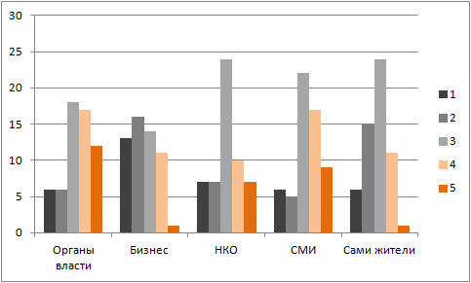

Бизнес Амурской области становится активным участником не только экономической, но и социальной сферы развития области. Правительство региона осуществляет программу по улучшению инвестиционного климата в Приамурье, чтобы способствовать развитию и возникновению новых компаний и повысить деловую активность жителей. Одним из следствий этой политики может стать увеличение количества социально ориентированных компаний в регионе, увеличение их вклада в повышение качества жизни амурчан.
В рамках создания благоприятной среды для развития бизнеса в 2018 году Правительством Амурской области продолжена активная работа по улучшению показателей Национального рейтинга состояния инвестиционного климата в субъектах Российской Федерации (совместный проект ведущих российских деловых ассоциаций и АНО «Агентство стратегических инициатив»). Рейтинг направлен на формирование комплексной оценки усилий органов власти всех уровней в регионах по улучшению состояния инвестиционного климата в субъектах Российской Федерации. Одна из ключевых задач Национального рейтинга - выявление лучших практик - нормативно-правовых и управленческих решений региональных властей, которые позволили регионам добиться наилучших результатов в области создания необходимых условий для бизнеса и привлечения инвестиций. Конечным результатом этой работы должен стать приток инвестиций в регион и развитие отечественного бизнеса в целом.
Полномасштабный рейтинг проводится с 2015 года. Рейтинг состоит из 44 показателей по четырем направлениям: регуляторная среда, институты для бизнеса, инфраструктура и ресурсы, поддержка малого предпринимательства. Основная часть показателей формируется исходя из опросов региональных предпринимателей, так из 44 показателей рейтинга 35 – это опросные показатели и 9 статистические данные.
По итогам Национального рейтинга состояния инвестиционного климата в субъектах Российской Федерации за 2017 год Амурская область заняла 35 место, поднявшись на 12 позиций (47 место по итогам 2016 года). Работа по повышению инвестиционной привлекательности региона и получении оценки не ниже 30 места в Национальном рейтинге находится на личном контроле губернатора Амурской области В.А.Орлова.
Правительством области разработан план быстрых побед на 2018 год с максимальным учетом рекомендаций специалистов АНО «Агентство стратегических инициатив по продвижению новых проектов».
Для организации работы сформирован проектный офис. С начала 2018 года проведено 10 заседаний проектного офиса, в том числе 3 с участием руководителя представительства АНО «Агентство стратегических инициатив по продвижению новых проектов» в Дальневосточном федеральном округе.
Продолжен положительный опыт организации АНО «Агентство Амурской области по привлечению инвестиций» крупных межрегиональных бизнес-миссий из промышленно развитых субъектов Российской Федерации, основная цель которых – локализация производств на территории Амурской области. Регион посетили представители крупнейших промышленных предприятий Тюменской, Челябинской областей, Республики Саха (Якутия), Еврейской автономной области. К бизнес-миссиям активно подключаются региональные предприниматели. Подобная практика помогает наладить прямой контакт с другими регионами России, установить деловые связи.
Ведется модернизация инвестиционного портала Амурской области для удобства представителей бизнеса:
- интерактивная инвестиционная карта в наглядной форме в привязке к местности представляет перечни создаваемых объектов инфраструктуры, инвестиционные проекты и предложения, а также базу свободных помещений и производственных мощностей на территории области;
- в онлайн-режиме действует калькулятор налоговых льгот для потенциальных резидентов территорий опережающего развития, что позволяет инвестору просчитать эффективность проекта при применении льготного налогового режима;
- важной дополнительной функцией стало создание сервиса инвестиционных муниципальных кабинетов (идет наполнение платформы), который дает возможность интегрировать в работу портала каждое муниципальное образование, благодаря чему информация об инвестиционном потенциале собрана в одном месте, и инвестор, посетив сайт www.invest.amurobl.ru, может подробно ознакомиться не только с регионом в целом, но и с инвестиционным потенциалом каждого муниципального образования, выбрать предлагаемые площадки, земельные участки и проекты на конкретной территории;
- создано окно обратной связи губернатора области с предпринимателями и инвесторами (срок ответа до трёх дней).
В 2018 году созданы новые объекты инфраструктуры поддержки бизнеса, а именно:
1. 21 июля 2018 года создан Центр поддержки экспорта, задача которого содействовать выходу на иностранные рынки товаров, услуг и технологий. Центром организованы бизнес-миссии амурских предпринимателей в Японию и Республику Корея.
2. 17 августа 2018 года начал свою деятельность Центр кластерного развития, предусматривающий создание двух кластеров: туристско-рекреационного и агропромышленного.
Продолжается развитие молодежного предпринимательства «Амурский Бизнес Фарватер», который способствует вовлечению молодежи в предпринимательство и увеличению числа вновь созданных субъектов малого и среднего предпринимательства.
К концу 2018 года в Амурской области был создан Единый центр поддержки бизнеса, который объединит все существующие организации по оказанию помощи и поддержке предпринимательства региона: Фонд развития кредитования субъектов малого и среднего предпринимательства, Центр поддержки экспорта, Центр поддержки предпринимательств, Центр кластерного развития, Региональную гарантийную организацию, Банк «МСТІ».
Правительство Амурской области также уделяет особое внимание вопросу сокращения административных процедур:
- в декабре 2018 года на базе создаваемого Амурского центра поддержки бизнеса и инвестиций с целью сокращения сроков регистрации открыли дополнительное окно, предоставляющее исключительно юридическим лицам и индивидуальным предпринимателям государственные услуги в области регистрации предприятий, прав собственности и постановки земельного участка на кадастровый учет,
- Амурская область стала первым субъектом Дальневосточного федерального округа по внедрению электронного сервиса направления документов на государственную регистрацию предприятий через многофункциональный центр, который внедряется всего в пяти регионах Российской Федерации (г. Москва, Ленинградская, Самарская, Рязанская и Амурская области) и позволяет сократить время регистрации предприятия за счет уменьшения времени транспортировки документов в налоговый орган и обратно;
- совместно с предпринимателями разработана интерактивная карта имущественной поддержки малого и среднего предпринимательства, позволяющая осуществить быстрый просмотр свободных объектов недвижимости любого муниципального образования Амурской области, характеристики, фотографии объекта и контакты ответственных лиц.
Правительством Амурской области организована совместная работа с федеральными органами исполнительной власти и контрольно-надзорными ведомствами региона, направленная на улучшение показателя Национального рейтинга «Административное давление на бизнес». Создана рабочая группа по направлению «Снижение административного давления на бизнес» под руководством первого заместителя председателя Правительства Амурской области, усилена работа со средствами массовой информации по вопросу освещения деятельности органов власти, направленной на снижение административного давления на хозяйствующие субъекты. В конце декабря 2018 года запущена система обороны бизнеса «Набат», позволяющая предпринимателям оперативно получать консультацию в случае внеплановой проверки или обыска.
В 2018 году продолжалась работа по улучшению инвестиционного климата в органах местного самоуправления. Актуализированы стандарт деятельности органов местного самоуправления муниципальных образований Амурской области по обеспечению благоприятного инвестиционного климата, который внедряется в муниципальных образованиях Амурской области, а также порядок проведения ежегодного рейтинга органов местного самоуправления Амурской области по обеспечению благоприятного инвестиционного климата.
Согласно распоряжению Правительства Российской Федерации от 31.01.2017 № 147-р на территории Амурской области внедряется 11 из 12 целевых моделей (целевая модель «Подключение (технологическое присоединение) к сетям газораспределения» не внедряется в связи с отсутствием газораспределительных сетей на территории Амурской области). По состоянию на 01.12.2018 средний процент выполнения показателей целевых моделей составил 90%.
С 2014 года на Дальнем Востоке действует преференциальный режим территорий опережающего социально-экономического развития (ТОР). Амурская область одной из первых присоединилась к созданию таких режимов на своей территории.
TOP — это часть территории субъекта Российской Федерации, на которой установлең особый правовой режим осуществления предпринимательской деятельности в целях формирования благоприятных условий для привлечения инвестиций.
На настоящий момент на территории Дальнего Востока создано 18 TOPов, 3 из них на территории Амурской области: ТОР «Белогорск» (специализация агропромышленная, обрабатывающая), ТОР «Приамурская» (представлена промышленно-логистической специализацией) и TOP «Свободный» (специализация газохимическая и обрабатывающая).
Объем заявленных инвестиций в TOP Амурской области 1 трлн. руб. и 4753 рабочих места.
В 2018 году Амурская область рекордно приросла резидентами в территориях опережающего развития, их стало 16 (+7 резидентов).
Удалось выделить федеральное финансирование на создание энергетической инфраструктуры TOP «Белогорск». Ведется работа по созданию нового преференциального режима «Свободный порт «Владивосток» на территории города Благовещенска.
Развитие малого и среднего предпринимательства
В 2018 году выделено почти 142 миллиона рублей, из них 76,8 миллиона средства федерального бюджета. Правительством области предоставлена субсидия моногородам на поддержку и развитие малого бизнеса в размере более 11 миллионов рублей.
При поддержке Минэкономразвития России на развитие малого бизнеса Приамурья в 2019 году будет направлено 383 миллионов рублей. Все объекты инфраструктуры МСП будут объединены в Единый центр поддержки бизнеса.
Правительством Амурской области организована совместная работа с федеральными органами исполнительной власти и контрольно-надзорными ведомствами, направленная на снижение регуляторной и контрольной нагрузки.

ГЛАВА IV.
Основные задачи в сфере развития гражданского общества в 2019 году
Развитие гражданского общества в Амурской области требует направленных усилий нескольких сторон: самого гражданского общества, в том числе институционализированного в форме некоммерческих организаций, политических партий, профсоюзов и т.д., а также органов власти всех уровней.
Анализ состояния развития гражданского общества в Амурской области в 2018 году показывает наличие в регионе положительных тенденций:
- общественные организации стали важной составляющей общественной жизни, их число достаточно стабильно, анкетирование руководителей НКО и анализ их деятельности показывает готовность к взаимодействию, расширению активности и наращиванию роли в жизни региона и развитии территорий. НКО участвуют в работе разнообразных площадок в регионе, проявляют готовность учиться и осваивать новые способы работы;
- некоммерческие организации расширяют использование разработанных государством механизмов развития и поддержки гражданского общества, в том числе растет количество участников в конкурсах на предоставление грантов на муниципальном, региональном и федеральном уровнях;
- развивается добровольчество, идет вовлечение активных и особенно молодых граждан в социально полезную деятельность;
- институты гражданского общества ведут системную работу с органами исполнительной и законодательной власти в части развития механизмов социального партнерства и межсекторного взаимодействия;
- совершенствуется система общественного контроля, активно работают общественные советы при органах исполнительной власти и общественные палаты муниципальных образований, а также усиливается их роль на муниципальном и региональном уровнях.
Наряду с положительными тенденциями развития институтов гражданского общества есть проблемы, требующие решения. Их отчасти сформулировали участники первого амурского областного форума «Взаимодействие», проведенного Общественной палатой области. Это:
1. Недостаток социального капитала.
Сохраняется тенденция к невысокой социальной активности граждан, в том числе вследствие низкого уровня доверия населения к общественным организациям и объединениям. Недостаток информированности порождается не столько слабой информационной поддержкой деятельности НКО, сколько низким спросом на такую информацию. Направленная работа с молодым поколением по продвижению модели добровольческой деятельности позволяет повышать социальный капитала в младших возрастных группах.
2. Реализация основ государственной политики по стимулированию развития гражданского общества не в полной мере.
В частности затруднено вовлечение потенциальных и действующих социальных предпринимателей и СО НКО в деятельность по оказанию социальных услуг, хотя это направление является одним из наиболее перспективных, позволяя замещать традиционные недостатки социальной инфраструктуры и услуг, а также повышать качество жизни. Не до конца сформированы благоприятные условия для работы СО НКО в качестве поставщиков социальных услуг; отсутствует долгосрочная целевая программа, определяющая меры поддержки СО НКО, либо ее аналог; отсутствует целостный подход к поддержке НКО, предусматривающий механизмы поддержки по смыслу Федерального закона от 12.01.1996 № 7-ФЗ «О некоммерческих организациях», включая реализацию мер по поддержке социально-ориентированных некоммерческих организаций, оказывающих общественно-полезные услуги.
3. Реализация возможностей системы общественного контроля не в полной мере.
Субъекты общественного контроля не задействуют весь спектр данных им полномочий, что приводит к восприятию их деятельности населением и властью в качестве формального явления, их решения носят рекомендательный характер, что не стимулирует активных граждан на участие в их деятельности.
4. Низкий уровень информационного освещения деятельности институтов гражданского общества в средствах массовой информации, низкое присутствие НКО в информационном поле региона в целом.
5. Определенный недостаток компетенций в части работы с грантами и мерами поддержки.
6. Слабая развитость НКО на муниципальном уровне, недостаточное взаимодействие с органами муниципальной власти и объединение совместных усилий в решении социально значимых проблем региона.
В 2019 году для укрепления существующих положительных тенденций и преодоления негативных факторов в области развития гражданского общества в Приамурье целесообразно направить усилия на решение следующих задач:
1. Освещение результатов деятельности неправительственных организаций и других институтов НКО, расширение присутствия НКО в информационном пространстве региона.
Информированность о деятельности НКО помогает решить сразу несколько задач: в первую очередь, способствует повышению доверия к их деятельности, а также позволяет расширять сеть сторонников и добровольцев. Освещение должно быть направлено на представление результатов, которые бы в дальнейшем могли мотивировать граждан на участие в подобной деятельности за счет причастности к общему важному делу.
Основные усилия в решении задачи должны приложить сами НКО, которые могут формировать собственные информационные поводы и распространять информацию через доступные каналы. Рекомендуется усилить использование возможностей социальных сетей. Сейчас при широкой распространенности Интернета в Амурской области, при высоком охвате жителей социальными сетями большинство институтов гражданского общества практически не пользуются этими действующими и, что важно, бесплатными каналами связи. Расширение осмысленного присутствия в социальных сетях - вполне реализуемая задача. Ее осуществление в 2019 году позволит привлекать добровольцев для участия в мероприятиях, использовать механизмы краудфандинга, то есть решать наиболее острые проблемы, которые отмечают представители амурских НКО, самостоятельно, на надеясь на выделение государственного или районного финансирования. Эту задачу можно рекомендовать для реализации в 2019 году и Общественной палате Амурской области, которая на данный момент практически не использует социальные сети для донесения информации о своей деятельности. Представительство Общественной палаты в соцсетях может стать площадкой, аккумулирующей и презентующей положительный опыт и достижения НКО региона в доступной для граждан форме.
Общественной палате также рекомендуется рассмотреть возможность нематериального поощрения лучших социально ориентированных НКО через создание на сайте соответствующих разделов. Например, раздела «Доска почета» для публикации информации об успехах НКО области и отзывов об их работе благополучателей, партнеров, органов власти, а также создания на сайте базы лучших муниципальных практик НКО.
2. Реализация программы развития социального капитала.
Целесообразно сформировать и реализовать краткосрочные и среднесрочные программы развития социального капитала региона. Опорной может стать концепция деятельного патриотизма - патриотизма как деятельности по улучшению жизни в родной стране, регионе, городе.
Патерналистские ориентации, характерные для российского общественного сознания, нередко препятствуют формированию активной жизненной позиции подрастающего поколения, только вступающего в жизнь, что в свою очередь может искажать выбор профессии, нравственные и семейные ценности, социальные взаимоотношения.
У молодых людей также наблюдается высокий уровень негативных миграционных установок. Многие из них стремятся уехать из региона, считая, что смогут успешнее реализовать себя за его пределами.
В последние годы на высоком уровне было поставлено военно-патриотическое воспитание. Между тем, для полноценной социализации и формирования успешных жизненных траекторий подрастающему поколению необходимо дать более широкое понимание патриотизма.
Патриотизм - это прежде всего стремление своими действиями служить интересам страны, региона, общества. Во всех определениях патриотизма, начиная с Толкового словаря живого великорусского языка В.И.Даля подчеркивалась деятельностная составляющая любви к Родине.
Деятельный патриотизм близок к концепции рационального эгоизма, раскрытого в произведениях русского писателя Н.Г.Чернышевского. Мы живем в обществе. И наше счастье зависит от многих людей. Качество продуктов, качество образования, здравоохранения, строительства, развитие технологий – все то, что делает нашу жизнь лучше, зависит от качества труда многих людей, от того что они все хорошо делают свое дело. Помогать другим, делая жизнь лучше – в этом счастье человека.
Среди молодых людей деятельный патриотизм может быть высоко востребованным, ведь в России ¾ молодежи готовы участвовать в добровольческой деятельности.
Общественное благо, благо региона требует участия каждого. Есть целый пласт вопросов, в которых прогресс зависит от участия всех граждан. Например, отсутствие мусора на дорогах, сохранение экологии и т.д.
Активная гражданская позиция, ответственное участие в выборах, участие в волонтерской работе – все это позволяет не быть простым потребителем общественных благ, «безбилетником», но вносить реальный вклад в общее дело – развитие страны, повышение качества жизни.
Сегодня мировые исследования гражданского общества (в том числе в последних докладах Давосского форума о тенденциях развития гражданского общества и его роли в становлении инновационной экономики) показывают, что залогом успеха является качественный переход от гражданина-потребителя к гражданину-производителю общественных благ.
Продвижение концепции возможно в рамках социальной рекламы, образовательных и просветительских мероприятий (общих уроков, молодежных форумов), а также в рамках информационной деятельности в СМИ и соцсетях.
Такие программы позволят не только сформировать социальную базу институтов гражданского общества, но и снизить миграционную убыль населения, повысить экономическую активность, сформировать условия развития инноваций.
3. Совершенствование региональной политики по стимулированию развития гражданского общества.
Основные усилия рекомендуется направить на создание в регионе условий для полномасштабного использования механизма СО НКО как институтов, способных эффективно восполнить недостатки социальной инфраструктуры, услуг и качества жизни, прежде всего в здравоохранении, образовании, массовом спорте, активном долголетии. А именно:
- сохранить на региональном уровне объем финансирования программ поддержки СО НКО в 2018-2019 годах и последующих годах на уровне не ниже 2017 года;
- привести в соответствие нормативную правовую базу, в части определения органа, выполняющего функции по методическому сопровождению муниципальных образований по расширению и совершенствованию поддержки СО НКО, оказывающих социальные услуги, а также отвечающего за взаимодействие с Министерством экономического развития Российской Федерации по вопросам поддержки СО НКО;
- разработать на региональном уровне меры поддержки общественных организаций, имеющих правовой статус «некоммерческая организация - исполнитель общественно полезных услуг»;
- активизировать работу по реализации Комплексного плана региона по доступу НКО к бюджетным средствам, провести аудит реализации комплексного плана совместно с НКО региона;
- сформировать и систематически дополнять перечни востребованных услуг в социальной сфере, которые не предоставляются государственными (муниципальными) учреждениями, но могут быть реализованы СО НКО Амурской области;
- проводить обучающие семинары для НКО по вопросам приведения в соответствие уставной документации для обеспечения возможности получения статуса поставщика социальных услуг и исполнителя общественно полезных услуг;
- создать на официальном сайте Общественной палаты в сети «Интернет» региональный информационный ресурс (информационный портал или специализированный раздел) для СО НКО и/или социальных предпринимателей, где размещать информацию о некоммерческих организациях - поставщиках социальных услуг.
Также рекомендуется создавать условия для реализации в регионе других мер государственной поддержки по стимулированию развития гражданского общества:
- расширить эффективную практику региональной поддержки территориальных инициатив на территории Амурской области в форме программы инициативного бюджетирования и предоставления грантов муниципальным образованиям для реализации проектов и развития территорий;
- утвердить долгосрочную целевую программу «Содействие развитию институтов и инициатив гражданского общества в Амурской области» и создать областной многофункциональный ресурсный центр, целью которого станет изучение форм гражданской активности в Амурской области, мониторинг состояния некоммерческого сектора, внедрение успешных социальных технологий в регионе, информационная, методическая и иная поддержка деятельности НКО и инициативных групп Амурской области.
4. Расширение возможностей общественного контроля и совершенствование механизма общественных советов и палат.
Для достижения этих целей рекомендуется:
1) Законодательному Собранию Амурской области продолжить практику направления на общественную экспертизу в Общественную палату Амурской области, общественные палаты (советы) муниципальных образований, общественные советы, созданные при органах законодательной и исполнительной власти Амурской области, проектов законов, иных нормативных правовых актов, в первую очередь по социально-значимым вопросам;
2) органам законодательной и исполнительной власти Амурской области, органам местного самоуправления:
- при формировании общественных советов руководствоваться положениями Федерального закона № 212-ФЗ, предусматривающими необходимость включения в состав общественных советов представителей общественных объединений;
- внедрять в практику работы проведение общественных обсуждений вопросов местного значения, проведение общественной экспертизы издаваемых правовых актов общественными советами с привлечением заинтересованных представителей гражданского общества и общественных организаций;
- внедрить практику подготовки ежегодных отчетов руководителей органов исполнительной власти и глав муниципальных образований по оценке эффективности взаимодействия органа власти с общественными советами, а также их публичных заслушиваний;
3) Общественной палате Амурской области:
- продолжить работу по формированию и координации деятельности субъектов общественного контроля в Амурской области;
- выступать организатором эффективного взаимодействия субъектов общественного контроля между собой, а также с органами государственной власти и органами местного самоуправления при подготовке и проведении мероприятий общественного контроля, обобщении информации об указанных мероприятиях и размещении их результатов на официальном сайте Общественной палаты Амурской области, практиковать обмен опытом работы субъектов общественного контроля и обсуждение результатов контрольных мероприятий на заседании Координационного совета с широким приглашением представителей гражданского общества;
- оказывать методическую поддержку, организовать цикл методических семинаров для членов общественных советов при органах исполнительной власти и членов советов общественных палат муниципальных образований по вопросам организации работы в сфере общественной экспертизы правовых актов.
5. Расширение мер нематериального стимулирования добровольцев и НКО.
6. Дальнейшее развитие консультационной поддержки ресурсных центров.
7. Содействие развитию местных сообществ, активизация работы по созданию и развитию ТОС на территории Амурской области через:
- проведение выездных обучающих семинаров для жителей муниципальных образований Амурской области и специалистов органов местного самоуправления по вопросу организации деятельности ТОС, и иных технологий и практик развития местных сообществ;
- информационную и методическую поддержку органам местного самоуправления Амурской области по развитию местных сообществ.
Опыт других регионов показывает, что активная роль Общественной палаты как координационного центра, объединяющего и направляющего усилия, способствует планомерному решению этой задачи. Результативности их решения в Приамурье будет способствовать активное участие в этом процессе Общественной палаты Амурской области.
ЗАКЛЮЧЕНИЕ
В своем Послании Федеральному Собранию в марте 2018 года Владимир Путин отметил, что при реализации национальных проектов развития необходимо следить, чтобы «...за решением глобальных задач прорыва не потерялся и конкретный человек с его повседневными заботами и нуждами».
Задача гражданского общества - постоянно напоминать об этом, доносить интересы жителей, способствовать тому, чтобы благо жителей и качество их жизни постоянно было в центре общественного и государственного внимания. Динамика развития гражданского общества в Амурской области показывает, что в регионе работают некоммерческие организации и институции, готовые брать на себя эту роль. Однако даже в сравнении с другими регионами гражданское общество в Приамурье слабо институционализировано и неравномерно развито в разных муниципальных образованиях. Важным сдерживающим фактором является недостаток социального капитала и низкий уровень вертикального доверия (низкая готовность участвовать в волонтерской и благотворительной деятельности, работе НКО, гражданской активности, оказывать финансовую и прочую поддержку со стороны граждан). Создание общественной атмосферы доверия, которая рождает взаимодействие, - основное условие для развития гражданского общества в регионе на ближайшую перспективу. Ее реализация требует большей открытости со стороны всех участников взаимодействия (и государства, и общества) в готовности рассказать о себе, своей работе и ее результатах, в готовности принять участие в общественно-государственном диалоге, в работе дискуссионных площадок и механизмов общественного контроля. Воплощение этого принципа должно стать приоритетом для Общественной палаты Российской Федерации и общественных палат в регионах на ближайшие годы.

Беневоленский В.Б., Лисин Н. В. Государственная политика в области развития институтов гражданского общества // Издательский дом ГУ-ВШЭ, 2013.
Центр экономических и политических реформ. Протесты 2017-2018: рост протестной активности населения // http://cepr.su/2018/11/08/protests-2017-2018/

